

**Об утверждении плана по управлению пастбищами и их использованию по Шалкарскому району на 2023-2024 годы**

С истёкшим сроком

Решение Шалкарского районного маслихата Актюбинской области от 24 апреля 2023 года № 9. Прекращено действие в связи с истечением срока

      В соответствии подпунктом 1) статьи 8 Закона Республики Казахстан "О пастбищах" и статьей 6 Закона Республики Казахстан "О местном государственном управлении и самоуправлении в Республике Казахстан", Шалкарский районный маслихат РЕШИЛ:

      1. Утвердить план по управлению пастбищами и их использованию по Шалкарскому району на 2023-2024 годы согласно приложениям к настоящему решению.

      2. Настоящее решение вводится в действие со дня его первого официального опубликования.

|  |  |
| --- | --- |
| *Председатель Шалкарского*  *районного маслихата* | *С. Бигеев* |

|  |  |
| --- | --- |
|  | Приложение 1 к решению Шалкарского районного маслихата от 24 апреля 2023 года № 9 |

**План по управлению пастбищами и их использованию в Айшуакском сельском округе на 2023-2024 годы**

      Настоящий План по управлению пастбищами и их использованию в Айшуакском сельском округе на 2023-2024 годы (далее - План) разработан в соответствии с Законом Республики Казахстан "О местном государственном управлении и самоуправлении в Республике Казахстан", Законом Республики Казахстан "О пастбищах", Приказом заместителя Премьер-Министра Республики Казахстан - Министра сельского хозяйства Республики Казахстан от 24 апреля 2017 года № 173 "Об утверждении Правил рационального использования пастбищ" (зарегистрированным в Реестре государственной регистрации нормативных правовых актов № 15090), Приказом Министра сельского хозяйства Республики Казахстан от 14 апреля 2015 года № 3-3/332 "Об утверждении предельно допустимой нормы нагрузки на общую площадь пастбищ" (зарегистрированным в Реестре государственной регистрации нормативных правовых актов № 11064).

      План принимается в целях рационального использования пастбищ, устойчивого обеспечения потребности в кормах и предотвращения процессов деградации пастбищ и учитываются традиции выпаса сельскохозяйственных животных.

      План содержит:

      1) схему (карту) расположения пастбищ на территории Айшуакского сельского округа в разрезе категорий земель, собственников земельных участков и землепользователей на основании правоустанавливающих документов (приложение 1);

      2) приемлемые схемы пастбищеоборотов (приложение 2);

      3) карту с обозначением внешних и внутренних границ и площадей пастбищ, в том числе сезонных, объектов пастбищной инфраструктуры (приложение 3);

      4) схему доступа пастбищепользователей к водоисточникам (озерам, рекам, прудам, копаням, оросительным или обводнительным каналам, трубчатым или шахтным колодцам), составленную согласно норме потребления воды (приложение 4);

      5) схему перераспределения пастбищ для размещения поголовья сельскохозяйственных животных физических и (или) юридических лиц, у которых отсутствуют пастбища, и перемещения его на предоставляемые пастбища (приложение 5);

      6) схему размещения поголовья сельскохозяйственных животных, не обеспеченных пастбищами, на отгонных пастбищах физическими и (или) юридическими лицами, расположенными в селе, сельском округе (приложение 6);

      7) календарный график по использованию пастбищ, устанавливающий сезонные маршруты выпаса и прогона сельскохозяйственных животных (приложение 7);

      8) иные требования, необходимые для рационального использования пастбищ на соответствующей административно-территориальной единице.

      План принят с учетом сведений о состоянии геоботанического обследования пастбищ, сведений о ветеринарно-санитарных объектах, данных о численности поголовья сельскохозяйственных животных с указанием их владельцев - пастбищепользователей, физических и (или) юридических лиц, данных о количестве гуртов, отар, табунов, сформированных по видам и половозрастным группам сельскохозяйственных животных, сведений о формировании поголовья сельскохозяйственных животных для выпаса на отгонных пастбищах, особенностей выпаса сельскохозяйственных животных на культурных и аридных пастбищах, сведений о сервитутах для прогона скота и иных данных, предоставленных государственными органами, физическими и (или) юридическими лицами.

      По административно-территориальному делению в Айшуакском сельском округе имеются 2 сельских населенных пунктов.

      Общая площадь территории Айшуакского сельского округа 947088 гектаров, из них сенокос – 20 гектаров, пастбищные земли – 928913 гектара, прочие угодия – 18155 гектара.

      По категориям земли подразделяются на:

      земли сельскохозяйственного назначения – 470440 гектаров;

      земли населенных пунктов – 129098 гектара;

      земли запаса – 347550 гектаров.

      Растительный покров разнообразен, разнотравно-типчаково-ковыльной и типчаково-ковыльной, таволга зверовоелистной-карагана кустарниковой растительностью. Почвы в основном каштановые и темно каштановые, малогумусные. Растительный покров формируется в условиях недостаточного и неустойчивого увлажнения, в целом носит степной характер и отличается небольшой видовой растительностью. Травостой используется как весенно-летне-осенние пастбища, где позволяет условия рельефа выкашивается на сено. Эффективное использование пастбищ, предотвращение его износа связано с размещением каждого скота в зависимости от его хорошо потребляемой травы. Если характеризовать в целом пастбища Айшуакского сельского округа, то их производительность непостоянна, меняется из года в год в зависимости от количества дождя и снега. Урожайность травы может варьироваться от 1,0 до 2 центнера с гектара, в зависимости от погодных условий. Малочисленность травы пастбищ и разобщенность используемых сезонных пастбищ требует выпаса скота в отдаленных весенних, летних и осенне-зимних пастбищах. В отдельные годы, в зависимости от мягкости зимы, скот хозяйственных структур чаще всего бывает на пастбищах.

      На 1 января 2023 года в Айшуакском сельском округе насчитывается (личное подворье населения) 1050 голов крупного рогатого скота, из них 415 голов маточного поголовья, 7387 голов овец и коз, 554 голов лошадей и 775 голов верблюдов. Из них:

      в селе Бегимбет: 768 головы крупного рогатого скота, из них 265 голов маточного поголовья, 6128 голов овец и коз, 471 голов лошадей и 686 голов верблюдов.

      Площадь пастбищ составляет 93352 гектаров.

      в селе Есет ата: 282 голов крупного рогатого скота, из них 150 голов маточного поголовья, 1259 голов овец и коз, 83 голов лошадей и 89 голов верблюдов.

      Площадь пастбищ составляет 26081 гектаров.

      Поголовье скота в крестьянских хозяйствах Айшуакского сельского округа составляет: 2472 головы крупного рогатого скота, 5562 голов овец и коз, 2371 головы лошадей, 815 голов верблюд.

      Площадь пастбищ крестьянских хозяйств составляет 289221 гектара.Не имеется потребности пастбищ.

      В Айшуакском сельском округе имеется 1 ветеринарный пункт, 1 скотомогильник.

      Пастбищный корм составляет значительную долю рациона животных. В траве содержится намного больше питательных веществ, чем в сене. Пастбищное содержание скота способствует хорошему развитию и усиливает рост животных, создаются благоприятные условия для получения здорового приплода.

      В Айшуакском сельском округе ясно наблюдается сезонный характер природных пастбищ. На территории Айшуакского сельского округа культурные и аридные пастбища отсутствуют. Все пастбища делятся на участки (загоны), количество и размеры которых зависят от урожайности пастбища, количества скота и нормы скармливания зеленой травы. Для того, чтобы пастбища вокруг сел отдышались, отдохнули, следует использовать сезонные пастбища путем традиционных выездов, на дальних сезонных пастбищах следует пасти скот на заранее установленных участках. Эффективное использование пастбищ производится путем чередования его различных схем. Под пастбищеоборотом понимается система мер, направленная на улучшение природных пастбищ от одного года или повторяющиеся через несколько лет без снижения его продуктивности. В целом, применение пастбище оборота и системы использования окружения, чередование по сезонам, позволяет сохранить продуктивность растений.

      Максимально удобное для пастбищ Айшуакского сельского округа с распространенной полынью и различными травами – во все сезоны, по порядку, ежегодный выпас скота с составлением 4-поясного пастбище оборота. Каждый загон должен быть использован только в течение одного сезона, если участок используется весной, в следующем году этот участок должен использоваться летом, а в следующем году осенью. Только в этом случае растительность пастбищ можеть дать семена и изношенные участки могут восстановить прежнюю производительность.

      Регулирование пастбищного процесса, загонная очередность выпаса, удобрения, подсевы растений повышают общую продуктивность пастбищ и обеспечивают их сохранность.

      Для обеспечения сельскохозяйственных животных по Айшуакскому сельскому округу имеются всего 928913 гектар пастбищных угодий. В черте населенных пунктов числится 119433 гектаров пастбищ.

      В Айшуакском сельском округе сервитуты для прогона скота не установлены.

      На основании вышеизложенного, согласно статьи 15 Закона Республики Казахстан "О пастбищах" для нужд местного населения (село Бегимбет, село Есет ата) по содержанию маточного (дойного) поголовья сельскохозяйственных животных при имеющихся пастбищных угодьях населенных пунктов в размере 119433 гектар, потребность не возникает, при норме нагрузки 10 гектаров/голов.

      Не имеется потребности пастбищных угодий по выпасу других сельскохозяйственных животных местного населения при норме нагрузки на голову крупного рогатого скота – 15 гектаров/голов, овец и коз – 3 гектара/голов, лошадей – 18 гектаров/голов, верблюда – 23 гектаров/голов.

      Потребность:

      для крупного рогатого скота – 1050 голов х 15 гектаров/голов = 15750 гектаров;

      для овец и коз – 7387 голов х 3 гектара/голов = 22161 гектаров;

      для лошадей - 554 голов х 18 гектаров/голов = 9972 гектаров;

      для верблюдов – 775голов х 23 гектаров/голов = 17825 гектаров.

      15750+22161+9972+17825 = 65708 гектара.

**Список землевладельцев на территории Айшуакского сельского округа**

      № 1 таблица

|  |  |  |  |  |  |  |
| --- | --- | --- | --- | --- | --- | --- |
| № | Именаземлепользователейземелныхучастков | Площадьпастбищ (га) | Наличие скота по видам, (голова) | | | |
| КРС | МРС | Лошади | верблюды |
| 1 | К/Х "ОРЫНБАСАР" | 8146 | 81 | 0 | 157 | 33 |
| 2 | К/Х "ТӨРЕБЕК АУЫЛЫ" | 2782 | 63 | 110 | 112 | 12 |
| 3 | К/Х "ТАЛАП" | 8540 | 409 | 150 | 933 | 0 |
| 4 | К/Х "ОҢТАЛАП" | 2838 | 0 | 0 | 0 | 0 |
| 5 | К/Х "ДАРХАН" | 19477 | 58 | 785 | 189 | 39 |
| 6 | К/Х "АҚҚОРА" | 12084 | 246 | 0 | 231 | 10 |
| 7 | К/Х "ЖІГЕР" | 1924 | 9 | 54 | 10 | 5 |
| 8 | К/Х "ӘМИТ" | 10615 | 16 | 9 | 55 | 41 |
| 9 | К/Х "ИСА" | 750 | 12 | 37 | 22 | 22 |
| 10 | К/Х "СЫНТАС" | 7990 | 72 | 586 | 94 | 52 |
| 11 | К/Х "ДАНАҒҰЛ" | 2002 | 190 | 484 | 4 | 0 |
| 12 | К/Х "ЕСЕТ ДӘРІБАЙ" | 3000 | 10 | 0 | 0 | 0 |
| 13 | К/Х "АБАЙ-1" | 1500 | 65 | 0 | 80 | 60 |
| 14 | К/Х "АРҒЫНБАЙ" | 3400 | 35 | 561 | 0 | 8 |
| 15 | К/Х "АМАНҚҰЛ" | 1500 | 12 | 68 | 22 | 0 |
| 16 | К/Х "ҚОСАЙ" | 2190 | 18 | 0 | 60 | 0 |
| 17 | К/Х "БОЛАТЖАН" | 2511 | 70 | 3 | 23 | 1 |
| 18 | К/Х "НАУРЫЗ" | 4000 | 119 | 0 | 62 | 34 |
| 19 | К/Х "ҚАСЫМ" | 1000 | 6 | 0 | 55 | 63 |
| 20 | К/Х "БЕРІК" | 1004 | 39 | 0 | 39 | 12 |
| 21 | К/Х "КЕНЖЕТАЙ" | 1000 | 70 | 0 | 26 | 0 |
| 22 | К/Х "БАҒДАТ " | 504 | 12 | 43 | 33 | 24 |
| 23 | К/Х "МҰҚАШ" | 7209 | 366 | 404 | 223 | 13 |
| 24 | К/Х "ҚУАН" | 2750 | 102 | 0 | 63 | 43 |
| 25 | К/Х "САРЫШОҚЫ" | 5000 | 19 | 0 | 60 | 0 |
| 26 | К/Х "БАҚЫТКЕРЕЙ АДМАНОВ" | 36802 | 150 | 0 | 538 | 119 |
| 27 | К/Х "КӨКТЕМ" | 7804 | 98 | 10 | 11 | 0 |
| 28 | К/Х "АҚ-АЙ" | 8400 | 133 | 0 | 0 | 0 |
| 29 | К/Х "ҚОЖАГЕЛДІ" | 6148 | 0 | 436 | 26 | 4 |
| 30 | К/Х "МҰРАСАН" | 3271 | 75 | 0 | 116 | 0 |
| 31 | К/Х "ТЛЕС" | 7700 | 63 | 0 | 145 | 0 |
| 32 | К/Х "БАҚ-ДАУЛЕТ" | 13300 | 314 | 0 | 149 | 0 |
| 33 | К/Х "КӨЛҚҰДЫҚ" | 6430 | 67 | 451 | 57 | 38 |
| 34 | К/Х "СҰЛТАН" | 10746 | 481 | 0 | 65 | 0 |
| 35 | К/Х "САМЫРАТ" | 2767 | 61 | 14 | 4 | 1 |
| 36 | К/Х "БЕКНҰР" | 1300 | 106 | 0 | 0 | 0 |
| 37 | К/Х "ЖОЛАМАН" | 3420 | 6 | 0 | 41 | 65 |
| 38 | К/Х "САНМҰРА" | 2650 | 14 | 0 | 0 | 0 |
| 39 | К/Х "GANIBEK" | 1950 | 12 | 27 | 96 | 0 |
| 40 | К/Х "НАЗАР" | 1000 | 31 | 0 | 0 | 0 |
| 41 | К/Х "НҰРАЛИ" | 2000 | 35 | 0 | 0 | 0 |
| 42 | К/Х "АҚШИ НАУРЫЗБАЙ" | 3000 | 0 | 0 | 0 | 0 |
| 43 | К/Х "ТӘУЕКЕЛ" | 1600 | 0 | 0 | 0 | 0 |
| 44 | К/Х "ДАМУ" | 5364 | 36 | 109 | 0 | 0 |
| 45 | К/Х "ЗӘКӘРИЯ" | 2313 | 51 | 0 | 0 | 0 |
| 46 | К/Х "БІРЛЕС" | 4500 | 27 | 0 | 101 | 0 |
| 47 | К/Х "ҚОЛҚАНАТ" | 5300 | 19 | 478 | 75 | 8 |
| 48 | К/Х "АЗАМАТ" | 5000 | 16 | 0 | 0 | 13 |
| 49 | К/Х "МӘДИ" | 1600 | 23 | 99 | 35 | 2 |
| 50 | К/Х "ЕРНАЗАР" | 1050 | 0 | 0 | 72 | 0 |
| 51 | К/Х "ЕРБОЛ" | 4500 | 0 | 29 | 78 | 0 |
| 52 | К/Х "ЖОЛАМАН" | 3420 | 74 | 17 | 17 | 0 |
| 53 | К/Х "ЕЛТІЗЕР" | 3700 | 0 | 0 | 0 | 0 |
| 54 | К/Х "ТІЛЕУ" | 3000 | 0 | 0 | 63 | 10 |
| 55 | К/Х "ШАҢЫРАҚ" | 1200 | 35 | 51 | 25 | 14 |
| 56 | К/Х "ТОМИРИС" | 3200 | 0 | 0 | 0 | 0 |
| 57 | К/Х "МАРЛЕН" | 3000 | 0 | 0 | 0 | 0 |
| 58 | К/Х "КЕМЕҢГЕР" | 1480 | 0 | 0 | 0 | 0 |
| 59 | К/Х "НҰРАСЫЛ" | 2740 | 0 | 0 | 0 | 0 |
| 60 | К/Х "НҰРКЕЛДІ" | 2500 | 0 | 0 | 0 | 0 |
|  | Итого | 287871 | 4026 | 5015 | 4267 | 746 |

      продолжение таблицы

|  |  |  |  |  |  |  |  |  |  |
| --- | --- | --- | --- | --- | --- | --- | --- | --- | --- |
| Норма пастбищной потребности 1 голова, (га) | | | | Потребность в пастбищах, (га) | | | | | Излишкипастбищ, (га) |
| КРС | МРС | лошади | верблюды | КРС | МРС | лошади | верблюды | Итог (га) |
| 15 | 3 | 18 | 23 | 1215 | 0 | 2826 | 759 | 4800 | 3346 |
| 15 | 3 | 18 | 23 | 945 | 330 | 2016 | 276 | 3567 | -785 |
| 15 | 3 | 18 | 23 | 6135 | 450 | 16794 | 0 | 23379 | -14839 |
| 15 | 3 | 18 | 23 | 0 | 0 | 0 | 0 | 0 | 0 |
| 15 | 3 | 18 | 23 | 870 | 2355 | 3402 | 897 | 7524 | 11953 |
| 15 | 3 | 18 | 23 | 3690 | 0 | 4158 | 230 | 8078 | 4006 |
| 15 | 3 | 18 | 23 | 135 | 162 | 180 | 115 | 592 | 1332 |
| 15 | 3 | 18 | 23 | 240 | 27 | 990 | 943 | 2200 | 8415 |
| 15 | 3 | 18 | 23 | 180 | 111 | 396 | 506 | 1193 | -443 |
| 15 | 3 | 18 | 23 | 1080 | 1758 | 1692 | 1196 | 5726 | 2264 |
| 15 | 3 | 18 | 23 | 2850 | 1452 | 72 | 0 | 4374 | -2372 |
| 15 | 3 | 18 | 23 | 150 | 0 | 0 | 0 | 150 | 2850 |
| 15 | 3 | 18 | 23 | 975 | 0 | 1440 | 1380 | 3795 | -2295 |
| 15 | 3 | 18 | 23 | 525 | 1683 | 0 | 184 | 2392 | 1008 |
| 15 | 3 | 18 | 23 | 180 | 204 | 396 | 0 | 780 | 720 |
| 15 | 3 | 18 | 23 | 270 | 0 | 1080 | 0 | 1350 | 840 |
| 15 | 3 | 18 | 23 | 1050 | 9 | 414 | 23 | 1496 | 1015 |
| 15 | 3 | 18 | 23 | 1785 | 0 | 1116 | 782 | 3683 | 317 |
| 15 | 3 | 18 | 23 | 90 | 0 | 990 | 1449 | 2529 | -1529 |
| 15 | 3 | 18 | 23 | 585 | 0 | 702 | 276 | 1563 | -559 |
| 15 | 3 | 18 | 23 | 1050 | 0 | 468 | 0 | 1518 | -518 |
| 15 | 3 | 18 | 23 | 180 | 129 | 594 | 552 | 1455 | -951 |
| 15 | 3 | 18 | 23 | 5490 | 1212 | 4014 | 299 | 11015 | 3806 |
| 15 | 3 | 18 | 23 | 1530 | 0 | 1134 | 989 | 3653 | -903 |
| 15 | 3 | 18 | 23 | 285 | 0 | 1080 | 0 | 1365 | 3635 |
| 15 | 3 | 18 | 23 | 2250 | 0 | 9684 | 2737 | 14671 | 22131 |
| 15 | 3 | 18 | 23 | 1470 | 30 | 198 | 0 | 1698 | 6106 |
| 15 | 3 | 18 | 23 | 1995 | 0 | 0 | 0 | 1995 | 6405 |
| 15 | 3 | 18 | 23 | 0 | 1308 | 468 | 92 | 1868 | 4280 |
| 15 | 3 | 18 | 23 | 1125 | 0 | 2088 | 0 | 3213 | 58 |
| 15 | 3 | 18 | 23 | 945 | 0 | 2610 | 0 | 3555 | 4145 |
| 15 | 3 | 18 | 23 | 4710 | 0 | 2682 | 0 | 7392 | 5908 |
| 15 | 3 | 18 | 23 | 1005 | 1353 | 1026 | 874 | 4258 | 2172 |
| 15 | 3 | 18 | 23 | 7215 | 0 | 1170 | 0 | 8385 | 2361 |
| 15 | 3 | 18 | 23 | 915 | 42 | 72 | 23 | 1052 | 1715 |
| 15 | 3 | 18 | 23 | 1590 | 0 | 0 | 0 | 1590 | -290 |
| 15 | 3 | 18 | 23 | 90 | 0 | 738 | 1495 | 1323 | -2097 |
| 15 | 3 | 18 | 23 | 210 | 0 | 0 | 0 | 210 | 2440 |
| 15 | 3 | 18 | 23 | 180 | 81 | 1728 | 0 | 1989 | -39 |
| 15 | 3 | 18 | 23 | 465 | 0 | 0 | 0 | 465 | 535 |
| 15 | 3 | 18 | 23 | 525 | 0 | 0 | 0 | 525 | 1475 |
| 15 | 3 | 18 | 23 | 0 | 0 | 0 | 0 | 0 | 0 |
| 15 | 3 | 18 | 23 | 0 | 0 | 0 | 0 | 0 | 0 |
| 15 | 3 | 18 | 23 | 540 | 327 | 0 | 0 | 867 | 4497 |
| 15 | 3 | 18 | 23 | 765 | 0 | 0 | 0 | 765 | 1548 |
| 15 | 3 | 18 | 23 | 405 | 0 | 1818 | 0 | 2223 | 2277 |
| 15 | 3 | 18 | 23 | 285 | 1434 | 1350 | 184 | 3253 | 2047 |
| 15 | 3 | 18 | 23 | 240 | 0 | 0 | 299 | 539 | 4461 |
| 15 | 3 | 18 | 23 | 345 | 297 | 630 | 46 | 1318 | 282 |
| 15 | 3 | 18 | 23 | 0 | 0 | 1296 | 0 | 1296 | -246 |
| 15 | 3 | 18 | 23 | 0 | 87 | 1404 | 0 | 1491 | 3009 |
| 15 | 3 | 18 | 23 | 1110 | 51 | 306 | 0 | 1467 | 1953 |
| 15 | 3 | 18 | 23 | 0 | 0 | 0 | 0 | 0 | 0 |
| 15 | 3 | 18 | 23 | 0 | 0 | 1134 | 230 | 1364 | 1636 |
| 15 | 3 | 18 | 23 | 525 | 153 | 450 | 322 | 1450 | -250 |
| 15 | 3 | 18 | 23 | 0 | 0 | 0 | 0 | 0 | 0 |
| 15 | 3 | 18 | 23 | 0 | 0 | 0 | 0 | 0 | 0 |
| 15 | 3 | 18 | 23 | 0 | 0 | 0 | 0 | 0 | 0 |
| 15 | 3 | 18 | 23 | 0 | 0 | 0 | 0 | 0 | 0 |
| 15 | 3 | 18 | 23 | 0 | 0 | 0 | 0 | 0 | 0 |
| 15 | 3 | 18 | 23 | 60390 | 15036 | 76806 | 17158 | 168399 | 98832 |

**Сведения по распределению пастбищ для размещения маточного (дойного) поголовья КРС по Айшуакскому сельскому округу в разрезе населенных пунктов**

      № 2 таблица

|  |  |  |  |  |  |  |  |  |
| --- | --- | --- | --- | --- | --- | --- | --- | --- |
| № | Населенныйпунктов | Площадьпастбищ (га) | Наличиедойныхкоров (голова) | Норма потребности пастбищ на1 гол., (га) | Потребностьпастбищах, (га) | Необеспеченопастбищами, (га) | Обеспеченностьпотребностей, % | Излишки, (га) |
| 1 | Бегимбет п. | 93352 | 265 | 15 | 3975 |  |  | 89377 |
| 2 | Есет п. | 26081 | 150 | 15 | 2250 |  |  | 23831 |
|  | Итого | 119 433 | 415 | 15 | 6225 |  |  | 113214 |

**Сведения по перераспределению пастбищ для размещения пологоловья сельскохозяйственных животных в разрезе собственников земельных участков по Айшуакскому сельскому округу**

      № 3 таблица

|  |  |  |  |  |  |  |  |  |  |
| --- | --- | --- | --- | --- | --- | --- | --- | --- | --- |
| № | Населенныйпунктов | Наличие скота по видам (гол) | | | | Норма потребности пастбищ на 1 гол., (га) | | | |
| КРС | МРС | лошади | верблюды | КРС | МРС | лошади | Верблюды |
| 1 | Бегимбет п. | 768 | 6128 | 471 | 686 | 15 | 3 | 18 | 23 |
| 2 | Есет п. | 282 | 1259 | 83 | 89 | 15 | 3 | 18 | 23 |
|  | Итого | 1050 | 7387 | 554 | 775 | 15 | 3 | 18 | 23 |

      продолжение таблицы

|  |  |  |  |  |  |  |
| --- | --- | --- | --- | --- | --- | --- |
| Потребностьпастбищ, (га) | | | | | Распределениепастбищ | Обеспеченностьпотребностей, % |
| КРС | МРС | лошади | верблюды | Вывод (га) |  |  |
| 11520 | 18384 | 8478 | 15778 | 54160 |  |  |
| 4230 | 3777 | 1494 | 2047 | 9712 |  |  |
| 15750 | 22161 | 9972 | 17826 | 63872 |  |  |

|  |  |
| --- | --- |
|  | Приложение 1 к Плану по управлению пастбищами и их использованию в Айшуакском сельском округе на 2023-2024 годы |

**Схема (карта) расположения пастбищ на территории Айшуакского сельского округа в разрезе категорий земель, собственников земельных участков и землепользователей на основании правоустанавливающих документов**

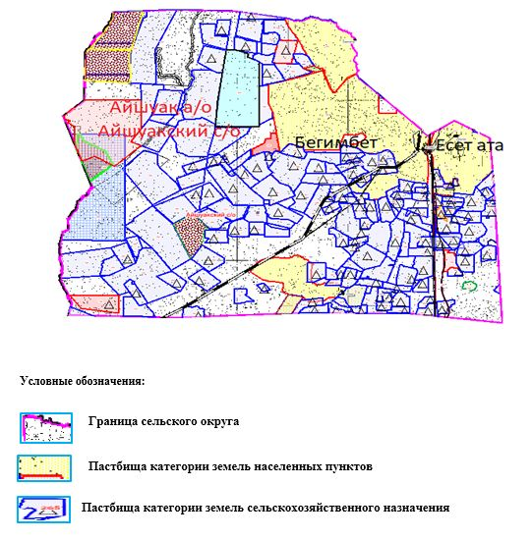

|  |  |
| --- | --- |
|  | Приложение 2 к Плану по управлению пастбищами и их использованию в Айшуакском сельском округе на 2023-2024 годы |

**Приемлемые схемы пастбищеоборотов**

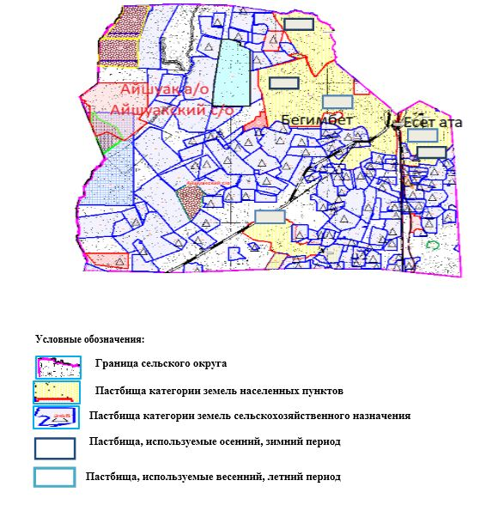

|  |  |
| --- | --- |
|  | Приложение 3 к Плану по управлению пастбищами и их использованию в Айшуакском сельском округе на 2023-2024 годы |

**Карта с обозначением внешних и внутренних границ и площадей пастбищ, в том числе сезонных, объектов пастбищной инфраструктуры**

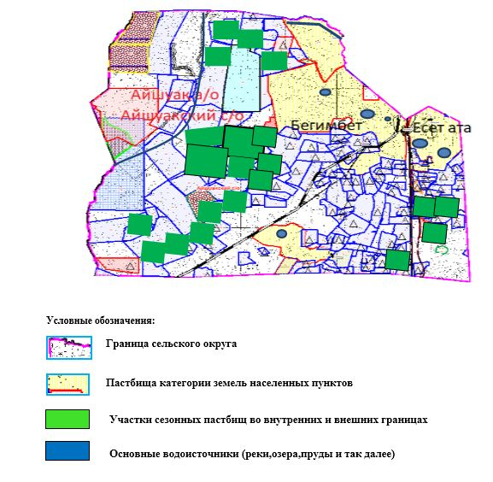

|  |  |
| --- | --- |
|  | Приложение 4 к Плану по управлению пастбищами и их использованию в Айшуакском сельском округе на 2023-2024 годы |

**Схема доступа пастбищепользователей к водоисточникам (озерам, рекам, прудам, копаням, оросительным или обводнительным каналам, трубчатым или шахтным колодцам), составленная согласно норме потребления воды**

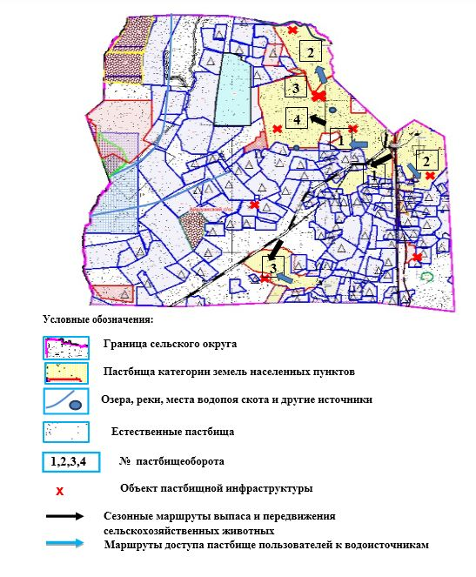

|  |  |
| --- | --- |
|  | Приложение 5 к Плану по управлению пастбищами и их использованию в Айшуакском сельском округе на 2023-2024 годы |

**Схема перераспределения пастбищ для размещения поголовья сельскохозяйственных животных физических и (или) юридических лиц, у которых отсутствуют пастбища, и перемещения его на предоставляемые пастбища**

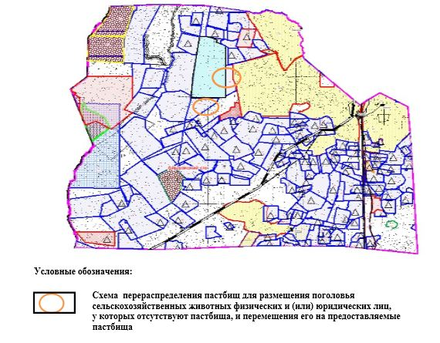

|  |  |
| --- | --- |
|  | Приложение 6 к Плану по управлению пастбищами и их использованию в Айшуакском сельском округе на 2023-2024 годы |

**Схема размещения поголовья сельскохозяйственных животных, не обеспеченных пастбищами, на отгонных пастбищах физическими и (или) юридическими лицами, расположенными в селе, сельском округе**

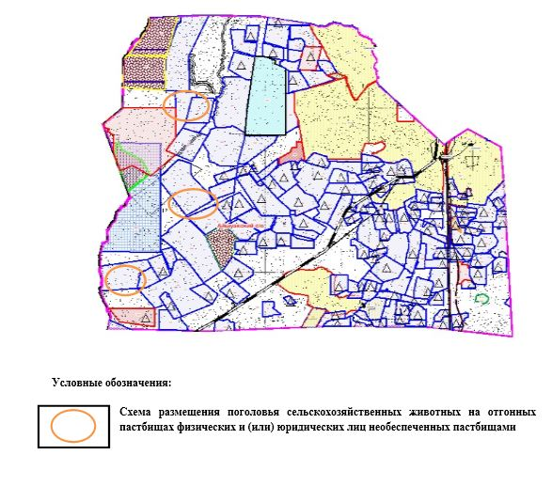

|  |  |
| --- | --- |
|  | Приложение 7 к Плану по управлению пастбищами и их использованию в Айшуакском сельском округе на 2023-2024 годы |

**Календарный график по использованию пастбищ, устанавливающий сезонные маршруты выпаса и прогона сельскохозяйственных животных**

|  |  |  |  |  |  |  |  |  |  |
| --- | --- | --- | --- | --- | --- | --- | --- | --- | --- |
| № | Наименование сельских округов | Количествозагонов в 2023 году | | | | Количествозагонов в 2024 году | | | |
| 1 | 2 | 3 | 4 | 1 | 2 | 3 | 4 |
| 1 | Айшуакский | ВЛС | ЛС | ОЗ | ЛОС | ВЛС | ЛС | ЛОС | ОЗ |

      Примечание: расшифровка аббревиатур:

      ВЛС – весенне-летний сезон;

      ЛОС – летне-осенний сезон;

      ЛС – летний сезон;

      ОЗ – отдыхающий загон

|  |  |
| --- | --- |
|  | Приложение 2 к решению Шалкарского районного маслихата от 24 апреля 2023 года № 9 |

**План по управлению пастбищами и их использованию в Актогайском сельском округе на 2023-2024 годы**

      Настоящий План по управлению пастбищами и их использованию в Актогайском сельском округе на 2023-2024 годы (далее - План) разработан в соответствии с Законом Республики Казахстан "О местном государственном управлении и самоуправлении в Республике Казахстан", Законом Республики Казахстан "О пастбищах", Приказом заместителя Премьер-Министра Республики Казахстан - Министра сельского хозяйства Республики Казахстан от 24 апреля 2017 года № 173 "Об утверждении Правил рационального использования пастбищ" (зарегистрированным в Реестре государственной регистрации нормативных правовых актов № 15090), Приказом Министра сельского хозяйства Республики Казахстан от 14 апреля 2015 года № 3-3/332 "Об утверждении предельно допустимой нормы нагрузки на общую площадь пастбищ" (зарегистрированным в Реестре государственной регистрации нормативных правовых актов № 11064).

      План принимается в целях рационального использования пастбищ, устойчивого обеспечения потребности в кормах и предотвращения процессов деградации пастбищ и учитываются традиции выпаса сельскохозяйственных животных.

      План содержит:

      1) схема (карту) расположения пастбищ на территории Актогайском сельского округа в разрезе категорий земель, собственников земельных участков и землепользователей на основании правоустанавливающих документов (приложение 1);

      2) приемлемые схемы пастбищеоборотов (приложение 2);

      3) карту с обозначением внешних и внутренних границ и площадей пастбищ, в том числе сезонных, объектов пастбищной инфраструктуры (приложение 3);

      4) схема доступа пастбищепользователей к водоисточникам (озерам, рекам, прудам, копаням, оросительным или обводнительным каналам, трубчатым или шахтным колодцам), составленную согласно норме потребления воды (приложение 4);

      5) схема перераспределения пастбищ для размещения поголовья сельскохозяйственных животных физических и (или) юридических лиц, у которых отсутствуют пастбища, и перемещения его на предоставляемые пастбища (приложение 5);

      6) схема размещения поголовья сельскохозяйственных животных, не обеспеченных пастбищами, на отгонных пастбищах физическими и (или) юридическими лицами, расположенными в селе, сельском округе (приложение 6);

      7) календарный график по использованию пастбищ, устанавливающий сезонные маршруты выпаса и прогона сельскохозяйственных животных (приложение 7);

      8) иные требования, необходимые для рационального использования пастбищ на соответствующей административно-территориальной единице.

      План принят с учетом сведений о состоянии геоботанического обследования пастбищ, сведений о ветеринарно-санитарных объектах, данных о численности поголовья сельскохозяйственных животных с указанием их владельцев - пастбищепользователей, физических и (или) юридических лиц, данных о количестве гуртов, отар, табунов, сформированных по видам и половозрастным группам сельскохозяйственных животных, сведений о формировании поголовья сельскохозяйственных животных для выпаса на отгонных пастбищах, особенностей выпаса сельскохозяйственных животных на культурных и аридных пастбищах, сведений о сервитутах для прогона скота и иных данных, предоставленных государственными органами, физическими и (или) юридическими лицами.

      По административно-территориальному делению в Актогайском сельском округе имеются 3 сельских населенных пунктов.

      Общая площадь территории Актогайского сельского округа 149798 гектаров, из них сенокос – 250 гектаров, пастбищные земли – 140795 гектара, прочие угодия – 8753 гектара.

      По категориям земли подразделяются на:

      земли сельскохозяйственного назначения – 31804 гектаров;

      земли населенных пунктов – 39173 гектара;

      земли запаса – 78821 гектаров.

      Растительный покров разнообразен, разнотравно-типчаково-ковыльной и типчаково-ковыльной, таволга зверовоелистной-карагана кустарниковой растительностью. Почвы в основном каштановые и темнокаштановые, малогумусные.Отдельные территорий Актогайского сельского округа представляют собой полого-увалистую равнину, довольно сильно изрезанную балками, руслами рек. Растительный покров формируется в условиях недостаточного и неустойчивого увлажнения, в целом носит степной характер и отличается небольшой видовой растительностью. Травостой используется как весенно-летне-осенние пастбища, где позволяет условия рельефа выкашивается на сено. Эффективное использование пастбищ, предотвращение его износа связано с размещением каждого скота в зависимости от его хорошо потребляемой травы. Если характеризовать в целом пастбища Актогайского сельского округа, то их производительность непостоянна, меняется из года в год в зависимости от количества дождя и снега. Урожайность травы может варьироваться от 1,0 до 2 центнера с гектара, в зависимости от погодных условий. Малочисленность травы пастбищ и разобщенность используемых сезонных пастбищ требует выпаса скота в отдаленных весенних, летних и осенне-зимних пастбищах. В отдельные годы, в зависимости от мягкости зимы, скот хозяйственных структур чаще всего бывает на пастбищах.

      На 1 января 2023 года в Актогайском сельском округе насчитывается (личное подворье населения) 1198 голов крупного рогатого скота, из них 1125 голов маточного поголовья, 2630 голов овец и коз, 1934 голов лошадей и 22 голов верблюдов. Из них:

      в селе Котыртас: 1074 головы крупного рогатого скота, из них 1013 голов маточного поголовья, 2239 голов овец и коз, 1869 головлошадей и 10 голов верблюдов.

      Площадь пастбищ составляет 20983 гектаров.

      в селе Актанбатыр: 79 голов крупного рогатого скота, из них 73 голов маточного поголовья, 238 голов овец и коз, 37 голов лошадей.

      Площадь пастбищ составляет 13459 гектаров.

      в селе Корганжар: 45 головы крупного рогатого скота, из них 39 голов маточного поголовья, 153 голов овец и коз, 28 голов лошадей и 12 голов верблюдов.

      Площадь пастбищ составляет 4309 гектаров.

      Поголовье скота в крестьянских хозяйствах Актогайского сельского округа составляет: 751 головы крупного рогатого скота, 49 голов овец и коз, 1423 головы лошадей, 20 голов верблюд.

      Площадь пастбищ крестьянских хозяйств составляет 42836 гектара.Не имеется потребности пастбищ.

      В Актогайском сельском округе имеется 1 ветеринарный пункт, 1 скотомогильник.

      Пастбищный корм составляет значительную долю рациона животных. В траве содержится намного больше питательных веществ, чем в сене. Пастбищное содержание скота способствует хорошему развитию и усиливает рост животных, создаются благоприятные условия для получения здорового приплода.

      В Актогайском сельском округе ясно наблюдается сезонный характер природных пастбищ. На территории Актогайского сельского округа культурные и аридные пастбища отсутствуют. Все пастбища делятся на участки (загоны), количество и размеры которых зависят от урожайности пастбища, количества скота и нормы скармливания зеленой травы. Для того, чтобы пастбища вокруг сел отдышались, отдохнули, следует использовать сезонные пастбища путем традиционных выездов, на дальних сезонных пастбищах следует пасти скот на заранее установленных участках. Эффективное использование пастбищ производится путем чередования его различных схем. Под пастбищеоборотом понимается система мер, направленная на улучшение природных пастбищ от одного года или повторяющиеся через несколько лет без снижения его продуктивности. В целом, применение пастбищеоборота и системы использования окружения, чередование по сезонам, позволяет сохранить продуктивность растений.

      Максимально удобное для пастбищ Актогайского сельского округа с распространенной полынью и различными травами – во все сезоны, по порядку, ежегодный выпас скота с составлением 4-поясного пастбищеоборота. Каждый загон должен быть использован только в течение одного сезона, если участок используется весной, в следующем году этот участок должен использоваться летом, а в следующем году осенью. Только в этом случае растительность пастбищ можеть дать семена и изношенные участки могут восстановить прежнюю производительность.

      Регулирование пастбищного процесса, загонная очередность выпаса, удобрения, подсевы растений повышают общую продуктивность пастбищ и обеспечивают их сохранность.

      Для обеспечения сельскохозяйственных животных по Актогайскому сельскому округу имеются всего 140795 гектар пастбищных угодий. В черте населенных пунктов числится 38748 гектаров пастбищ.

      В Актогайском сельском округе сервитуты для прогона скота не установлены.

      На основании вышеизложенного, согласно статьи 15 Закона Республики Казахстан "О пастбищах" для нужд местного населения (село Котыртас, село Актанбатыр, село Корганжар) по содержанию маточного (дойного) поголовья сельскохозяйственных животных при имеющихся пастбищных угодьях населенных пунктов в размере 38748 гектар, потребность не возникает, при норме нагрузки 10 гектаров/голов.

      Имеется потребность пастбищных угодий по выпасу других сельскохозяйственных животных местного населения в размере 22430 гектаров, при норме нагрузки на голову крупного рогатого скота – 15 гектаров/голов, овец и коз – 3 гектара/голов, лошадей – 18 гектаров/голов, верблюда – 23 гектаров/голов.

      Потребность:

      для крупного рогатого скота – 1198 голов х 15 гектаров/голов = 17970 гектаров;

      для овец и коз – 2630 голов х 3 гектара/голов = 7890 гектаров;

      для лошадей - 1934 голов х 18 гектаров/голов = 34812 гектаров;

      для верблюдов – 22 голов х 23 гектаров/голов= 506 гектаров.

      17970+7890+34812+506 = 61178 гектара.

      Сложившуюся потребность пастбищных угодий в размере 22430 гектаров необходимо восполнить за счет районного земельного запаса.

**Список землевладельцев на территории Актогайского сельского окуруга**

      № 1 таблица

|  |  |  |  |  |  |  |
| --- | --- | --- | --- | --- | --- | --- |
| № | Имена землепользователей земелных участков | Площадь пастбищ (га) | Наличие скота по видам, (голова) | | | |
| КРС | МРС | Лошади | верблюды |
| 1 | К/Х "АМАНАЙ" | 2003 | 0 | 0 | 198 | 0 |
| 2 | К/Х "АСЫЛХАН" | 1415 | 343 | 0 | 0 | 0 |
| 3 | К/Х "БАЙЖАН" | 2556 | 0 | 56 | 126 | 10 |
| 4 | К/Х "ҚЫЗЫЛ САЗ" | 1800 | 131 | 0 | 30 | 0 |
| 5 | К/Х “БОСТАНДЫҚ” | 200 | 0 | 0 | 94 | 0 |
| 6 | К/Х "ҒАСЫР" | 1780 | 0 | 0 | 52 | 0 |
| 7 | К/Х "ҚАЙЫРКЕН" | 500 | 14 | 0 | 124 | 0 |
| 8 | К/Х "ҚАРАҒАЙЛЫ" | 1018 | 0 | 0 | 22 | 0 |
| 9 | К/Х "АБАТ" | 1885 | 0 | 0 | 0 |  |
| 10 | К/Х "ҚОНЫСБАЙ" | 2081 | 16 | 30 | 94 | 0 |
| 11 | К/Х "МАХАМБЕТАЛИН" | 430 | 0 | 0 | 92 | 0 |
| 12 | К/Х "ТҰРҒАНБАЕВ" | 214 | 3 | 7 | 16 | 0 |
| 13 | К/Х "ЫНТЫМАҚ" | 1506 | 19 | 23 | 79 | 0 |
| 14 | К/Х "НҰРЛЫБЕК" | 4400 | 0 | 0 | 0 | 0 |
| 15 | К/Х "ГЕРТ" | 1200 | 0 | 0 | 226 | 0 |
| 16 | К/Х "БЕРЕКЕ" | 2806 | 32 | 27 | 172 | 0 |
| 17 | К/Х "АЙДАНА" | 2500 | 190 | 0 | 98 | 10 |
|  | Итого | 28294 | 748 | 143 | 1423 | 20 |

      продолжение таблицы

|  |  |  |  |  |  |  |  |  |  |
| --- | --- | --- | --- | --- | --- | --- | --- | --- | --- |
| Норма пастбищной потребности 1 голова, (га) | | | | Потребность в пастбищах, (га) | | | | | Излишки пастбищ, (га) |
| КРС | МРС | лошади | верблюды | КРС | МРС | лошади | верблюды | Итог (га) |
| 15 | 3 | 18 | 23 | 0 | 0 | 3564 | 0 | 3564 | -1561 |
| 15 | 3 | 18 | 23 | 5145 | 0 | 0 | 0 | 5145 | -3730 |
| 15 | 3 | 18 | 23 | 0 | 168 | 2268 | 230 | 2666 | -110 |
| 15 | 3 | 18 | 23 | 1965 | 0 | 540 | 0 | 2505 | -705 |
| 15 | 3 | 18 | 23 | 0 | 0 | 1692 | 0 | 1692 | -1492 |
| 15 | 3 | 18 | 23 | 0 | 0 | 936 | 0 | 936 | 844 |
| 15 | 3 | 18 | 23 | 210 | 0 | 2232 | 0 | 2442 | -1942 |
| 15 | 3 | 18 | 23 | 0 | 0 | 396 | 0 | 396 | 622 |
| 15 | 3 | 18 | 23 | 0 | 0 | 0 | 0 | 0 | 1885 |
| 15 | 3 | 18 | 23 | 240 | 90 | 1692 | 0 | 2022 | 59 |
| 15 | 3 | 18 | 23 | 0 | 0 | 1656 | 0 | 1656 | -1226 |
| 15 | 3 | 18 | 23 | 45 | 21 | 288 | 0 | 354 | -140 |
| 15 | 3 | 18 | 23 | 285 | 69 | 1422 | 0 | 1776 | -270 |
| 15 | 3 | 18 | 23 | 0 | 0 | 0 | 0 | 0 | 4400 |
| 15 | 3 | 18 | 23 | 0 | 0 | 4068 | 0 | 4068 | -2868 |
| 15 | 3 | 18 | 23 | 480 | 81 | 3069 | 0 | 3657 | -851 |
| 15 | 3 | 18 | 23 | 2850 | 0 | 1764 | 230 | 4844 | -2344 |
| 15 | 3 | 18 | 23 | 11220 | 429 | 25614 | 460 | 37723 | -9429 |

**Сведения по распределению пастбищ для размещения маточного (дойного) поголовья КРС по Актогайскому сельскому округу в разрезе населенных пунктов**

      № 2 таблица

|  |  |  |  |  |  |  |  |  |
| --- | --- | --- | --- | --- | --- | --- | --- | --- |
| № | Населенный пунктов | Площадь пастбищ (га) | Наличие дойных коров (голова) | Норма потребности пастбищ на1 гол., (га) | Потребность пастбищах, (га) | Не обеспечено пастбищами, (га) | Обеспеченность потребностей, % | Излишки, (га) |
| 1 | Котыртас п. | 20983 | 1013 | 15 | 15195 |  |  | 5788 |
| 2 | Актанбатыр п. | 13459 | 73 | 15 | 1095 |  |  | 12364 |
| 3 | Корганжар п. | 4309 | 39 | 15 | 585 |  |  | 3724 |
|  | Итого | 38751 | 1125 | 15 | 16875 |  |  | 21876 |

**Сведения по перераспределению пастбищ для размещения пологоловья сельскохозяйственных животных в разрезе собственников земельных участков по Актогайскому сельскому округу**

      № 3 таблица

|  |  |  |  |  |  |  |  |  |  |
| --- | --- | --- | --- | --- | --- | --- | --- | --- | --- |
| № | Населенный пунктов | Наличие скота по видам (гол) | | | | Норма потребности пастбищ на 1 гол., (га) | | | |
| КРС | МРС | лошади | верблюды | КРС | МРС | лошади | Верблюды |
| 1 | Котыртас п. | 1074 | 2239 | 1869 | 10 | 15 | 3 | 18 | 23 |
| 2 | Актанбатыр п. | 79 | 238 | 37 | 0 | 15 | 3 | 18 | 23 |
| 3 | Корганжар п. | 45 | 153 | 28 | 12 | 15 | 3 | 18 | 23 |
|  | Итого | 1198 | 2630 | 1934 | 22 | 15 | 3 | 18 | 23 |

      продолжение таблицы

|  |  |  |  |  |  |  |
| --- | --- | --- | --- | --- | --- | --- |
| Потребность пастбищ, (га) | | | | | Распределение пастбищ | Обеспеченность потребностей, % |
| КРС | МРС | лошади | верблюды | Вывод (га) |  |  |
| 16110 | 6717 | 33642 | 230 | 56699 |  |  |
| 1185 | 714 | 666 | 0 | 2565 |  |  |
| 675 | 459 | 504 | 276 | 1914 |  |  |
| 17970 | 7890 | 34812 | 506 | 61178 |  |  |

|  |  |
| --- | --- |
|  | Приложение 1 к Плану по управлению пастбищами и их использованию в Актогайском сельском округе на 2023-2024 годы |

**Схема (карта) расположения пастбищ на территории Актогайского сельского округав разрезе категорий земель, собственников земельных участков и землепользователей на основании правоустанавливающих документов**

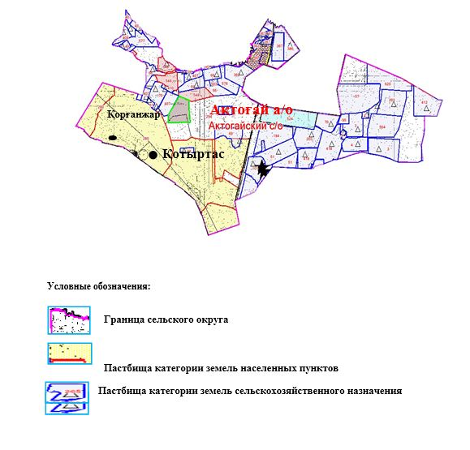

|  |  |
| --- | --- |
|  | Приложение 2 к Плану по управлению пастбищами и их использованию в Актогайском сельском округе на 2023-2024 годы |

**Приемлемые схемы пастбищеоборотов**

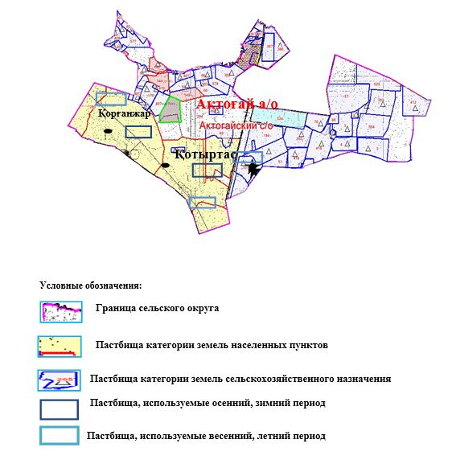

|  |  |
| --- | --- |
|  | Приложение 3 к Плану по управлению пастбищами и их использованию в Актогайском сельском округе на 2023-2024 годы |

**Карта с обозначением внешних и внутренних границ и площадей пастбищ, в том числе сезонных, объектов пастбищной инфраструктуры**

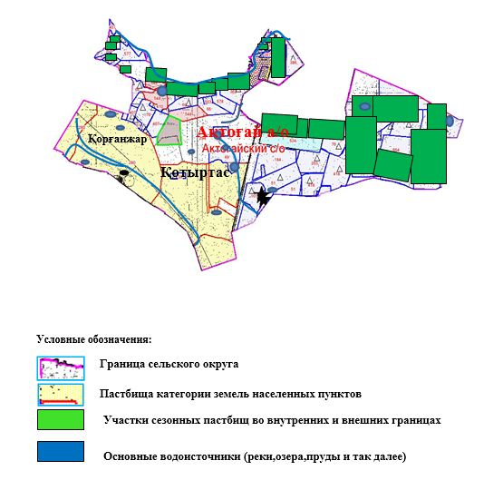

|  |  |
| --- | --- |
|  | Приложение 4 к Плану по управлению пастбищами и их использованию в Актогайском сельском округе на 2023-2024 годы |

**Схема доступа пастбищепользователей к водоисточникам (озерам, рекам, прудам, копаням, оросительным или обводнительным каналам, трубчатым или шахтным колодцам), составленная согласно норме потребления воды**

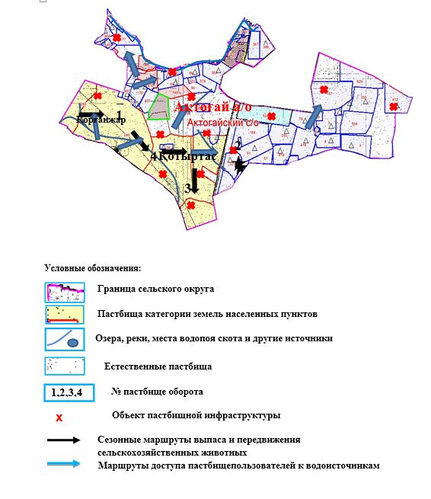

|  |  |
| --- | --- |
|  | Приложение 5 к Плану по управлению пастбищами и их использованию в Актогайском сельском округе на 2023-2024 годы |

**Схема перераспределения пастбищ для размещения поголовья сельскохозяйственных животных физических и (или) юридических лиц, у которых отсутствуют пастбища, и перемещения его на предоставляемые пастбища**

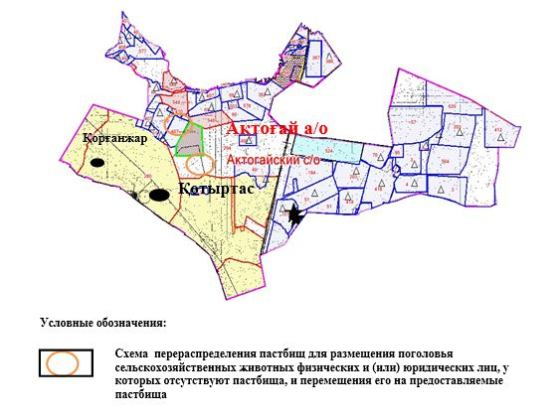

|  |  |
| --- | --- |
|  | Приложение 6 к Плану по управлению пастбищами и их использованию в Актогайском сельском округе на 2023-2024 годы |

**Схема размещения поголовья сельскохозяйственных животных, не обеспеченных пастбищами, на отгонных пастбищах физическими и (или) юридическими лицами, расположенными в селе, сельском округе**

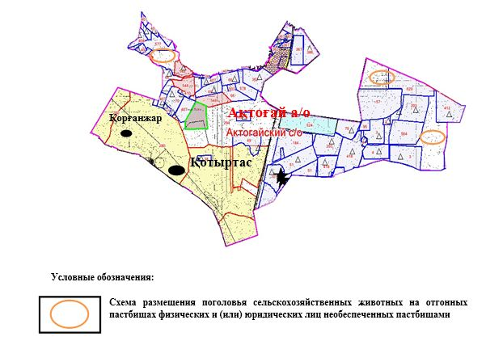

|  |  |
| --- | --- |
|  | Приложение 7 к Плану по управлению пастбищами и их использованию в Актогайском сельском округе на 2023-2024 годы |

**Календарный график по использованию пастбищ, устанавливающий сезонные маршруты выпаса и прогона сельскохозяйственных животных**

|  |  |  |  |  |  |  |  |  |  |
| --- | --- | --- | --- | --- | --- | --- | --- | --- | --- |
| № | Наименование сельских округов | Количествозагонов в 2023 году | | | | Количествозагонов в 2024 году | | | |
| 1 | 2 | 3 | 4 | 1 | 2 | 3 | 4 |
| 1 | Актогайский | ВЛС | ЛС | ОЗ | ЛОС | ВЛС | ЛС | ЛОС | ОЗ |

      Примечание: расшифровка аббревиатур:

      ВЛС – весенне-летний сезон;

      ЛОС – летне-осенний сезон;

      ЛС – летний сезон;

      ОЗ – отдыхающийзагон

|  |  |
| --- | --- |
|  | Приложение 3 к решению Шалкарского районного маслихата от 24 апреля 2023 года № 9 |

**План по управлению пастбищами и их использованию в Бершугирском сельском округе на 2023-2024 годы**

      Настоящий План по управлению пастбищами и их использованию в Бершугирском сельском округе на 2023-2024 годы (далее - План) разработан в соответствии с Законом Республики Казахстан "О местном государственном управлении и самоуправлении в Республике Казахстан", Законом Республики Казахстан "О пастбищах", Приказом заместителя Премьер-Министра Республики Казахстан - Министра сельского хозяйства Республики Казахстан от 24 апреля 2017 года № 173 "Об утверждении Правил рационального использования пастбищ" (зарегистрированным в Реестре государственной регистрации нормативных правовых актов № 15090), приказом Министра сельского хозяйства Республики Казахстан от 14 апреля 2015 года № 3-3/332 "Об утверждении предельно допустимой нормы нагрузки на общую площадь пастбищ" (зарегистрированным в Реестре государственной регистрации нормативных правовых актов № 11064).

      План принимается в целях рационального использования пастбищ, устойчивого обеспечения потребности в кормах и предотвращения процессов деградации пастбищ и учитываются традиции выпаса сельскохозяйственных животных.

      План содержит:

      1) схема (карту) расположения пастбищ на территории Бершугирском сельского округа в разрезе категорий земель, собственников земельных участков и землепользователей на основании правоустанавливающих документов (приложение 1);

      2) приемлемые схемы пастбищеоборотов (приложение 2);

      3) карту с обозначением внешних и внутренних границ и площадей пастбищ, в том числе сезонных, объектов пастбищной инфраструктуры (приложение 3);

      4) схема доступа пастбищепользователей к водоисточникам (озерам, рекам, прудам, копаням, оросительным или обводнительным каналам, трубчатым или шахтным колодцам), составленную согласно норме потребления воды (приложение 4);

      5) схема перераспределения пастбищ для размещения поголовья сельскохозяйственных животных физических и (или) юридических лиц, у которых отсутствуют пастбища, и перемещения его на предоставляемые пастбища (приложение 5);

      6) схема размещения поголовья сельскохозяйственных животных, не обеспеченных пастбищами, на отгонных пастбищах физическими и (или) юридическими лицами, расположенными в селе, сельском округе (приложение 6);

      7) календарный график по использованию пастбищ, устанавливающий сезонные маршруты выпаса и прогона сельскохозяйственных животных (приложение 7);

      8) иные требования, необходимые для рационального использования пастбищ на соответствующей административно-территориальной единице.

      План принят с учетом сведений о состоянии геоботанического обследования пастбищ, сведений о ветеринарно-санитарных объектах, данных о численности поголовья сельскохозяйственных животных с указанием их владельцев - пастбищепользователей, физических и (или) юридических лиц, данных о количестве гуртов, отар, табунов, сформированных по видам и половозрастным группам сельскохозяйственных животных, сведений о формировании поголовья сельскохозяйственных животных для выпаса на отгонных пастбищах, особенностей выпаса сельскохозяйственных животных на культурных и аридных пастбищах, сведений о сервитутах для прогона скота и иных данных, предоставленных государственными органами, физическими и (или) юридическими лицами.

      По административно-территориальному делению в Бершугирском сельском округе имеются 3 сельских населенных пунктов.

      Общая площадь территории Бершугирского сельского округа 153308 гектаров, из них сенокос – 200 гектаров, пастбищные земли – 141905 гектара, прочие угодия – 11203 гектара.

      По категориям земли подразделяются на:

      земли сельскохозяйственного назначения – 30839 гектаров;

      земли населенных пунктов – 20790 гектара;

      земли запаса – 101679 гектаров.

      Растительный покров разнообразен, разнотравно-типчаково-ковыльной и типчаково-ковыльной, таволга зверовоелистной-карагана кустарниковой растительностью. Почвы в основном каштановые и темнокаштановые, малогумусные. Отдельные территорий Бершугирского сельского округа представляют собой полого-увалистую равнину, довольно сильно изрезанную балками, руслами рек. Растительный покров формируется в условиях недостаточного и неустойчивого увлажнения, в целом носит степной характер и отличается небольшой видовой растительностью. Травостой используется как весенно-летне-осенние пастбища, где позволяет условия рельефа выкашивается на сено. Эффективное использование пастбищ, предотвращение его износа связано с размещением каждого скота в зависимости от его хорошо потребляемой травы. Если характеризовать в целом пастбища Бершугирского сельского округа, то их производительность непостоянна, меняется из года в год в зависимости от количества дождя и снега. Урожайность травы может варьироваться от 1,0 до 2 центнера с гектара, в зависимости от погодных условий. Малочисленность травы пастбищ и разобщенность используемых сезонных пастбищ требует выпаса скота в отдаленных весенних, летних и осенне-зимних пастбищах. В отдельные годы, в зависимости от мягкости зимы, скот хозяйственных структур чаще всего бывает на пастбищах.

      На 1 января 2023 года в Бершугирском сельском округе насчитывается (личное подворье населения) 1470 голов крупного рогатого скота, из них 950 голов маточного поголовья, 2996 голов овец и коз, 215 голов лошадей и 8 голов верблюдов. Из них:

      в селе Бершугир: 958 головы крупного рогатого скота, из них 688 голов маточного поголовья, 1523 голов овец и коз, 155 голов лошадей.

      Площадь пастбищ составляет 10947 гектаров.

      в селе Алабас: 389 голов крупного рогатого скота, из них 187 голов маточного по головья, 717 голов овец и коз, 4 голов лошадей.

      Площадь пастбищ составляет 6259 гектаров.

      в селе Сарысай: 123 головы крупного рогатого скота, из них 75 голов маточного поголовья, 756 голов овец и коз, 56 головлошадей и 8 голов верблюдов.

      Площадь пастбищ составляет 2940 гектаров.

      Поголовье скота в крестьянских хозяйствах Бершугирского сельского округа составляет: 500 головы крупного рогатого скота, 704 голов овец и коз, 285 головы лошадей.

      Площадь пастбищ крестьянских хозяйств составляет 30525 гектара.Не имеется потребности пастбищ.

      В Бершугирском сельском округе имеется 1 ветеринарный пункт, 1 скотомогильник.

      Пастбищный корм составляет значительную долю рациона животных. В траве содержится намного больше питательных веществ, чем в сене. Пастбищное содержание скота способствует хорошему развитию и усиливает рост животных, создаются благоприятные условия для получения здорового приплода.

      В Бершугирском сельском округе ясно наблюдается сезонный характер природных пастбищ. На территории Бершугирского сельского округа культурные и аридные пастбища отсутствуют. Все пастбища делятся на участки (загоны), количество и размеры которых зависят от урожайности пастбища, количества скота и нормы скармливания зеленой травы. Для того, чтобы пастбища вокруг сел отдышались, отдохнули, следует использовать сезонные пастбища путем традиционных выездов, на дальних сезонных пастбищах следует пасти скот на заранее установленных участках. Эффективное использование пастбищ производится путем чередования его различных схем. Под пастбищеоборотом понимается система мер, направленная на улучшение природных пастбищ от одного года или повторяющиеся через несколько лет без снижения его продуктивности. В целом, применение пастбищеоборота и системы использования окружения, чередование по сезонам, позволяет сохранить продуктивность растений.

      Максимально удобное для пастбищ Бершугирского сельского округа с распространенной полынью и различными травами – во все сезоны, по порядку, ежегодный выпас скота с составлением 4-поясного пастбищеоборота. Каждый загон должен быть использован только в течение одного сезона, если участок используется весной, в следующем году этот участок должен использоваться летом, а в следующем году осенью. Только в этом случае растительность пастбищ можеть дать семена и изношенные участки могут восстановить прежнюю производительность.

      Регулирование пастбищного процесса, загонная очередность выпаса, удобрения, подсевы растений повышают общую продуктивность пастбищ и обеспечивают их сохранность.

      Для обеспечения сельскохозяйственных животных по Бершугирскому сельскому округу имеются всего 141905 гектар пастбищных угодий. В черте населенных пунктов числится 20146 гектаров пастбищ.

      В Бершугирском сельском округе сервитуты для прогона скота не установлены.

      На основании вышеизложенного, согласно статьи 15 Закона Республики Казахстан "О пастбищах" для нужд местного населения (село Бершугир, село Алабас,село Сарысай) по содержанию маточного (дойного) поголовья сельскохозяйственных животных при имеющихся пастбищных угодьях населенных пунктов в размере 20146 гектар, потребность не возникает, при норме нагрузки 10 гектаров/голов.

      Имеется потребность пастбищных угодий по выпасу других сельскохозяйственных животных местного населения в размере 14946 гектаров, при норме нагрузки на голову крупного рогатого скота – 15 гектаров/голов, овец и коз – 3 гектара/голов, лошадей – 18 гектаров/голов, верблюда – 23 гектаров/голов.

      Потребность:

      для крупного рогатого скота – 1470 голов х 15 гектаров/голов = 22050 гектаров;

      для овец и коз – 2996голов х 3 гектаров/голов = 8988 гектаров;

      для лошадей - 215 голов х 18 гектаров/голов = 3870 гектаров;

      для верблюдов – 8 голов х 23 гектаров/голов= 184 гектаров.

      22050+8988+3870+184 = 35092гектара.

      Сложившуюся потребность пастбищных угодий в размере 14946 гектаров необходимо восполнить за счет районного земельного запаса.

**Список землевладельцев на территории Бершугирского сельского округа**

      № 1 таблица

|  |  |  |  |  |  |  |
| --- | --- | --- | --- | --- | --- | --- |
| № | Имена землепользователей земелных участков | Площадьпастбищ (га) | Наличие скота по видам, (голова) | | | |
| КРС | МРС | Лошади | верблюды |
| 1 | К/Х "АЛИПАТША" | 3600 | 77 | 0 | 0 | 0 |
| 2 | К/Х АЙЫРТАУ | 2280 | 0 | 0 | 20 | 0 |
| 3 | К/Х АМАНТАЙ | 600 | 0 | 0 | 20 | 0 |
| 4 | К/Х "БАСТАУ" | 599 | 12 | 0 | 171 | 0 |
| 5 | К/Х "БОЛАШАҚ" | 999 | 20 | 0 | 235 | 0 |
| 6 | К/Х "ЕРЖАН" | 998 | 12 | 29 | 73 | 0 |
| 7 | К/Х "ЖАНДОС" | 215 | 0 | 22 | 99 | 0 |
| 8 | К/Х "ӘМІРЕ" | 1148 | 0 | 0 | 29 | 0 |
| 9 | К/Х "БІРМӘН" | 1100 | 7 | 36 | 12 | 0 |
| 10 | К/Х "ФАРИЗА" | 520 | 17 | 0 | 0 | 0 |
| 11 | К/Х "ШЫНБЕРГЕН" | 2200 | 0 | 0 | 109 | 0 |
| 12 | К/Х "АБЫЛХАН" | 3000 | 7 | 10 | 0 | 0 |
| 13 | К/Х "ДОСЫМ" | 799 | 62 | 0 | 0 | 0 |
| 14 | К/Х "МИРЖАН" | 1350 | 56 | 16 | 6 | 0 |
| 15 | К/Х "РУСЛАН" | 600 | 4 | 30 | 0 | 0 |
| 16 | К/Х "БЕКЖАН" | 1700 | 0 | 61 | 113 | 0 |
| 17 | К/Х "МИРАС" | 1494 | 160 | 0 | 67 | 0 |
| 18 | К/Х "ҚҰЛАМАН" | 2421 | 110 | 171 | 56 | 0 |
| 19 | К/Х "ШЫНТАС" | 500 | 10 | 28 | 18 | 0 |
| 20 | К/Х "САНЖАР САЯН" | 978 | 0 | 0 | 0 | 0 |
|  | Итого | 27101 | 554 | 403 | 1028 | 0 |

      продолжение таблицы

|  |  |  |  |  |  |  |  |  |  |
| --- | --- | --- | --- | --- | --- | --- | --- | --- | --- |
| Норма пастбищной потребности 1 голова, (га) | | | | Потребность в пастбищах, (га) | | | | | Излишкипастбищ, (га) |
| КРС | МРС | лошади | верблюды | КРС | МРС | лошади | верблюды | Итог (га) |
| 15 | 3 | 18 | 23 | 1155 | 0 | 0 | 0 | 1155 | 2445 |
| 15 | 3 | 18 | 23 | 0 | 0 | 360 | 0 | 360 | 1920 |
| 15 | 3 | 18 | 23 | 0 | 0 | 360 | 0 | 360 | 240 |
| 15 | 3 | 18 | 23 | 180 | 0 | 3078 | 0 | 3258 | -2659 |
| 15 | 3 | 18 | 23 | 300 | 0 | 4230 | 0 | 4530 | -3531 |
| 15 | 3 | 18 | 23 | 180 | 87 | 1314 | 0 | 1581 | -583 |
| 15 | 3 | 18 | 23 | 0 | 66 | 1782 | 0 | 1848 | -1633 |
| 15 | 3 | 18 | 23 | 0 | 0 | 522 | 0 | 522 | 626 |
| 15 | 3 | 18 | 23 | 105 | 108 | 216 | 0 | 429 | 671 |
| 15 | 3 | 18 | 23 | 255 | 0 | 0 | 0 | 255 | 265 |
| 15 | 3 | 18 | 23 | 0 | 0 | 1962 | 0 | 1962 | 238 |
| 15 | 3 | 18 | 23 | 105 | 30 | 0 | 0 | 135 | 2865 |
| 15 | 3 | 18 | 23 | 930 | 0 | 0 | 0 | 930 | -131 |
| 15 | 3 | 18 | 23 | 840 | 48 | 108 | 0 | 996 | 354 |
| 15 | 3 | 18 | 23 | 60 | 90 | 0 | 0 | 150 | 450 |
| 15 | 3 | 18 | 23 | 0 | 183 | 2034 | 0 | 2217 | -517 |
| 15 | 3 | 18 | 23 | 2400 | 0 | 1206 | 0 | 3606 | -2112 |
| 15 | 3 | 18 | 23 | 1650 | 513 | 1008 | 0 | 3171 | -750 |
| 15 | 3 | 18 | 23 | 150 | 84 | 324 | 0 | 558 | -58 |
| 15 | 3 | 18 | 23 | 0 | 0 | 0 | 0 | 0 | 978 |
| 15 | 3 | 18 | 23 | 8310 | 1209 | 18504 | 0 | 28023 | -922 |

**Сведения по распределению пастбищ для размещения маточного (дойного) поголовья КРС по Бершугирского сельскому округу в разрезе населенных пунктов**

      № 2 таблица

|  |  |  |  |  |  |  |  |  |
| --- | --- | --- | --- | --- | --- | --- | --- | --- |
| № | Населенныйпунктов | Площадьпастбищ (га) | Наличиедойныхкоров (голова) | Норма потребности пастбищ на1 гол., (га) | Потребностьпастбищах, (га) | Необеспеченопастбищами, (га) | Обеспеченностьпотребностей, % | Излишки, (га) |
| 1 | Бершугир п. | 10947 | 688 | 15 | 10320 |  |  | 627 |
| 2 | Алабас п. | 6259 | 187 | 15 | 2805 |  |  | 3454 |
| 3 | Сарысай п. | 2940 | 75 | 15 | 1125 |  |  | 1815 |
|  | Итого | 20146 | 950 | 15 | 14250 |  |  | 5896 |

**Информация о переделе пастбищ для размещения скота с стороны землевладельцев Бершугирском сельском округе**

      № 3 таблица

|  |  |  |  |  |  |  |  |  |  |
| --- | --- | --- | --- | --- | --- | --- | --- | --- | --- |
| № | Населенныйпунктов | Наличие скота по видам (гол) | | | | Норма потребности пастбищ на 1 гол., (га) | | | |
| КРС | МРС | лошади | верблюды | КРС | МРС | лошади | Верблюды |
| 1 | Бершугир п. | 958 | 1523 | 155 | 0 | 15 | 3 | 18 | 23 |
| 2 | Алабас п. | 389 | 717 | 4 | 0 | 15 | 3 | 18 | 23 |
| 3 | Сарысай п. | 123 | 756 | 56 | 8 | 15 | 3 | 18 | 23 |
|  | Итого | 1470 | 2996 | 215 | 8 | 15 | 3 | 18 | 23 |

      продолжение таблицы

|  |  |  |  |  |  |  |
| --- | --- | --- | --- | --- | --- | --- |
| Потребностьпастбищ, (га) | | | | | Распределениепастбищ | Обеспеченностьпотребностей, % |
| КРС | МРС | лошади | верблюды | Вывод (га) |  |  |
| 14730 | 4569 | 2790 | 0 | 22089 |  |  |
| 5835 | 2151 | 72 | 0 | 8058 |  |  |
| 1845 | 2268 | 1008 | 184 | 5305 |  |  |
| 22050 | 8988 | 3870 | 184 | 35092 |  |  |

|  |  |
| --- | --- |
|  | Приложение 1 к Плану по управлению пастбищами и их использованию в Бершугирского сельском округе на 2023-2024 годы |

**Схема (карта) расположения пастбищ на территории Биршогырского сельского округав разрезе категорий земель, собственников земельных участков и землепользователейна основании правоустанавливающих документов**

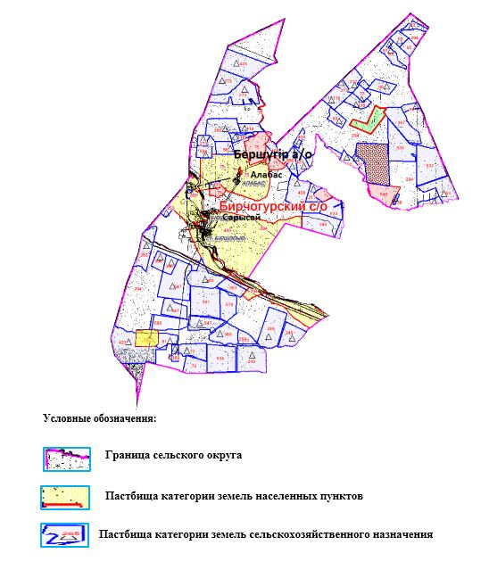

|  |  |
| --- | --- |
|  | Приложение 2 к Плану по управлению пастбищами и их использованию в Бершугирском сельском округе на 2023-2024 годы |

**Приемлемые схемы пастбищеоборотов**

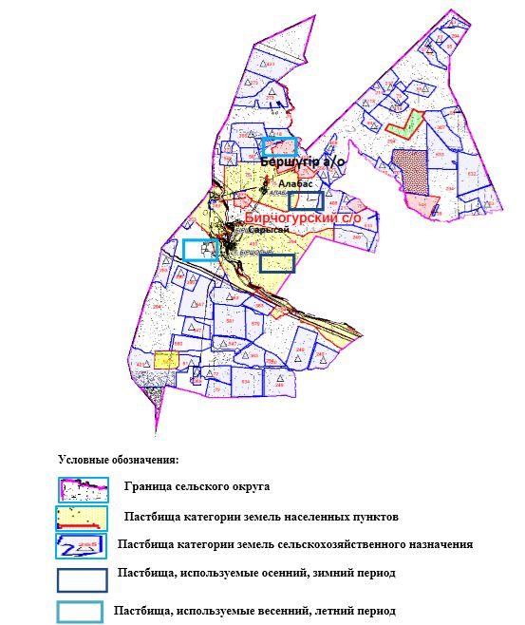

|  |  |
| --- | --- |
|  | Приложение 3 к Плану по управлению пастбищами и их использованию в Бершугирском сельском округе на 2023-2024 годы |

**Карта с обозначением внешних и внутренних границ и площадей пастбищ, в том числе сезонных, объектов пастбищной инфраструктуры**

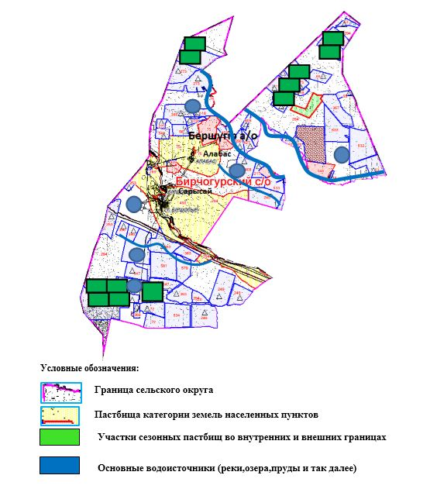

|  |  |
| --- | --- |
|  | Приложение 4 к Плану по управлению пастбищами и их использованию в Бершугирском сельском округе на 2023-2024 годы |

**Схема доступа пастбищепользователей к водоисточникам (озерам, рекам, прудам, копаням, оросительным или обводнительным каналам, трубчатым или шахтным колодцам), составленная согласно норме потребления воды**

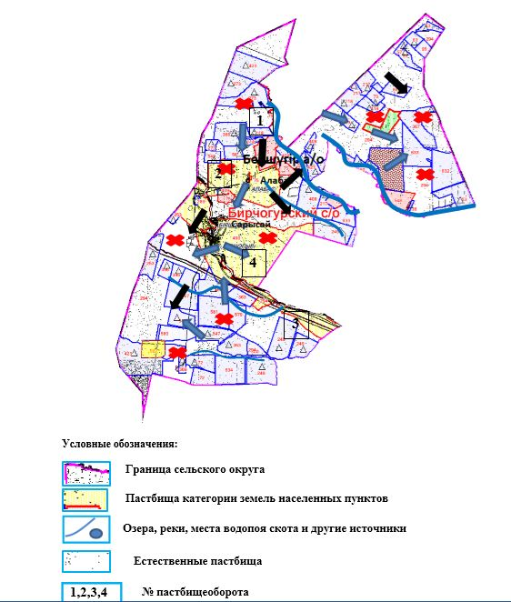

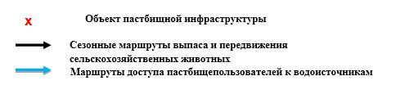

|  |  |
| --- | --- |
|  | Приложение 5 к Плану по управлению пастбищами и их использованию в Бершугирском сельском округе на 2023-2024 годы |

**Схема перераспределения пастбищ для размещения поголовья сельскохозяйственных животных физических и (или) юридических лиц, у которых отсутствуют пастбища, и перемещения его на предоставляемые пастбища**

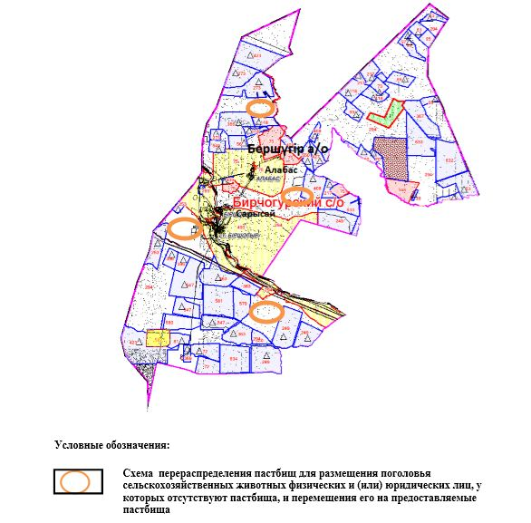

|  |  |
| --- | --- |
|  | Приложение 6 к Плану по управлению пастбищами и их использованию в Биршугирском сельском округе на 2023-2024 годы |

**Схема размещения поголовья сельскохозяйственных животных, не обеспеченных пастбищами, на отгонных пастбищах физическими и (или) юридическими лицами, расположенными в селе, сельском округе**

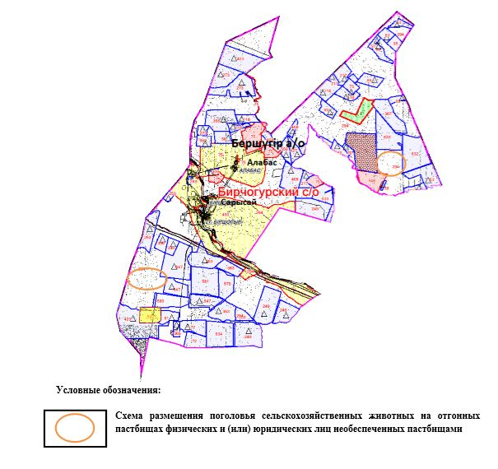

|  |  |
| --- | --- |
|  | Приложение 7 к Плану по управлению пастбищами и их использованию в Бершугирском сельском округе на 2023-2024 годы |

**Календарный график по использованию пастбищ, устанавливающий сезонные маршруты выпаса и прогона сельскохозяйственных животных**

|  |  |  |  |  |  |  |  |  |  |
| --- | --- | --- | --- | --- | --- | --- | --- | --- | --- |
| № | Наименование сельских округов | Количество загонов в 2023 году | | | | Количество загонов в 2024 году | | | |
| 1 | 2 | 3 | 4 | 1 | 2 | 3 | 4 |
| 1 | Бершугирский | ВЛС | ЛС | ОЗ | ЛОС | ВЛС | ЛС | ЛОС | ОЗ |

      Примечание: расшифровка аббревиатур:

      ВЛС – весенне-летний сезон;

      ЛОС – летне-осенний сезон;

      ЛС – летний сезон;

      ОЗ – отдыхающий загон.

|  |  |
| --- | --- |
|  | Приложение 4 к решению Шалкарского районного маслихата от 24 апреля 2023 года № 9 |

**План по управлению пастбищами и их использованию в Бозойском сельском округе на 2023-2024 годы**

      Настоящий План по управлению пастбищами и их использованию в Бозойском сельском округе на 2023-2024 годы (далее - План) разработан в соответствии с Законом Республики Казахстан "О местном государственном управлении и самоуправлении в Республике Казахстан", Законом Республики Казахстан "О пастбищах", Приказом заместителя Премьер-Министра Республики Казахстан - Министра сельского хозяйства Республики Казахстан от 24 апреля 2017 года № 173 "Об утверждении Правил рационального использования пастбищ" (зарегистрированным в Реестре государственной регистрации нормативных правовых актов № 15090), приказом Министра сельского хозяйства Республики Казахстан от 14 апреля 2015 года № 3-3/332 "Об утверждении предельно допустимой нормы нагрузки на общую площадь пастбищ" (зарегистрированным в Реестре государственной регистрации нормативных правовых актов № 11064).

      План принимается в целях рационального использования пастбищ, устойчивого обеспечения потребности в кормах и предотвращения процессов деградации пастбищ и учитываются традиции выпаса сельскохозяйственных животных.

      План содержит:

      1) схема (карту) расположения пастбищ на территории Бозойском сельского округа в разрезе категорий земель, собственников земельных участков и землепользователей на основании правоустанавливающих документов (приложение 1);

      2) приемлемые схемы пастбищеоборотов (приложение 2);

      3) карту с обозначением внешних и внутренних границ и площадей пастбищ, в том числе сезонных, объектов пастбищной инфраструктуры (приложение 3);

      4) схема доступа пастбищепользователей к водоисточникам (озерам, рекам, прудам, копаням, оросительным или обводнительным каналам, трубчатым или шахтным колодцам), составленную согласно норме потребления воды (приложение 4);

      5) схема перераспределения пастбищ для размещения поголовья сельскохозяйственных животных физических и (или) юридических лиц, у которых отсутствуют пастбища, и перемещения его на предоставляемые пастбища (приложение 5);

      6) схема размещения поголовья сельскохозяйственных животных, не обеспеченных пастбищами, на отгонных пастбищах физическими и (или) юридическими лицами, расположенными в селе, сельском округе (приложение 6);

      7) календарный график по использованию пастбищ, устанавливающий сезонные маршруты выпаса и прогона сельскохозяйственных животных (приложение 7);

      8) иные требования, необходимые для рационального использования пастбищ на соответствующей административно-территориальной единице.

      План принят с учетом сведений о состоянии геоботанического обследования пастбищ, сведений о ветеринарно-санитарных объектах, данных о численности поголовья сельскохозяйственных животных с указанием их владельцев - пастбищепользователей, физических и (или) юридических лиц, данных о количестве гуртов, отар, табунов, сформированных по видам и половозрастным группам сельскохозяйственных животных, сведений о формировании поголовья сельскохозяйственных животных для выпаса на отгонных пастбищах, особенностей выпаса сельскохозяйственных животных на культурных и аридных пастбищах, сведений о сервитутах для прогона скота и иных данных, предоставленных государственными органами, физическими и (или) юридическими лицами.

      По административно-территориальному делению в Бозойском сельском округе имеются 3 сельских населенных пунктов.

      Общая площадь территории Бозойского сельского округа 1076858 гектаров, из них сенокос – 1100 гектаров, пастбищные земли – 816796 гектара, прочие угодия – 258962 гектара.

      По категориям земли подразделяются на:

      земли сельскохозяйственного назначения – 229331 гектаров;

      земли населенных пунктов – 102103 гектара;

      земли запаса – 974755 гектаров.

      Растительный покров разнообразен, разнотравно-типчаково-ковыльной и типчаково-ковыльной, таволга зверовоелистной-карагана кустарниковой растительностью. Почвы в основном каштановые и темнокаштановые, малогумусные. Растительный покров формируется в условиях недостаточного и неустойчивого увлажнения, в целом носит степной характер и отличается небольшой видовой растительностью. Травостой используется как весенно-летне-осенние пастбища, где позволяет условия рельефа выкашивается на сено. Эффективное использование пастбищ, предотвращение его износа связано с размещением каждого скота в зависимости от его хорошо потребляемой травы. Если характеризовать в целом пастбища Бозойского сельского округа, то их производительность непостоянна, меняется из года в год в зависимости от количества дождя и снега. Урожайность травы может варьироваться от 1,0 до 2 центнера с гектара, в зависимости от погодных условий. Малочисленность травы пастбищ и разобщенность используемых сезонных пастбищ требует выпаса скота в отдаленных весенних, летних и осенне-зимних пастбищах. В отдельные годы, в зависимости от мягкости зимы, скот хозяйственных структур чаще всего бывает на пастбищах.

      На 1 января 2023 года в Бозойском сельском округе насчитывается (личное подворье населения) 2500 голов крупного рогатого скота, из них 830 голов маточного поголовья, 1295 голов овец и коз, 2461 голов лошадей и 1690 голов верблюдов. Из них:

      в селе Бозой: 1920 головы крупного рогатого скота, из них 620 голов маточного поголовья, 850 голов овец и коз, 1723 головлошадей и 1038 голов верблюдов.

      Площадь пастбищ составляет 53142 гектаров.

      в селе Канбакты: 479 голов крупного рогатого скота, из них 135 голов маточного поголовья, 347 голов овец и коз, 560 голов лошадей и 525 голов верблюдов.

      Площадь пастбищ составляет 16524 гектаров.

      в селе Коянкулак: 101 головы крупного рогатого скота, из них 75 голов маточного поголовья, 98 голов овец и коз, 178 голов лошадей и 127 голов верблюдов.

      Площадь пастбищ составляет 17639 гектаров.

      Поголовье скота в крестьянских хозяйствах Бозойского сельского округа составляет: 3510 головы крупного рогатого скота, 1229 голов овец и коз, 9787 головы лошадей,2245 голов верблюдов.

      Площадь пастбищ крестьянских хозяйств составляет 317887 гектара.Не имеется потребности пастбищ.

      В Бозойском сельском округе имеется 1 ветеринарный пункт, 1 скотомогильник.

      Пастбищный корм составляет значительную долю рациона животных. В траве содержится намного больше питательных веществ, чем в сене. Пастбищное содержание скота способствует хорошему развитию и усиливает рост животных, создаются благоприятные условия для получения здорового приплода.

      В Бозойском сельском округе ясно наблюдается сезонный характер природных пастбищ. На территории Бозойского сельского округа культурные и аридные пастбища отсутствуют. Все пастбища делятся на участки (загоны), количество и размеры которых зависят от урожайности пастбища, количества скота и нормы скармливания зеленой травы. Для того, чтобы пастбища вокруг сел отдышались, отдохнули, следует использовать сезонные пастбища путем традиционных выездов, на дальних сезонных пастбищах следует пасти скот на заранее установленных участках. Эффективное использование пастбищ производится путем чередования его различных схем. Под пастбищеоборотом понимается система мер, направленная на улучшение природных пастбищ от одного года или повторяющиеся через несколько лет без снижения его продуктивности. В целом, применение пастбищеоборота и системы использования окружения, чередование по сезонам, позволяет сохранить продуктивность растений.

      Максимально удобное для пастбищ Бозойского сельского округа с распространенной полынью и различными травами – во все сезоны, по порядку, ежегодный выпас скота с составлением 4-поясного пастбищеоборота. Каждый загон должен быть использован только в течение одного сезона, если участок используется весной, в следующем году этот участок должен использоваться летом, а в следующем году осенью. Только в этом случае растительность пастбищ можеть дать семена и изношенные участки могут восстановить прежнюю производительность.

      Регулирование пастбищного процесса, загонная очередность выпаса, удобрения, подсевы растений повышают общую продуктивность пастбищ и обеспечивают их сохранность.

      Для обеспечения сельскохозяйственных животных по Бозойскому сельскому округу имеются всего 816796 гектар пастбищных угодий. В черте населенных пунктов числится 87305 гектаров пастбищ.

      В Бозойском сельском округе сервитуты для прогона скота не установлены.

      На основании вышеизложенного, согласно статьи 15 Закона Республики Казахстан "О пастбищах" для нужд местного населения (село Бозой, село Канбакты,село Коянкулак) по содержанию маточного (дойного) поголовья сельскохозяйственных животных при имеющихся пастбищных угодьях населенных пунктов в размере 87305 гектар, потребность не возникает, при норме нагрузки 10 гектаров/голов.

      Имеется потребность пастбищных угодий по выпасу других сельскохозяйственных животных местного населения в размере 37248 гектаров, при норме нагрузки на голову крупного рогатого скота – 15 гектаров/голов, овец и коз – 3 гектара/голов, лошадей – 18 гектаров/голов, верблюда – 23 гектаров/голов.

      Потребность:

      для крупного рогатого скота – 2500 голов х 15 гектаров/голов = 37500 гектаров;

      для овец и коз – 1295голов х 3 гектаров/голов = 3885 гектаров;

      для лошадей - 2461 голов х 18 гектаров/голов = 44298 гектаров;

      для верблюдов – 1690 голов х 23 гектаров/голов= 38870 гектаров.

      37500+3885+44298+38870 = 124553гектара.

      Сложившуюся потребность пастбищных угодий в размере 37248 гектаров необходимо восполнить за счет районного земельного запаса.

**Список землевладельцев на территории Бозойского сельского округа**

      № 1 таблица

|  |  |  |  |  |  |  |
| --- | --- | --- | --- | --- | --- | --- |
| № | Имена землепользователей земелных участков | Площадь пастбищ (га) | Наличие скота по видам, (голова) | | | |
| КРС | МРС | Лошади | верблюды |
| 1 | П/К "ИЛХАМ" | 7352 | 67 | 53 | 277 | 58 |
| 2 | К/Х "ҚАРАНОҒАЙ" | 4512 | 55 | 33 | 267 | 78 |
| 3 | К/Х "ДАСТАН" | 3750 | 15 | 20 | 178 | 56 |
| 4 | К/Х "БАҚТЫБАЙ" | 1759 | 40 | 17 | 135 | 21 |
| 5 | К/Х "НАУРЫЗ-М" | 2000 | 53 | 33 | 235 | 25 |
| 6 | К/Х "ӨТЕС" | 2516 | 25 | 35 | 158 | 25 |
| 7 | К/Х "ӨМІР" | 2568 | 21 | 17 | 130 | 5 |
| 8 | К/Х "ЖАС ТАЛАП" | 1070 | 0 | 32 | 143 | 15 |
| 9 | К/Х "ЖАНАЛЫ" | 2815 | 26 | 22 | 127 | 15 |
| 10 | К/Х "НАУРЫЗ-Е" | 3473 | 59 | 42 | 319 | 20 |
| 11 | К/Х "КЕНЖЕБАЕВ ЖҮСІП АТЫНДАҒЫ" | 984 | 24 | 22 | 155 | 32 |
| 12 | К/Х "МАҒЖАН" | 3280 | 13 | 0 | 0 | 0 |
| 13 | К/Х "ӘБДУӘЛИ" | 3000 | 101 | 31 | 189 | 45 |
| 14 | К/Х "ӨМІРЗАҚ" | 2400 | 36 | 23 | 78 | 15 |
| 15 | К/Х "ЖАСҰЛАН" | 2800 | 123 | 31 | 155 | 111 |
| 16 | К/Х "ИЛЬЯС" | 1500 | 33 | 22 | 97 | 35 |
| 17 | К/Х "ҮШТӨБЕ" | 6700 | 50 | 33 | 125 | 25 |
| 18 | К/Х "ШУЛЫҒАН" | 1220 | 60 | 12 | 25 | 5 |
| 19 | К/Х "ҚАНАТ" | 1400 | 0 | 0 | 30 | 0 |
| 20 | К/Х "НҰРГЕЛДІ" | 1240 | 0 | 20 | 50 | 20 |
| 21 | К/Х "АҚ ЖОЛ" | 12500 | 172 | 82 | 421 | 152 |
| 22 | К/Х "СЕРІКБАЙ" | 2405 | 63 | 33 | 98 | 35 |
| 23 | К/Х "ЖАС ҚАНАТ" | 1502 | 50 | 20 | 222 | 35 |
| 24 | К/Х "НАЗАР" | 8321 | 121 | 63 | 558 | 61 |
| 25 | К/Х "ОТАР" | 3396 | 45 | 21 | 167 | 30 |
| 26 | К/Х "ШБ" | 9426 | 128 | 78 | 569 | 30 |
| 27 | К/Х "БАУЫРЖАН" | 5500 | 65 | 33 | 301 | 25 |
| 28 | К/Х "ИСЛАМБЕК" | 3150 | 12 | 0 | 29 | 0 |
| 29 | К/Х "БЕРЕКЕ" | 3000 | 55 | 43 | 280 | 25 |
| 30 | К/Х "МАДИЯР" | 1500 | 31 | 29 | 78 | 0 |
| 31 | К/Х "ҚЫЗҒАЛДАҚ" | 2070 | 61 | 21 | 230 | 70 |
| 32 | К/Х "ТАСТЕМІР" | 1506 | 120 | 22 | 270 | 40 |
| 33 | К/Х "ЖАҢА ТАЛАП" | 7029 | 45 | 27 | 173 | 98 |
| 34 | К/Х "ЕРБОЛСЫН" | 2500 | 11 | 22 | 154 | 55 |
| 35 | К/Х "САНЖАР" | 3105 | 60 | 42 | 21 | 020 |
| 36 | К/Х "БЕКАРЫС" | 2150 | 59 | 45 | 152 | 10 |
| 37 | К/Х "ҚУАНЫШБЕК" | 11306 | 78 | 33 | 257 | 19 |
| 38 | К/Х "ОРАЗҒАЛИ" | 1498 | 15 | 22 | 121 | 5 |
| 39 | К/Х "ҚУАНЫШ" | 1750 | 0 | 0 | 73 | 0 |
| 40 | К/Х "ПАНА" | 1660 | 0 | 0 | 15 | 0 |
| 41 | К/Х "ШАХ-НҰР" | 2210 | 21 | 39 | 0 | 10 |
| 42 | К/Х "РАЙЛАН" | 1500 | 0 | 0 | 197 | 0 |
| 43 | К/Х "БАҒЗАТ" | 1500 | 131 | 52 | 0 | 74 |
| 44 | К/Х "ҚУАНЫШБАЙ" | 4806 | 20 | 33 | 187 | 0 |
| 45 | К/Х "ТОМИРИС" | 1610 | 105 | 50 | 101 | 52 |
| 46 | К/Х "СЕРЖАН" | 1641 | 25 | 43 | 187 | 50 |
| 47 | К/Х "АҚӘДІЛ" | 6390 | 142 | 10 | 290 | 35 |
| 48 | К/Х "АЛЫМБЕТ" | 8410 | 298 | 21 | 34 | 110 |
| 49 | К/Х "ҚОЖБАН" | 9500 | 250 | 0 | 212 | 180 |
| 50 | К/Х "ДУЛАТ" | 6100 | 165 | 26 | 258 | 35 |
| 51 | К/Х "МЕРЕЙ" | 1500 | 98 | 0 | 101 | 20 |
| 52 | К/Х "МҰРАТБАЙ" | 1000 | 45 | 0 | 122 | 30 |
| 53 | К/Х "БАЛДОС" | 1890 | 100 | 0 | 131 | 20 |
| 54 | К/Х "ЖАЛҒАС" | 3458 | 201 | 23 | 145 | 70 |
| 55 | К/Х "ШАМШЫРАҚ" | 4601 | 275 | 71 | 275 | 136 |
| 56 | К/Х "ЫНТЫМАҚ" | 5400 | 274 | 23 | 231 | 136 |
| 57 | К/Х "МӨЛДІР БҰЛАҚ" | 856 | 72 | 0 | 580 | 0 |
| 58 | К/Х "МЕДЕТ" | 2140 | 103 | 149 | 10 | 28 |
| 59 | К/Х "ӘДІЛ-ХАНИТ" | 24001 | 178 | 0 | 2102 | 388 |
| 60 | К/Х "АҚНИЕТ" | 1506 | 60 | 100 | 130 | 20 |
|  | Итого | 213468 | 4555 | 1774 | 12355 | 2710 |

      продолжение таблицы

|  |  |  |  |  |  |  |  |  |  |
| --- | --- | --- | --- | --- | --- | --- | --- | --- | --- |
| Норма пастбищной потребности 1 голова, (га) | | | | Потребность в пастбищах, (га) | | | | | Излишки пастбищ, (га) |
| КРС | МРС | лошади | верблюды | КРС | МРС | лошади | верблюды | Итог (га) |
| 15 | 3 | 18 | 23 | 1005 | 159 | 4986 | 1334 | 7484 | -132 |
| 15 | 3 | 18 | 23 | 825 | 99 | 4806 | 1794 | 7524 | -3012 |
| 15 | 3 | 18 | 23 | 225 | 60 | 3204 | 1288 | 4777 | -1027 |
| 15 | 3 | 18 | 23 | 600 | 51 | 2430 | 483 | 3564 | -1805 |
| 15 | 3 | 18 | 23 | 795 | 99 | 4230 | 575 | 5699 | -3699 |
| 15 | 3 | 18 | 23 | 375 | 105 | 2844 | 575 | 3899 | -1383 |
| 15 | 3 | 18 | 23 | 315 | 51 | 2340 | 115 | 2821 | -253 |
| 15 | 3 | 18 | 23 | 0 | 96 | 2574 | 345 | 3015 | -1945 |
| 15 | 3 | 18 | 23 | 390 | 66 | 2286 | 345 | 3087 | -272 |
| 15 | 3 | 18 | 23 | 885 | 126 | 5742 | 460 | 7213 | -3740 |
| 15 | 3 | 18 | 23 | 360 | 66 | 2790 | 736 | 3952 | -2968 |
| 15 | 3 | 18 | 23 | 195 | 0 | 0 | 0 | 195 | 3085 |
| 15 | 3 | 18 | 23 | 1515 | 93 | 3402 | 1035 | 6045 | -3045 |
| 15 | 3 | 18 | 23 | 540 | 69 | 1404 | 345 | 2358 | 42 |
| 15 | 3 | 18 | 23 | 1845 | 93 | 2790 | 2553 | 7281 | -4481 |
| 15 | 3 | 18 | 23 | 495 | 66 | 1746 | 805 | 3112 | -1612 |
| 15 | 3 | 18 | 23 | 750 | 99 | 2250 | 575 | 3674 | 3026 |
| 15 | 3 | 18 | 23 | 900 | 36 | 450 | 1151 | 1501 | -281 |
| 15 | 3 | 18 | 23 | 0 | 0 | 90 | 0 | 90 | 1310 |
| 15 | 3 | 18 | 23 | 0 | 60 | 900 | 460 | 1420 | -180 |
| 15 | 3 | 18 | 23 | 2580 | 246 | 7578 | 3496 | 13900 | -1400 |
| 15 | 3 | 18 | 23 | 945 | 99 | 1764 | 805 | 3613 | -1208 |
| 15 | 3 | 18 | 23 | 750 | 60 | 3996 | 805 | 5611 | -4109 |
| 15 | 3 | 18 | 23 | 1815 | 189 | 10044 | 1403 | 13451 | -5130 |
| 15 | 3 | 18 | 23 | 675 | 63 | 3006 | 690 | 4434 | -1038 |
| 15 | 3 | 18 | 23 | 1920 | 234 | 10242 | 690 | 13086 | -3660 |
| 15 | 3 | 18 | 23 | 975 | 99 | 5418 | 575 | 7067 | -1567 |
| 15 | 3 | 18 | 23 | 180 | 0 | 522 | 0 | 702 | 2448 |
| 15 | 3 | 18 | 23 | 825 | 129 | 5040 | 575 | 6529 | 3529 |
| 15 | 3 | 18 | 23 | 465 | 87 | 1404 | 0 | 1956 | -456 |
| 15 | 3 | 18 | 23 | 915 | 63 | 4140 | 1610 | 6728 | -4658 |
| 15 | 3 | 18 | 23 | 1800 | 66 | 4860 | 920 | 7646 | -6140 |
| 15 | 3 | 18 | 23 | 675 | 81 | 3114 | 2254 | 6124 | 905 |
| 15 | 3 | 18 | 23 | 165 | 66 | 2772 | 1265 | 4268 | -1768 |
| 15 | 3 | 18 | 23 | 900 | 126 | 378 | 460 | 1864 | 1241 |
| 15 | 3 | 18 | 23 | 885 | 135 | 2736 | 230 | 3986 | -1836 |
| 15 | 3 | 18 | 23 | 1170 | 99 | 4626 | 737 | 6332 | 4974 |
| 15 | 3 | 18 | 23 | 225 | 66 | 2178 | 115 | 2184 | -1086 |
| 15 | 3 | 18 | 23 | 0 | 0 | 1314 | 0 | 1314 | 436 |
| 15 | 3 | 18 | 23 | 0 | 0 | 270 | 0 | 270 | 1390 |
| 15 | 3 | 18 | 23 | 315 | 117 | 0 | 230 | 662 | 1548 |
| 15 | 3 | 18 | 23 | 0 | 0 | 3546 | 0 | 3546 | -2046 |
| 15 | 3 | 18 | 23 | 1965 | 156 | 0 | 1702 | 3823 | -2323 |
| 15 | 3 | 18 | 23 | 300 | 99 | 3366 | 0 | 3765 | 1041 |
| 15 | 3 | 18 | 23 | 1575 | 150 | 936 | 1196 | 3857 | -2247 |
| 15 | 3 | 18 | 23 | 375 | 129 | 3766 | 1150 | 5020 | -3379 |
| 15 | 3 | 18 | 23 | 2130 | 30 | 5220 | 805 | 8185 | -1795 |
| 15 | 3 | 18 | 23 | 4470 | 63 | 612 | 2530 | 7675 | 735 |
| 15 | 3 | 18 | 23 | 3750 | 0 | 3816 | 4140 | 11706 | -2206 |
| 15 | 3 | 18 | 23 | 2475 | 78 | 4644 | 805 | 8002 | -1902 |
| 15 | 3 | 18 | 23 | 1470 | 0 | 1818 | 460 | 3748 | -2248 |
| 15 | 3 | 18 | 23 | 675 | 0 | 2196 | 690 | 3561 | -2561 |
| 15 | 3 | 18 | 23 | 1500 | 0 | 2358 | 460 | 4318 | -2428 |
| 15 | 3 | 18 | 23 | 3015 | 69 | 2610 | 1610 | 7304 | -3846 |
| 15 | 3 | 18 | 23 | 4125 | 213 | 4950 | 3128 | 12416 | -7815 |
| 15 | 3 | 18 | 23 | 4110 | 69 | 4158 | 3128 | 11465 | -6065 |
| 15 | 3 | 18 | 23 | 1080 | 0 | 10440 | 0 | 11520 | -10664 |
| 15 | 3 | 18 | 23 | 1545 | 447 | 180 | 644 | 2816 | -676 |
| 15 | 3 | 18 | 23 | 2670 | 0 | 37836 | 8924 | 49430 | -25429 |
| 15 | 3 | 18 | 23 | 900 | 300 | 2340 | 460 | 4000 | -2494 |
| 15 | 3 | 18 | 23 | 68325 | 5322 | 226044 | 62330 | 362021 | -97170 |

**Сведения по распределению пастбищ для размещения маточного (дойного) поголовья КРС по Бозойскому сельскому округу в разрезе населенных пунктов**

      № 2 таблица

|  |  |  |  |  |  |  |  |  |
| --- | --- | --- | --- | --- | --- | --- | --- | --- |
| № | Населенный пунктов | Площадь пастбищ (га) | Наличие дойных коров (голова) | Норма потребности пастбищ на1 гол., (га) | Потребность пастбищах, (га) | Не обеспечено пастбищами, (га) | Обеспеченность потребностей, % | Излишки, (га) |
| 1 | Бозой п. | 53142 | 620 | 15 | 9300 |  |  | 43842 |
| 2 | Канбакты п. | 16524 | 135 | 15 | 2025 |  |  | 14499 |
| 3 | Коянкулак п. | 17639 | 75 | 15 | 1125 |  |  | 16514 |
|  | Итого | 87305 | 830 | 15 | 12450 |  |  | 74855 |

**Сведения по перераспределению пастбищ для размещения пологоловья сельскохозяйственных животных в разрезе собственников земельных участков по Бозойскому сельскому округу**

      № 3 таблица

|  |  |  |  |  |  |  |  |  |  |
| --- | --- | --- | --- | --- | --- | --- | --- | --- | --- |
| № | Населенный пунктов | Наличие скота по видам (гол) | | | | Норма потребности пастбищ на 1 гол., (га) | | | |
| КРС | МРС | лошади | верблюды | КРС | МРС | лошади | Верблюды |
| 1 | Бозой п. | 1920 | 850 | 1723 | 1038 | 15 | 3 | 18 | 23 |
| 2 | Канбакты п. | 479 | 347 | 560 | 525 | 15 | 3 | 18 | 23 |
| 3 | Коянкулак п. | 101 | 98 | 178 | 127 | 15 | 3 | 18 | 23 |
|  | Итого | 2500 | 1295 | 2461 | 1690 | 15 | 3 | 18 | 23 |

      продолжение таблицы

|  |  |  |  |  |  |  |
| --- | --- | --- | --- | --- | --- | --- |
| Потребность пастбищ, (га) | | | | | Распределение пастбищ | Обеспеченность потребностей, % |
| КРС | МРС | лошади | верблюды | Вывод (га) |  |  |
| 28800 | 2550 | 31014 | 23874 | 86238 |  |  |
| 7185 | 1041 | 10080 | 12075 | 30381 |  |  |
| 1515 | 294 | 3204 | 2921 | 7934 |  |  |
| 37500 | 3885 | 44298 | 38870 | 124553 |  |  |

|  |  |
| --- | --- |
|  | Приложение 1 к Плану по управлению пастбищами и их использованию в Бозойском сельском округе на 2023-2024 годы |

**Схема (карта) расположения пастбищ на территории Бозойского сельского округав разрезе категорий земель, собственников земельных участков и землепользователейна основании правоустанавливающих документов**

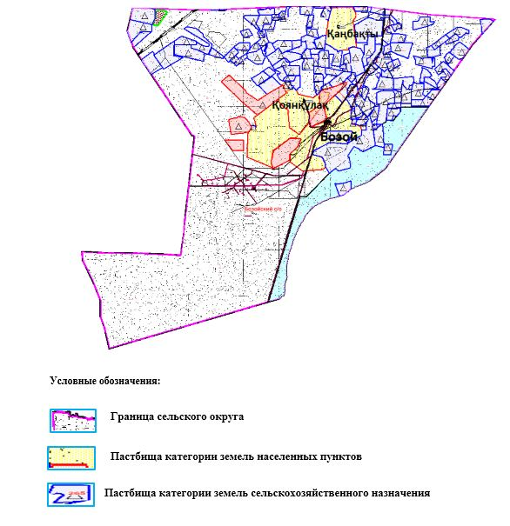

|  |  |
| --- | --- |
|  | Приложение 2 к Плану по управлению пастбищами и их использованию в Бозойском сельском округе на 2023-2024 годы |

**Приемлемые схемы пастбищеоборотов**

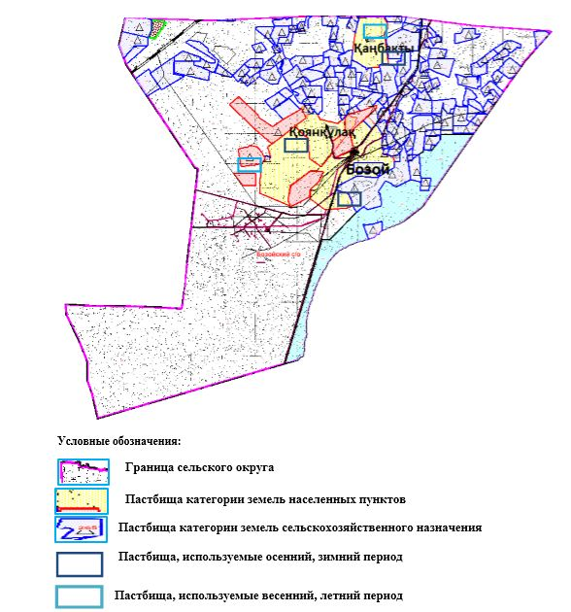

|  |  |
| --- | --- |
|  | Приложение 3 к Плану по управлению пастбищами и их использованию в Бозойском сельском округе на 2023-2024 годы |

**Карта с обозначением внешних и внутренних границ и площадей пастбищ, в том числе сезонных, объектов пастбищной инфраструктуры**

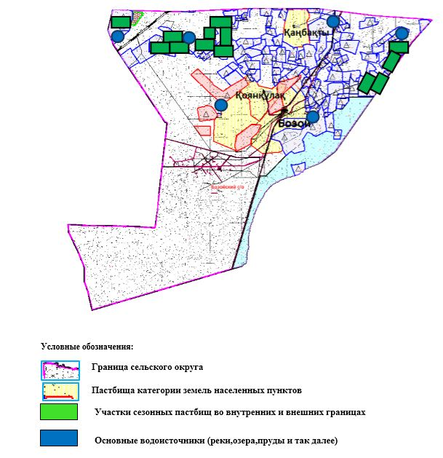

|  |  |
| --- | --- |
|  | Приложение 4 к Плану по управлению пастбищами и их использованию в Бозойском сельском округе на 2023-2024 годы |

**Схема доступа пастбищепользователей к водоисточникам (озерам, рекам, прудам, копаням, оросительным или обводнительным каналам, трубчатым или шахтным колодцам), составленная согласно норме потребления воды**

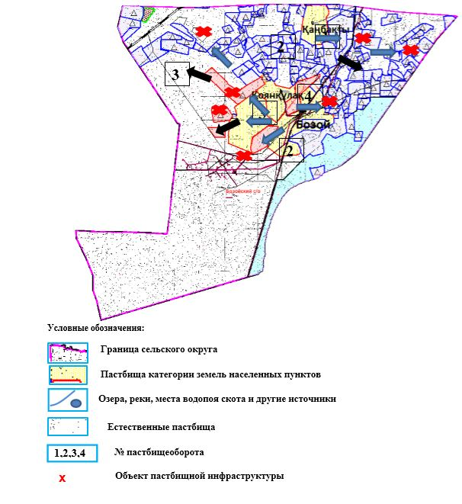



|  |  |
| --- | --- |
|  | Приложение 5 к Плану по управлению пастбищами и их использованию в Бозойском сельском округе на 2023-2024 годы |

**Схема перераспределения пастбищ для размещения поголовья сельскохозяйственных животных физических и (или) юридических лиц, у которых отсутствуют пастбища, и перемещения его на предоставляемые пастбища**

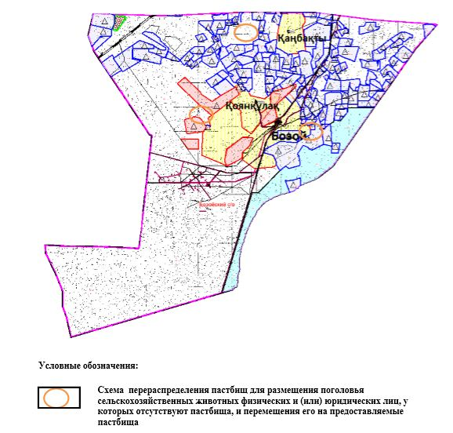

|  |  |
| --- | --- |
|  | Приложение 6 к Плану по управлению пастбищами и их использованию в Бозойском сельском округе на 2023-2024 годы |

**Схема размещения поголовья сельскохозяйственных животных, не обеспеченных пастбищами, на отгонных пастбищах физическими и (или) юридическими лицами, расположенными в селе, сельском округе**

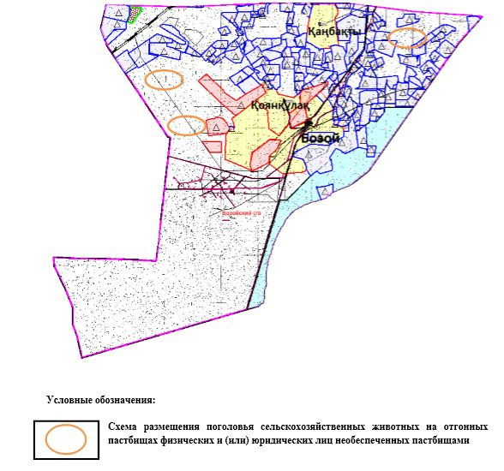

|  |  |
| --- | --- |
|  | Приложение 7 к Плану по управлению пастбищами и их использованию в Бозойском сельском округе на 2023-2024 годы |

**Календарный график по использованию пастбищ, устанавливающий сезонные маршруты выпаса и прогона сельскохозяйственных животных**

|  |  |  |  |  |  |  |  |  |  |
| --- | --- | --- | --- | --- | --- | --- | --- | --- | --- |
| № | Наименование сельских округов | Количество загонов в 2023 году | | | | Количество загонов в 2024 году | | | |
| 1 | 2 | 3 | 4 | 1 | 2 | 3 | 4 |
| 1 | Бозойский | ВЛС | ЛС | ОЗ | ЛОС | ВЛС | ЛС | ЛОС | ОЗ |

      Примечание: расшифровка аббревиатур:

      ВЛС – весенне-летний сезон;

      ЛОС – летне-осенний сезон;

      ЛС – летний сезон;

      ОЗ – отдыхающий загон.

|  |  |
| --- | --- |
|  | Приложение 5 к решению Шалкарского районного маслихата от 24 апреля 2023 года № 9 |

**План по управлению пастбищами и их использованию в Жанаконысском сельском округе на 2023-2024 годы**

      Настоящий План по управлению пастбищами и их использованию в Жанаконысском сельском округе на 2023-2024 годы (далее - План) разработан в соответствии с Законом Республики Казахстан "О местном государственном управлении и самоуправлении в Республике Казахстан", Законом Республики Казахстан "О пастбищах", Приказом заместителя Премьер-Министра Республики Казахстан - Министра сельского хозяйства Республики Казахстан от 24 апреля 2017 года № 173 "Об утверждении Правил рационального использования пастбищ" (зарегистрированным в Реестре государственной регистрации нормативных правовых актов № 15090), приказом Министра сельского хозяйства Республики Казахстан от 14 апреля 2015 года № 3-3/332 "Об утверждении предельно допустимой нормы нагрузки на общую площадь пастбищ" (зарегистрированным в Реестре государственной регистрации нормативных правовых актов № 11064).

      План принимается в целях рационального использования пастбищ, устойчивого обеспечения потребности в кормах и предотвращения процессов деградации пастбищ и учитываются традиции выпаса сельскохозяйственных животных.

      План содержит:

      1) схема (карту) расположения пастбищ на территории Жанаконысском сельского округа в разрезе категорий земель, собственников земельных участков и землепользователей на основании правоустанавливающих документов (приложение 1);

      2) приемлемые схемы пастбищеоборотов (приложение 2);

      3) карту с обозначением внешних и внутренних границ и площадей пастбищ, в том числе сезонных, объектов пастбищной инфраструктуры (приложение 3);

      4) схема доступа пастбищепользователей к водоисточникам (озерам, рекам, прудам, копаням, оросительным или обводнительным каналам, трубчатым или шахтным колодцам), составленную согласно норме потребления воды (приложение 4);

      5) схема перераспределения пастбищ для размещения поголовья сельскохозяйственных животных физических и (или) юридических лиц, у которых отсутствуют пастбища, и перемещения его на предоставляемые пастбища (приложение 5);

      6) схема размещения поголовья сельскохозяйственных животных, не обеспеченных пастбищами, на отгонных пастбищах физическими и (или) юридическими лицами, расположенными в селе, сельском округе (приложение 6);

      7) календарный график по использованию пастбищ, устанавливающий сезонные маршруты выпаса и прогона сельскохозяйственных животных (приложение 7);

      8) иные требования, необходимые для рационального использования пастбищ на соответствующей административно-территориальной единице.

      План принят с учетом сведений о состоянии геоботанического обследования пастбищ, сведений о ветеринарно-санитарных объектах, данных о численности поголовья сельскохозяйственных животных с указанием их владельцев - пастбищепользователей, физических и (или) юридических лиц, данных о количестве гуртов, отар, табунов, сформированных по видам и половозрастным группам сельскохозяйственных животных, сведений о формировании поголовья сельскохозяйственных животных для выпаса на отгонных пастбищах, особенностей выпаса сельскохозяйственных животных на культурных и аридных пастбищах, сведений о сервитутах для прогона скота и иных данных, предоставленных государственными органами, физическими и (или) юридическими лицами.

      По административно-территориальному делению в Жанаконысском сельском округе имеются 2 сельских населенных пунктов.

      Общая площадь территории Жанаконысского сельского округа 546336 гектаров, пастбищные земли – 487374 гектара, прочие угодия – 58962 гектара.

      По категориям земли подразделяются на:

      земли сельскохозяйственного назначения – 180349 гектаров;

      земли населенных пунктов – 61889 гектара;

      земли запаса – 304098 гектаров.

      Растительный покров разнообразен, разнотравно-типчаково-ковыльной и типчаково-ковыльной, таволга зверовоелистной-карагана кустарниковой растительностью. Почвы в основном каштановые и темнокаштановые, малогумусные. Растительный покров формируется в условиях недостаточного и неустойчивого увлажнения, в целом носит степной характер и отличается небольшой видовой растительностью. Травостой используется как весенно-летне-осенние пастбища, где позволяет условия рельефа выкашивается на сено. Эффективное использование пастбищ, предотвращение его износа связано с размещением каждого скота в зависимости от его хорошо потребляемой травы. Если характеризовать в целом пастбища Жанаконысского сельского округа, то их производительность непостоянна, меняется из года в год в зависимости от количества дождя и снега. Урожайность травы может варьироваться от 1,0 до 2 центнера с гектара, в зависимости от погодных условий. Малочисленность травы пастбищ и разобщенность используемых сезонных пастбищ требует выпаса скота в отдаленных весенних, летних и осенне-зимних пастбищах. В отдельные годы, в зависимости от мягкости зимы, скот хозяйственных структур чаще всего бывает на пастбищах.

      На 1 января 2023 года в Жанаконысском сельском округе насчитывается (личное подворье населения) 770 голов крупного рогатого скота, из них 422 голов маточного поголовья, 2660 голов овец и коз, 420 голов лошадей и 242 голов верблюдов. Из них:

      в селе Аккайтым: 574 головы крупного рогатого скота, из них 329 голов маточного поголовья, 1145 голов овец и коз, 256 голов лошадей и 161 голов верблюдов.

      Площадь пастбищ составляет 39625 гектаров.

      в селе Копасор: 196 голов крупного рогатого скота, из них 93 голов маточного поголовья, 1515 голов овец и коз, 164 голов лошадей и 81 голов верблюдов.

      Площадь пастбищ составляет 15073 гектаров.

      Поголовье скота в крестьянских хозяйствах Жанаконысского сельского округа составляет: 2474 головы крупного рогатого скота, 7763 голов овец и коз, 2215 головы лошадей, 462 голов верблюдов.

      Площадь пастбищ крестьянских хозяйств составляет 178502 гектара. Не имеется потребности пастбищ.

      В Жанаконысском сельском округе имеется 1 ветеринарный пункт, 1 скотомогильник.

      Пастбищный корм составляет значительную долю рациона животных. В траве содержится намного больше питательных веществ, чем в сене. Пастбищное содержание скота способствует хорошему развитию и усиливает рост животных, создаются благоприятные условия для получения здорового приплода.

      В Жанаконысском сельском округе ясно наблюдается сезонный характер природных пастбищ. На территории Жанаконысского сельского округа культурные и аридные пастбища отсутствуют. Все пастбища делятся на участки (загоны), количество и размеры которых зависят от урожайности пастбища, количества скота и нормы скармливания зеленой травы. Для того, чтобы пастбища вокруг сел отдышались, отдохнули, следует использовать сезонные пастбища путем традиционных выездов, на дальних сезонных пастбищах следует пасти скот на заранее установленных участках. Эффективное использование пастбищ производится путем чередования его различных схем. Под пастбищеоборотом понимается система мер, направленная на улучшение природных пастбищ от одного года или повторяющиеся через несколько лет без снижения его продуктивности. В целом, применение пастбищеоборота и системы использования окружения, чередование по сезонам, позволяет сохранить продуктивность растений.

      Максимально удобное для пастбищ Жанаконысского сельского округа с распространенной полынью и различными травами – во все сезоны, по порядку, ежегодный выпас скота с составлением 4-поясного пастбищеоборота. Каждый загон должен быть использован только в течение одного сезона, если участок используется весной, в следующем году этот участок должен использоваться летом, а в следующем году осенью. Только в этом случае растительность пастбищ можеть дать семена и изношенные участки могут восстановить прежнюю производительность.

      Регулирование пастбищного процесса, загонная очередность выпаса, удобрения, подсевы растений повышают общую продуктивность пастбищ и обеспечивают их сохранность.

      Для обеспечения сельскохозяйственных животных по Жанаконысскому сельскому округу имеются всего 487374 гектар пастбищных угодий. В черте населенных пунктов числится 54698 гектаров пастбищ.

      В Жанаконысском сельском округе сервитуты для прогона скота не установлены.

      На основании вышеизложенного, согласно статьи 15 Закона Республики Казахстан "О пастбищах" для нужд местного населения (село Аккайтым, село Копасор) по содержанию маточного (дойного) поголовья сельскохозяйственных животных при имеющихся пастбищных угодьях населенных пунктов в размере 54698 гектар, потребность не возникает, при норме нагрузки 10 гектаров/голов.

      Не имеется потребности пастбищных угодий по выпасу других сельскохозяйственных животных местного населения при норме нагрузки на голову крупного рогатого скота – 15 гектаров/голов, овец и коз – 3 гектара/голов, лошадей – 18 гектаров/голов, верблюда – 23 гектаров/голов.

      Потребность:

      для крупного рогатого скота – 770 голов х 15 гектаров/голов = 11550 гектаров;

      для овец и коз – 2660голов х 3 гектаров/голов = 7980 гектаров;

      для лошадей - 420 голов х 18 гектаров/голов = 7560 гектаров;

      для верблюдов – 242 голов х 23 гектаров/голов= 5566 гектаров.

      11550+7980+7560+5566 = 32656 гектара.

**Список землевладельцев на территории Жанаконысского сельского округа**

      № 1 таблица

|  |  |  |  |  |  |  |
| --- | --- | --- | --- | --- | --- | --- |
| № | Имена землепользователей земелных участков | Площадь пастбищ (га) | Наличие скота по видам, (голова) | | | |
| КРС | МРС | Лошади | верблюды |
| 1 | К/Х "АБЗАЛ" | 3 816 | 4 | 10 | 612 | 9 |
| 2 | К/Х "АЙБЕК" | 1 611 | 3 | 0 | 60 | 0 |
| 3 | К/Х "АЙТБАЙ" | 1 116 | 0 | 0 | 108 | 112 |
| 4 | К/Х "АКСҰНҚАР" | 1 558 | 104 | 0 | 5 | 33 |
| 5 | К/Х "АЛТЫНБЕК" | 7 973 | 48 | 0 | 234 | 105 |
| 6 | К/Х "АРЗЫҚҰЛ" | 968 | 20 | 50 | 5 | 5 |
| 7 | К/Х "БАЛЫМБЕТ" | 1 138 | 38 | 0 | 0 | 0 |
| 8 | К/Х "БЕКБОЛАТ" | 2 253 | 0 | 0 | 0 | 0 |
| 9 | К/Х "БЕКЗАТ" | 996 | 0 | 0 | 0 | 0 |
| 10 | К/Х "БІРЛІК-К" | 816 | 11 | 25 | 0 | 0 |
| 11 | К/Х "БОЛАТ" | 800 | 10 | 0 | 0 | 0 |
| 12 | К/Х "БӨРІБАЙ" | 1 600 | 91 | 415 | 0 | 18 |
| 13 | К/Х "БОСТАН" | 814 | 25 | 55 | 14 | 11 |
| 14 | К/Х "ДАРХАН" | 11 322 | 58 | 87 | 25 | 0 |
| 15 | К/Х "ДӘУРЕН" | 500 | 233 | 50 | 144 | 24 |
| 16 | К/Х "ДҮЙСЕНБАЙ" | 14 010 | 0 | 0 | 7 | 0 |
| 17 | К/Х "ЕРЖАН" | 3 071 | 181 | 399 | 260 | 2 |
| 18 | К/Х "ЕРТІЛЕС" | 3 399 | 9 | 0 | 36 | 0 |
| 19 | К/Х "ӘДІЛЕТ" | 199 | 50 | 70 | 26 | 1 |
| 20 | К/Х "ЖӘДІГЕР | 2 572 | 68 | 0 | 90 | 0 |
| 21 | "ЖАҚСЫЛЫҚ" | 4 251 | 0 | 0 | 0 | 0 |
| 22 | К/Х "ЖАНАР" | 1 669 | 80 | 537 | 97 | 30 |
| 23 | К/Х "ЖАҢБЫРБАЙ" | 12 539 | 43 | 0 | 15 | 0 |
| 24 | К/Х "ЖАҢБЫР" | 3 287 | 496 | 0 | 0 | 0 |
| 25 | К/Х "ЖЕКСЕН" | 1 000 | 171 | 57 | 22 | 0 |
| 26 | К/Х "ЖОЛАМАН" | 1 000 | 5 | 12 | 59 | 8 |
| 27 | К/Х "ҚАЙРАТ" | 1 397 | 202 | 0 | 127 | 0 |
| 28 | К/Х "КЕНЖАЛЫ" | 1 200 | 26 | 0 | 43 | 0 |
| 29 | К/Х "КНЯЗ" | 1 951 | 35 | 0 | 41 | 0 |
| 30 | К/Х "КӨКПЕК" | 7 186 | 0 | 0 | 0 | 0 |
| 31 | К/Х "ҚОПАСОР" | 2 500 | 179 | 1047 | 102 | 10 |
| 32 | К/Х "МАРАТ" | 1 227 | 0 | 0 | 10 | 0 |
| 33 | К/Х "МАХАМБЕТ" | 3 997 | 0 | 0 | 197 | 0 |
| 34 | К/Х "МЕДЕТ-М" | 3 341 | 32 | 59 | 294 | 3 |
| 35 | К/Х "МҰҚАШ" | 961 | 23 | 33 | 78 | 0 |
| 36 | К/Х "МҰХАМБЕТ" | 978 | 16 | 0 | 22 | 0 |
| 37 | К/Х "НҰРДӘУЛЕТ-" | 4 760 | 0 | 0 | 62 | 0 |
| 38 | К/Х "ӨМІР" | 5 481 | 41 | 0 | 0 | 0 |
| 39 | К/Х "ОНДАСЫН" | 300 | 12 | 15 | 10 | 0 |
| 40 | К/Х "САҒЫНДЫК" | 2 945 | 4 | 10 | 19 | 22 |
| 41 | К/Х "СӘДІБЕК" | 3 489 | 84 | 718 | 175 | 7 |
| 42 | К/Х "САРЫШОЛАҚ" | 4 728 | 47 | 0 | 447 | 0 |
| 43 | К/Х "САЯТ" | 500 | 15 | 10 | 5 | 0 |
| 44 | К/Х "СЕЙІЛХАН" | 1 300 | 28 | 10 | 1 | 0 |
| 45 | К/Х "ТАЙЖЕТЕР" | 1 652 | 168 | 299 | 8 | 18 |
| 49 | К/Х "ТАЛАП-1" | 1 398 | 0 | 0 | 0 | 0 |
| 50 | К/Х "ТАҢБАЙ" | 3 401 | 33 | 491 | 42 | 4 |
| 51 | К/Х "ТӘТЕН" | 2 104 | 9 | 0 | 0 | 0 |
| 52 | К/Х "ТӨЛЕГЕН" | 2 452 | 84 | 571 | 157 | 7 |
| 53 | К/Х "ТҮЛЕУБАЙ" | 1 411 | 0 | 10 | 29 | 0 |
| 54 | К/Х "ТҰРАР" | 1 499 | 14 | 30 | 7 | 0 |
| 55 | К/Х "КҰЛАН" | 489 | 11 | 0 | 9 | 0 |
| 56 | К/Х "МАДИ" | 261 | 0 | 0 | 0 | 0 |
| 57 | К/Х "ҚАЛЫБЕК" | 3005 | 0 | 0 | 0 | 0 |
| 58 | К/Х "НЕСІБЕ" | 1800 | 50 | 0 | 125 | 0 |
| 59 | К/Х "РАҚЫМЖАН" | 22300 | 0 | 0 | 0 | 0 |
| 60 | К/Х "САҒЫНАЙ" | 5000 | 0 | 0 | 0 | 0 |
| 61 | К/Х "KHAMZA" | 3100 | 0 | 0 | 0 | 0 |
| 62 | К/Х"ӘЛИХАН" | 3000 | 24 | 0 | 0 | 0 |
| 63 | К/Х "БАЙ ҰЛЫ" | 1100 | 0 | 0 | 0 | 0 |
|  | Итого | 186491 | 2885 | 5070 | 3829 | 429 |

      продолжение таблицы

|  |  |  |  |  |  |  |  |  |  |
| --- | --- | --- | --- | --- | --- | --- | --- | --- | --- |
| Норма пастбищной потребности 1 голова, (га) | | | | Потребность в пастбищах, (га) | | | | | Излишки пастбищ, (га) |
| КРС | МРС | лошади | верблюды | КРС | МРС | лошади | верблюды | Итог (га) |
| 15 | 3 | 18 | 23 | 60 | 30 | 11016 | 207 | 11313 | -7497 |
| 15 | 3 | 18 | 23 | 45 | 0 | 1080 | 0 | 1125 | 486 |
| 15 | 3 | 18 | 23 | 0 | 0 | 1944 | 2576 | 4520 | -3404 |
| 15 | 3 | 18 | 23 | 1560 | 0 | 90 | 759 | 2409 | -851 |
| 15 | 3 | 18 | 23 | 720 | 0 | 4212 | 2415 | 7347 | 626 |
| 15 | 3 | 18 | 23 | 300 | 150 | 90 | 115 | 655 | 313 |
| 15 | 3 | 18 | 23 | 570 | 0 | 0 | 0 | 570 | 568 |
| 15 | 3 | 18 | 23 | 0 | 0 | 0 | 0 | 0 | 2253 |
| 15 | 3 | 18 | 23 | 0 | 0 | 0 | 0 | 0 | 996 |
| 15 | 3 | 18 | 23 | 165 | 75 | 0 | 0 | 240 | 576 |
| 15 | 3 | 18 | 23 | 150 | 0 | 0 | 0 | 150 | 650 |
| 15 | 3 | 18 | 23 | 1365 | 1245 | 0 | 414 | 3024 | -1424 |
| 15 | 3 | 18 | 23 | 375 | 165 | 252 | 253 | 1045 | -231 |
| 15 | 3 | 18 | 23 | 870 | 261 | 450 | 0 | 1581 | 9741 |
| 15 | 3 | 18 | 23 | 3495 | 150 | 2592 | 552 | 6789 | -6289 |
| 15 | 3 | 18 | 23 | 0 | 0 | 126 | 0 | 126 | 13884 |
| 15 | 3 | 18 | 23 | 2715 | 1197 | 4680 | 46 | 8638 | -5567 |
| 15 | 3 | 18 | 23 | 135 | 0 | 648 | 0 | 783 | 2616 |
| 15 | 3 | 18 | 23 | 750 | 210 | 468 | 23 | 1451 | -1252 |
| 15 | 3 | 18 | 23 | 1020 | 0 | 1620 | 0 | 2640 | -68 |
| 15 | 3 | 18 | 23 | 0 | 0 | 0 | 0 | 0 | 4251 |
| 15 | 3 | 18 | 23 | 1200 | 1611 | 1746 | 690 | 5247 | -3578 |
| 15 | 3 | 18 | 23 | 645 | 0 | 270 | 0 | 915 | 11624 |
| 15 | 3 | 18 | 23 | 7440 | 0 | 0 | 0 | 7440 | -4153 |
| 15 | 3 | 18 | 23 | 2565 | 171 | 396 | 0 | 3132 | -2132 |
| 15 | 3 | 18 | 23 | 75 | 36 | 1008 | 184 | 1303 | -303 |
| 15 | 3 | 18 | 23 | 3030 | 0 | 2286 | 0 | 5316 | -3919 |
| 15 | 3 | 18 | 23 | 390 | 0 | 774 | 0 | 1164 | 36 |
| 15 | 3 | 18 | 23 | 525 | 0 | 738 | 0 | 1263 | 688 |
| 15 | 3 | 18 | 23 | 0 | 0 | 0 | 0 | 0 | 7186 |
| 15 | 3 | 18 | 23 | 2685 | 3141 | 1836 | 230 | 7892 | -5392 |
| 15 | 3 | 18 | 23 | 0 | 0 | 180 | 0 | 180 | 1047 |
| 15 | 3 | 18 | 23 | 0 | 0 | 3546 | 0 | 3546 | 451 |
| 15 | 3 | 18 | 23 | 480 | 177 | 5292 | 69 | 6018 | -2677 |
| 15 | 3 | 18 | 23 | 345 | 99 | 1404 | 0 | 1848 | -887 |
| 15 | 3 | 18 | 23 | 240 | 0 | 396 | 0 | 636 | 342 |
| 15 | 3 | 18 | 23 | 0 | 0 | 1116 | 0 | 1116 | 3644 |
| 15 | 3 | 18 | 23 | 615 | 0 | 0 | 0 | 615 | 4866 |
| 15 | 3 | 18 | 23 | 180 | 45 | 180 | 0 | 405 | 105 |
| 15 | 3 | 18 | 23 | 60 | 30 | 342 | 506 | 938 | 2007 |
| 15 | 3 | 18 | 23 | 1260 | 2154 | 3150 | 161 | 6725 | -3236 |
| 15 | 3 | 18 | 23 | 705 | 0 | 8046 | 0 | 8751 | -4023 |
| 15 | 3 | 18 | 23 | 225 | 30 | 90 | 0 | 345 | 155 |
| 15 | 3 | 18 | 23 | 420 | 30 | 18 | 0 | 468 | 832 |
| 15 | 3 | 18 | 23 | 2475 | 897 | 144 | 414 | 3930 | -2278 |
| 15 | 3 | 18 | 23 | 0 | 0 | 0 | 0 | 0 | 1398 |
| 15 | 3 | 18 | 23 | 495 | 1473 | 756 | 92 | 2816 | 585 |
| 15 | 3 | 18 | 23 | 135 | 0 | 0 | 0 | 135 | 1969 |
| 15 | 3 | 18 | 23 | 1260 | 1713 | 2826 | 161 | 5960 | -3508 |
| 15 | 3 | 18 | 23 | 0 | 30 | 522 | 0 | 552 | 859 |
| 15 | 3 | 18 | 23 | 210 | 90 | 126 | 0 | 426 | 1073 |
| 15 | 3 | 18 | 23 | 165 | 0 | 162 | 0 | 327 | 162 |
| 15 | 3 | 18 | 23 | 0 | 0 | 0 | 0 | 0 | 261 |
| 15 | 3 | 18 | 23 | 0 | 0 | 0 | 0 | 0 | 3005 |
| 15 | 3 | 18 | 23 | 750 | 0 | 2250 | 0 | 3000 | -1200 |
| 15 | 3 | 18 | 23 | 0 | 0 | 0 | 0 | 0 | 22300 |
| 15 | 3 | 18 | 23 | 0 | 0 | 0 | 0 | 0 | 5000 |
| 15 | 3 | 18 | 23 | 0 | 0 | 0 | 0 | 0 | 3100 |
| 15 | 3 | 18 | 23 | 360 | 0 | 0 | 0 | 360 | 2640 |
| 15 | 3 | 18 | 23 | 0 | 0 | 0 | 0 | 0 | 1100 |
| 15 | 3 | 18 | 23 | 43230 | 15210 | 68868 | 9867 | 137175 | 49526 |

**Сведения по распределению пастбищ для размещения маточного (дойного) поголовья КРС по Жанаконысскому сельскому округу в разрезе населенных пунктов**

      № 2 таблица

|  |  |  |  |  |  |  |  |  |
| --- | --- | --- | --- | --- | --- | --- | --- | --- |
| № | Населенныйпунктов | Площадьпастбищ (га) | Наличиедойныхкоров (голова) | Норма потребности пастбищ на1 гол., (га) | Потребностьпастбищах, (га) | Необеспеченопастбищами, (га) | Обеспеченностьпотребностей, % | Излишки, (га) |
| 1 | Аккайтым п. | 39625 | 329 | 15 | 4935 |  |  | 34690 |
| 2 | Копасор п. | 15073 | 93 | 15 | 1395 |  |  | 13678 |
|  | Итого | 54698 | 422 | 15 | 6330 |  |  | 48368 |

**Сведения по перераспределению пастбищ для размещения пологоловья сельскохозяйственных животных в разрезе собственников земельных участков по Жанаконысскому сельскому округу**

      № 3 таблица

|  |  |  |  |  |  |  |  |  |  |
| --- | --- | --- | --- | --- | --- | --- | --- | --- | --- |
| № | Населенный пунктов | Наличие скота по видам (гол) | | | | Норма потребности пастбищ на 1 гол., (га) | | | |
| КРС | МРС | лошади | верблюды | КРС | МРС | лошади | Верблюды |
| 1 | Аккайтым п. | 574 | 1145 | 256 | 161 | 15 | 3 | 18 | 23 |
| 2 | Копасор п. | 196 | 1515 | 164 | 81 | 15 | 3 | 18 | 23 |
|  | Итого | 770 | 2660 | 420 | 242 | 15 | 3 | 18 | 23 |

      продолжение таблицы

|  |  |  |  |  |  |  |
| --- | --- | --- | --- | --- | --- | --- |
| Потребность пастбищ, (га) | | | | | Распределение пастбищ | Обеспеченность потребностей, % |
| КРС | МРС | лошади | верблюды | Вывод (га) |  |  |
| 8610 | 3435 | 4608 | 3703 | 20356 |  |  |
| 2940 | 4545 | 2952 | 1863 | 12300 |  |  |
| 11550 | 7980 | 7560 | 5566 | 32656 |  |  |

|  |  |
| --- | --- |
|  | Приложение 1 к Плану по управлению пастбищами и их использованию в Жанаконысском сельском округе на 2023-2024 годы |

**Схема (карта) расположения пастбищ на территории Жанаконысского сельского округав разрезе категорий земель, собственников земельных участков и землепользователейна основании правоустанавливающих документов**

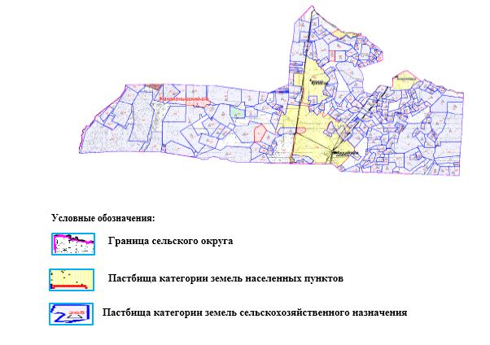

|  |  |
| --- | --- |
|  | Приложение 2 к Плану по управлению пастбищами и их использованию в Жанаконысском сельском округе на 2023-2024 годы |

**Приемлемые схемы пастбищеоборотов**

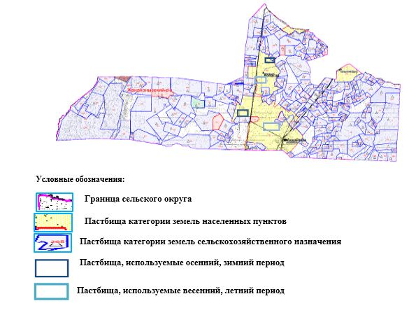

|  |  |
| --- | --- |
|  | Приложение 3 к Плану по управлению пастбищами и их использованию в Жанаконысском сельском округе на 2023-2024 годы |

**Карта с обозначением внешних и внутренних границ и площадей пастбищ, в том числе сезонных, объектов пастбищной инфраструктуры**

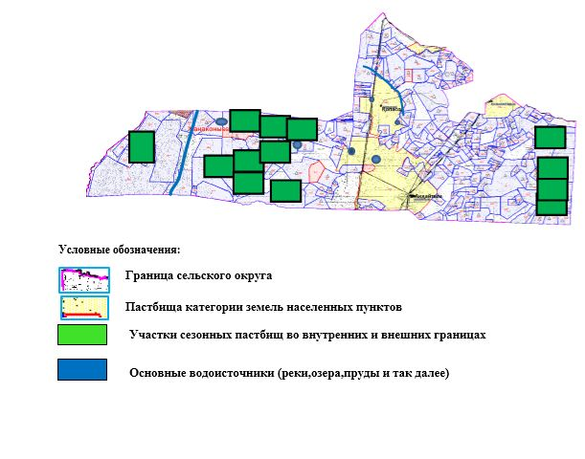

|  |  |
| --- | --- |
|  | Приложение 4 к Плану по управлению пастбищами и их использованию в Жанаконысском сельском округе на 2023-2024 годы |

**Схема доступа пастбищепользователей к водоисточникам (озерам, рекам, прудам, копаням, оросительным или обводнительным каналам, трубчатым или шахтным колодцам), составленная согласно норме потребления воды**

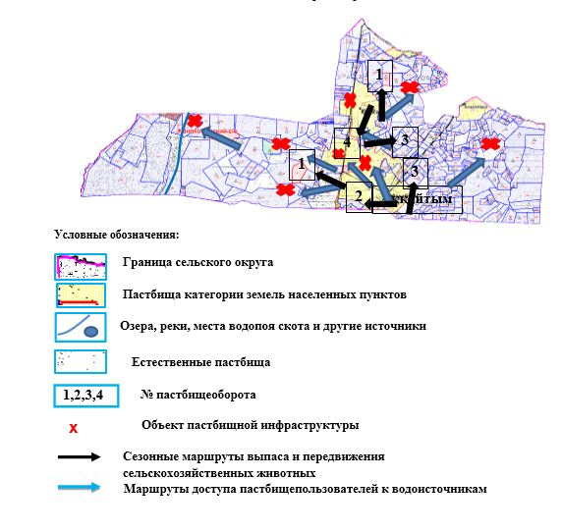

|  |  |
| --- | --- |
|  | Приложение 5 к Плану по управлению пастбищами и их использованию в Жанаконысском сельском округе на 2023-2024 годы |

**Схема перераспределения пастбищ для размещения поголовья сельскохозяйственных животных физических и (или) юридических лиц, у которых отсутствуют пастбища, и перемещения его на предоставляемые пастбища**

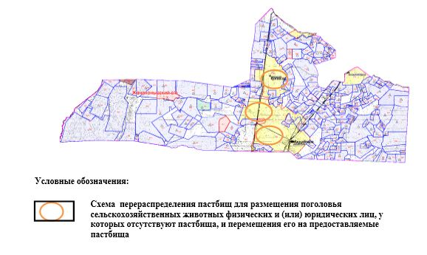

|  |  |
| --- | --- |
|  | Приложение 6 к Плану по управлению пастбищами и их использованию в Жанаконысском сельском округе на 2023-2024 годы |

**Схема размещения поголовья сельскохозяйственных животных, не обеспеченных пастбищами, на отгонных пастбищах физическими и (или) юридическими лицами, расположенными в селе, сельском округе**

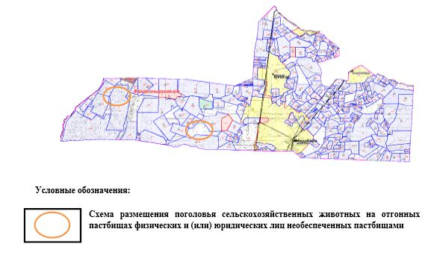

|  |  |
| --- | --- |
|  | Приложение 7 к Плану по управлению пастбищами и их использованию |
|  | в Жанаконысском сельском округе на 2023-2024 годы |

**Календарный график по использованию пастбищ, устанавливающий сезонные маршруты выпаса и прогона сельскохозяйственных животных**

|  |  |  |  |  |  |  |  |  |  |
| --- | --- | --- | --- | --- | --- | --- | --- | --- | --- |
| № | Наименование сельских округов | Количество загонов в 2023 году | | | | Количество загонов в 2024 году | | | |
| 1 | 2 | 3 | 4 | 1 | 2 | 3 | 4 |
| 1 | Жанаконысский | ВЛС | ЛС | ОЗ | ЛОС | ВЛС | ЛС | ЛОС | ОЗ |

      Примечание: расшифровка аббревиатур:

      ВЛС – весенне-летний сезон;

      ЛОС – летне-осенний сезон;

      ЛС – летний сезон;

|  |  |
| --- | --- |
|  | Приложение 6 к решению Шалкарского районного маслихата от 24 апреля 2023 года № 9 |

**План по управлению пастбищами и их использованию в Е.Котибарулы сельском округе на 2023-2024 годы**

      Настоящий План по управлению пастбищами и их использованию в Е.Котибарулы сельском округе на 2023-2024 годы (далее - План) разработан в соответствии с Законом Республики Казахстан "О местном государственном управлении и самоуправлении в Республике Казахстан", Законом Республики Казахстан "О пастбищах", Приказом заместителя Премьер-Министра Республики Казахстан - Министра сельского хозяйства Республики Казахстан от 24 апреля 2017 года № 173 "Об утверждении Правил рационального использования пастбищ" (зарегистрированным в Реестре государственной регистрации нормативных правовых актов № 15090), приказом Министра сельского хозяйства Республики Казахстан от 14 апреля 2015 года № 3-3/332 "Об утверждении предельно допустимой нормы нагрузки на общую площадь пастбищ" (зарегистрированным в Реестре государственной регистрации нормативных правовых актов № 11064).

      План принимается в целях рационального использования пастбищ, устойчивого обеспечения потребности в кормах и предотвращения процессов деградации пастбищ и учитываются традиции выпаса сельскохозяйственных животных.

      План содержит:

      1) схема (карту) расположения пастбищ на территории Е.Котибарулы сельского округа в разрезе категорий земель, собственников земельных участков и землепользователей на основании правоустанавливающих документов (приложение 1);

      2) приемлемые схемы пастбищеоборотов (приложение 2);

      3) карту с обозначением внешних и внутренних границ и площадей пастбищ, в том числе сезонных, объектов пастбищной инфраструктуры (приложение 3);

      4) схема доступа пастбищепользователей к водоисточникам (озерам, рекам, прудам, копаням, оросительным или обводнительным каналам, трубчатым или шахтным колодцам), составленную согласно норме потребления воды (приложение 4);

      5) схема перераспределения пастбищ для размещения поголовья сельскохозяйственных животных физических и (или) юридических лиц, у которых отсутствуют пастбища, и перемещения его на предоставляемые пастбища (приложение 5);

      6) схема размещения поголовья сельскохозяйственных животных, не обеспеченных пастбищами, на отгонных пастбищах физическими и (или) юридическими лицами, расположенными в селе, сельском округе (приложение 6);

      7) календарный график по использованию пастбищ, устанавливающий сезонные маршруты выпаса и прогона сельскохозяйственных животных (приложение 7);

      8) иные требования, необходимые для рационального использования пастбищ на соответствующей административно-территориальной единице.

      План принят с учетом сведений о состоянии геоботанического обследования пастбищ, сведений о ветеринарно-санитарных объектах, данных о численности поголовья сельскохозяйственных животных с указанием их владельцев - пастбищепользователей, физических и (или) юридических лиц, данных о количестве гуртов, отар, табунов, сформированных по видам и половозрастным группам сельскохозяйственных животных, сведений о формировании поголовья сельскохозяйственных животных для выпаса на отгонных пастбищах, особенностей выпаса сельскохозяйственных животных на культурных и аридных пастбищах, сведений о сервитутах для прогона скота и иных данных, предоставленных государственными органами, физическими и (или) юридическими лицами.

      По административно-территориальному делению в Е.Котибарулы сельском округе имеются 2 сельских населенных пунктов.

      Общая площадь территории Е.Котибарулы сельского округа 532847 гектаров, пастбищные земли – 474082 гектара, прочие угодия – 58765 гектара.

      По категориям земли подразделяются на:

      земли сельскохозяйственного назначения – 258647 гектаров;

      земли населенных пунктов – 70582 гектара;

      земли запаса – 203618 гектаров.

      Растительный покров разнообразен, разнотравно-типчаково-ковыльной и типчаково-ковыльной, таволга зверовоелистной-карагана кустарниковой растительностью. Почвы в основном каштановые и темнокаштановые, малогумусные. Растительный покров формируется в условиях недостаточного и неустойчивого увлажнения, в целом носит степной характер и отличается небольшой видовой растительностью. Травостой используется как весенно-летне-осенние пастбища, где позволяет условия рельефа выкашивается на сено. Эффективное использование пастбищ, предотвращение его износа связано с размещением каждого скота в зависимости от его хорошо потребляемой травы. Если характеризовать в целом пастбища Е.Котибарулы сельского округа, то их производительность непостоянна, меняется из года в год в зависимости от количества дождя и снега. Урожайность травы может варьироваться от 1,0 до 2 центнера с гектара, в зависимости от погодных условий. Малочисленность травы пастбищ и разобщенность используемых сезонных пастбищ требует выпаса скота в отдаленных весенних, летних и осенне-зимних пастбищах. В отдельные годы, в зависимости от мягкости зимы, скот хозяйственных структур чаще всего бывает на пастбищах.

      На 1 января 2023 года в Е.Котибарулы сельском округе насчитывается (личное подворье населения) 719 голов крупного рогатого скота, из них 614 голов маточного поголовья, 4611 голов овец и коз, 413 голов лошадей и 356 голов верблюдов. Из них:

      в селе Байқадам: 663 головы крупного рогатого скота, из них 561 голов маточного поголовья, 4316 голов овец и коз, 363 голов лошадей и 338 голов верблюдов.

      Площадь пастбищ составляет 50106 гектаров.

      в селе Алақозы: 56 голов крупного рогатого скота, из них 53 голов маточного поголовья, 295 голов овец и коз, 50 голов лошадей и 18 голов верблюдов.

      Площадь пастбищ составляет 16435 гектаров.

      Поголовье скота в крестьянских хозяйствах Е.Котибарулы сельского округа составляет: 2859 головы крупного рогатого скота, 9146 голов овец и коз, 2963 головы лошадей, 883 голов верблюдов.

      Площадь пастбищ крестьянских хозяйств составляет 327766 гектара.Не имеется потребности пастбищ.

      В Е.Котибарулы сельском округе имеется 1 ветеринарный пункт, 1 скотомогильник.

      Пастбищный корм составляет значительную долю рациона животных. В траве содержится намного больше питательных веществ, чем в сене. Пастбищное содержание скота способствует хорошему развитию и усиливает рост животных, создаются благоприятные условия для получения здорового приплода.

      В Е.Котибарулы сельском округе ясно наблюдается сезонный характер природных пастбищ. На территории Е.Котибарулы сельского округа культурные и аридные пастбища отсутствуют. Все пастбища делятся на участки (загоны), количество и размеры которых зависят от урожайности пастбища, количества скота и нормы скармливания зеленой травы. Для того, чтобы пастбища вокруг сел отдышались, отдохнули, следует использовать сезонные пастбища путем традиционных выездов, на дальних сезонных пастбищах следует пасти скот на заранее установленных участках. Эффективное использование пастбищ производится путем чередования его различных схем. Под пастбищеоборотом понимается система мер, направленная на улучшение природных пастбищ от одного года или повторяющиеся через несколько лет без снижения его продуктивности. В целом, применение пастбищеоборота и системы использования окружения, чередование по сезонам, позволяет сохранить продуктивность растений.

      Максимально удобное для пастбищ Е.Котибарулы сельского округа с распространенной полынью и различными травами – во все сезоны, по порядку, ежегодный выпас скота с составлением 4-поясного пастбищеоборота. Каждый загон должен быть использован только в течение одного сезона, если участок используется весной, в следующем году этот участок должен использоваться летом, а в следующем году осенью. Только в этом случае растительность пастбищ можеть дать семена и изношенные участки могут восстановить прежнюю производительность.

      Регулирование пастбищного процесса, загонная очередность выпаса, удобрения, подсевы растений повышают общую продуктивность пастбищ и обеспечивают их сохранность.

      Для обеспечения сельскохозяйственных животных по Е.Котибарулы сельскому округу имеются всего 474082 гектар пастбищных угодий. В черте населенных пунктов числится 66541 гектаров пастбищ.

      В Е.Котибарулы сельском округе сервитуты для прогона скота не установлены.

      На основании вышеизложенного, согласно статьи 15 Закона Республики Казахстан "О пастбищах" для нужд местного населения (село Байкадам, село Алакозы) по содержанию маточного (дойного) поголовья сельскохозяйственных животных при имеющихся пастбищных угодьях населенных пунктов в размере 66541 гектар, потребность не возникает, при норме на грузки 10 гектаров/голов.

      Не имеется потребности пастбищных угодий по выпасу других сельскохозяйственных животных местного населения при норме нагрузки на голову крупного рогатого скота – 15 гектаров/голов, овец и коз – 3 гектара/голов, лошадей – 18 гектаров/голов, верблюда – 23 гектаров/голов.

      Потребность:

      для крупного рогатого скота – 719 голов х 15 гектаров/голов = 10785гектаров;

      для овец и коз – 4611голов х 3 гектаров/голов = 13833 гектаров;

      для лошадей - 413 голов х 18 гектаров/голов = 7434 гектаров;

      для верблюдов – 356 голов х 23 гектаров/голов= 8188 гектаров.

      10785+13833+7434+8188= 40240 гектара.

**Список землевладельцев на территории Е.Котибарулы сельского округа**

      № 1 таблица

|  |  |  |  |  |  |  |
| --- | --- | --- | --- | --- | --- | --- |
| № | Имена землепользователей земелных участков | Площадь пастбищ (га) | Наличие скота по видам, (голова) | | | |
| КРС | МРС | Лошади | верблюды |
| 1 | К/Х "АБАЙ" | 8602 | 269 | 208 | 94 | 25 |
| 2 | К/Х "АҚБҰЛАҚ" | 2105 | 75 | 157 | 216 | 35 |
| 3 | К/Х "АТАҚОНЫС" | 3315 | 111 | 0 | 199 | 111 |
| 4 | К/Х "АХМАД" | 1850 | 45 | 0 | 258 | 0 |
| 5 | К/Х "БАҒДАТ" | 11995 | 209 | 0 | 63 | 17 |
| 6 | К/Х "БЕРЕКЕ" | 961 | 0 | 0 | 5 | 0 |
| 7 | К/Х "ЕСІМБАЙ" | 1850 | 121 | 0 | 0 | 0 |
| 8 | К/Х "КЕЗҚОРА" | 1600 | 4 | 56 | 60 | 8 |
| 9 | К/Х "КҮНПЕЙІС" | 500 | 78 | 28 | 6 | 0 |
| 10 | К/Х "ҚАЛЫБЕК" | 2400 | 0 | 0 | 282 | 0 |
| 11 | К/Х "МОЙЫНҚҰМ" | 11920 | 266 | 1714 | 263 | 55 |
| 12 | К/Х "МҰРАГЕР" | 1308 | 0 | 0 | 57 | 41 |
| 13 | К/Х "НАУРЫЗ" | 2303 | 107 | 401 | 0 | 0 |
| 14 | К/Х "НИЯЗБЕК" | 300 | 0 | 67 | 20 | 15 |
| 15 | К/Х "НҰРАЛЫ" | 18649 | 598 | 6788 | 471 | 0 |
| 16 | К/Х "НҰР-ӘСЕМ" | 2957 | 107 | 0 | 77 | 0 |
| 17 | К/Х "САҚИ" | 2320 | 44 | 0 | 4 | 0 |
| 18 | К/Х "ТӘҢІРБЕРГЕН" | 799 | 0 | 40 | 50 | 7 |
| 19 | К/Х "ТҰЛПАР-М" | 763 | 0 | 305 | 79 | 0 |
| 20 | К/Х "ТҰРҒАНБАЙ" | 1103 | 4 | 21 | 27 | 12 |
| 21 | К/Х "ҰЗАҚБАЙ" | 5625 | 194 | 71 | 26 | 16 |
| 22 | К/Х "БӘЙІМ" | 3500 | 27 | 0 | 0 | 0 |
| 23 | К/Х "ДӘУЛЕТ" | 3550 | 45 | 11 | 59 | 0 |
| 24 | К/Х "ШЫҢДӘУЛЕТ" | 3330 | 22 | 0 | 349 | 165 |
| 25 | К/Х "ЖАНДОС" | 800 | 91 | 0 | 78 | 3 |
| 26 | К/Х "ЖОМАРТ" | 4800 | 291 | 0 | 126 | 123 |
| 27 | К/Х "БАУЫРЖАН" | 1402 | 0 | 0 | 508 | 165 |
| 28 | К/Х "ҚЫЗЫЛБҰРЫШ" | 1505 | 33 | 0 | 28 | 22 |
| 29 | К/Х "ЕЛДОС-Ә" | 1500 | 68 | 32 | 35 | 0 |
| 30 | К/Х "НИЯЗ" | 300 | 5 | 20 | 6 | 6 |
| 31 | К/Х "БЕРЕКЕ" | 901 | 14 | 45 | 17 | 17 |
| 32 | К/Х "ЕЛЖАС" | 1000 | 20 | 0 | 20 | 0 |
| 33 | К/Х "ЖАНҰЯ" | 800 | 74 | 0 | 19 | 8 |
| 34 | К/Х "ЖӘНІБЕК" | 1000 | 0 | 0 | 92 | 0 |
| 35 | К/Х "КҮНГЕЙ" | 3162 | 27 | 58 | 50 | 36 |
| 36 | К/Х "ҚАРШЫҒА" | 1500 | 35 | 0 | 0 | 0 |
| 37 | К/Х "ҚҰЛАГЕР" | 2000 | 0 | 0 | 21 | 0 |
| 38 | К/Х "МАНАС" | 350 | 8 | 20 | 6 | 4 |
| 39 | К/Х "НЕСІПХАН" | 976 | 13 | 106 | 0 | 0 |
| 40 | К/Х "НҰРҒАЗЫ" | 750 | 7 | 0 | 0 | 6 |
| 41 | К/Х "БЕРЕКЕТ 2010" | 3500 | 0 | 0 | 60 | 0 |
| 42 | К/Х "АЛТАЙ" | 2000 | 52 | 23 | 18 | 0 |
| 43 | К/Х "БАҚДӘУЛЕТ" | 900 | 143 | 516 | 8 | 19 |
| 44 | К/Х "БОТАШ" | 1640 | 0 | 0 | 1965 | 0 |
| 45 | К/Х "МҰРАТ" | 7350 | 213 | 0 | 53 | 0 |
| 46 | К/Х "АҒАЙЫН" | 600 | 0 | 317 | 1 | 0 |
| 47 | К/Х "ЕЛІБАЙ" | 1855 | 0 | 0 | 40 | 0 |
| 48 | К/Х "САПАРҒАЛИ" | 750 | 76 | 403 | 0 | 0 |
| 49 | К/Х "СЕЙНҰР" | 2350 | 41 | 70 | 0 | 6 |
| 50 | К/Х "ШОЛАҚЖИДЕ" | 1386 | 107 | 984 | 8 | 0 |
| 51 | К/Х "ДАСТАН" | 8853 | 138 | 229 | 0 | 10 |
| 52 | К/Х "МЕРГЕНБАЙ" | 1500 | 0 | 0 | 0 | 0 |
| 53 | К/Х "АСТАНА" | 860 | 0 | 0 | 0 | 0 |
| 54 | К/Х "НҰРЛАН" | 312 | 72 | 135 | 15 | 11 |
|  | Итого | 150207 | 3854 | 12825 | 5839 | 943 |

      продолжение таблицы

|  |  |  |  |  |  |  |  |  |  |
| --- | --- | --- | --- | --- | --- | --- | --- | --- | --- |
| Норма пастбищной потребности 1 голова, (га) | | | | Потребность в пастбищах, (га) | | | | | Излишки пастбищ, (га) |
| КРС | МРС | лошади | верблюды | КРС | МРС | лошади | верблюды | Итог (га) |
| 15 | 3 | 18 | 23 | 4035 | 624 | 1692 | 575 | 6926 | 2276 |
| 15 | 3 | 18 | 23 | 1125 | 471 | 3888 | 805 | 6289 | -4184 |
| 15 | 3 | 18 | 23 | 1665 | 0 | 3582 | 2553 | 7800 | -4485 |
| 15 | 3 | 18 | 23 | 675 | 0 | 4644 | 0 | 5319 | -3469 |
| 15 | 3 | 18 | 23 | 3135 | 0 | 1134 | 391 | 4660 | 7335 |
| 15 | 3 | 18 | 23 | 0 | 0 | 90 | 0 | 90 | 871 |
| 15 | 3 | 18 | 23 | 1815 | 0 | 0 | 0 | 1815 | 35 |
| 15 | 3 | 18 | 23 | 60 | 168 | 1080 | 184 | 1492 | 108 |
| 15 | 3 | 18 | 23 | 1170 | 84 | 108 | 0 | 1362 | -862 |
| 15 | 3 | 18 | 23 | 0 | 0 | 5076 | 0 | 5076 | -2676 |
| 15 | 3 | 18 | 23 | 3990 | 5142 | 4734 | 1265 | 15131 | -3211 |
| 15 | 3 | 18 | 23 | 0 | 0 | 1026 | 943 | 1969 | -661 |
| 15 | 3 | 18 | 23 | 1605 | 1203 | 0 | 0 | 2808 | -505 |
| 15 | 3 | 18 | 23 | 0 | 201 | 360 | 345 | 906 | -606 |
| 15 | 3 | 18 | 23 | 8970 | 20364 | 8478 | 0 | 37812 | -19163 |
| 15 | 3 | 18 | 23 | 1605 | 0 | 1386 | 0 | 2991 | -34 |
| 15 | 3 | 18 | 23 | 660 | 0 | 72 | 0 | 732 | 1588 |
| 15 | 3 | 18 | 23 | 0 | 120 | 900 | 161 | 1181 | -382 |
| 15 | 3 | 18 | 23 | 0 | 915 | 1422 | 0 | 2337 | -1574 |
| 15 | 3 | 18 | 23 | 60 | 63 | 486 | 276 | 885 | 218 |
| 15 | 3 | 18 | 23 | 2910 | 213 | 468 | 368 | 3959 | 1666 |
| 15 | 3 | 18 | 23 | 405 | 0 | 0 | 0 | 405 | 3095 |
| 15 | 3 | 18 | 23 | 675 | 33 | 1062 | 0 | 1770 | 1780 |
| 15 | 3 | 18 | 23 | 330 | 0 | 6282 | 3795 | 10407 | -7077 |
| 15 | 3 | 18 | 23 | 1365 | 0 | 1404 | 69 | 2838 | -2038 |
| 15 | 3 | 18 | 23 | 4365 | 0 | 2268 | 2829 | 9462 | -4662 |
| 15 | 3 | 18 | 23 | 0 | 0 | 9144 | 3795 | 12939 | -11537 |
| 15 | 3 | 18 | 23 | 495 | 0 | 504 | 506 | 1505 | 0 |
| 15 | 3 | 18 | 23 | 1020 | 96 | 630 | 0 | 1146 | 354 |
| 15 | 3 | 18 | 23 | 75 | 60 | 108 | 138 | 381 | -81 |
| 15 | 3 | 18 | 23 | 210 | 135 | 306 | 391 | 1042 | -141 |
| 15 | 3 | 18 | 23 | 300 | 0 | 360 | 0 | 660 | 340 |
| 15 | 3 | 18 | 23 | 1110 | 0 | 342 | 184 | 1636 | -836 |
| 15 | 3 | 18 | 23 | 0 | 0 | 1656 | 0 | 1656 | 656 |
| 15 | 3 | 18 | 23 | 405 | 174 | 900 | 828 | 2307 | 855 |
| 15 | 3 | 18 | 23 | 525 | 0 | 0 | 0 | 525 | 975 |
| 15 | 3 | 18 | 23 | 0 | 0 | 378 | 0 | 378 | 1622 |
| 15 | 3 | 18 | 23 | 75 | 60 | 108 | 92 | 335 | 15 |
| 15 | 3 | 18 | 23 | 195 | 318 | 0 | 0 | 513 | 463 |
| 15 | 3 | 18 | 23 | 105 | 0 | 0 | 138 | 243 | 507 |
| 15 | 3 | 18 | 23 | 0 | 0 | 1080 | 0 | 1080 | 2420 |
| 15 | 3 | 18 | 23 | 780 | 69 | 324 | 0 | 1143 | 827 |
| 15 | 3 | 18 | 23 | 2145 | 1548 | 144 | 437 | 4274 | -3374 |
| 15 | 3 | 18 | 23 | 0 | 0 | 35370 | 0 | 35370 | -33730 |
| 15 | 3 | 18 | 23 | 3195 | 0 | 954 | 0 | 4149 | 3201 |
| 15 | 3 | 18 | 23 | 0 | 951 | 18 | 0 | 969 | -369 |
| 15 | 3 | 18 | 23 | 0 | 0 | 720 | 0 | 420 | 1135 |
| 15 | 3 | 18 | 23 | 1140 | 1209 | 0 | 0 | 2349 | -1599 |
| 15 | 3 | 18 | 23 | 615 | 210 | 0 | 138 | 963 | 1387 |
| 15 | 3 | 18 | 23 | 1605 | 2952 | 144 | 0 | 4701 | -3315 |
| 15 | 3 | 18 | 23 | 2070 | 687 | 0 | 230 | 2987 | 5866 |
| 15 | 3 | 18 | 23 | 0 | 0 | 0 | 0 | 0 | 1500 |
| 15 | 3 | 18 | 23 | 0 | 0 | 0 | 0 | 0 | 860 |
| 15 | 3 | 18 | 23 | 1080 | 405 | 270 | 264 | 2019 | -1707 |
| 15 | 3 | 18 | 23 | 54898 | 38473 | 123084 | 21700 | 238155 | -70323 |

**Сведения по распределению пастбищ для размещения маточного (дойного) поголовья КРС по Е.Котибарулы сельскому округу в разрезе населенных пунктов**

      № 2 таблица

|  |  |  |  |  |  |  |  |  |
| --- | --- | --- | --- | --- | --- | --- | --- | --- |
| № | Населенный пунктов | Площадь пастбищ (га) | Наличие дойных коров (голова) | Норма потребности пастбищ на1 гол., (га) | Потребность пастбищах, (га) | Не обеспечено пастбищами, (га) | Обеспеченность потребностей, % | Излишки, (га) |
| 1 | Байкадам п. | 50106 | 561 | 15 | 8415 |  |  | 41691 |
| 2 | Алакозы п. | 16435 | 53 | 15 | 795 |  |  | 15640 |
|  | Итого | 66541 | 614 | 15 | 9210 |  |  | 57331 |

**Сведения по перераспределению пастбищ для размещения пологоловья сельскохозяйственных животных в разрезе собственников земельных участков по Е.Котибарулы сельскому округу**

      № 3 таблица

|  |  |  |  |  |  |  |  |  |  |
| --- | --- | --- | --- | --- | --- | --- | --- | --- | --- |
| № | Населенный пунктов | Наличие скота по видам (гол) | | | | Норма потребности пастбищ на 1 гол., (га) | | | |
| КРС | МРС | лошади | верблюды | КРС | МРС | лошади | Верблюды |
| 1 | Байкадам п. | 663 | 4316 | 363 | 338 | 15 | 3 | 18 | 23 |
| 2 | Алакозы п. | 56 | 295 | 50 | 18 | 15 | 3 | 18 | 23 |
|  | Итого | 719 | 4411 | 413 | 356 | 15 | 3 | 18 | 23 |

      продолжение таблицы

|  |  |  |  |  |  |  |
| --- | --- | --- | --- | --- | --- | --- |
| Потребность пастбищ, (га) | | | | | Распределение пастбищ | Обеспеченность потребностей, % |
| КРС | МРС | лошади | верблюды | Вывод (га) |  |  |
| 9945 | 12948 | 6534 | 7774 | 37201 |  |  |
| 840 | 885 | 900 | 414 | 3039 |  |  |
| 10785 | 13833 | 7434 | 8188 | 39630 |  |  |

|  |  |
| --- | --- |
|  | Приложение 1 к Плану по управлению пастбищами и их использованию в Е.Котибарулы сельском округе на 2023-2024 годы |

**Схема (карта) расположения пастбищ на территории Е.Котибарулы сельского округа в разрезе категорий земель, собственников земельных участков и землепользователейна основании правоустанавливающих документов**

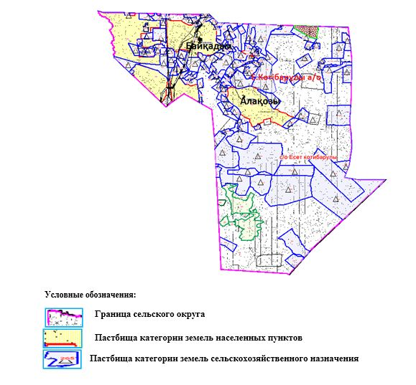

|  |  |
| --- | --- |
|  | Приложение 2 к Плану по управлению пастбищами и их использованию в Е.Котибарулы сельском округе на 2023-2024 годы |

**Приемлемые схемы пастбищеоборотов**

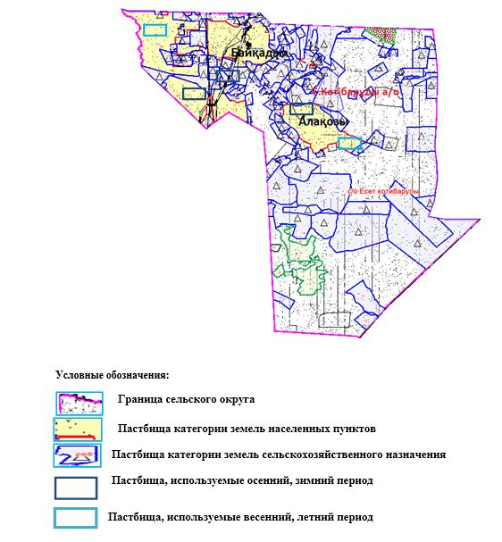

|  |  |
| --- | --- |
|  | Приложение 3 к Плану по управлению пастбищами и их использованию в Е.Котибарулы сельском округе на 2023-2024 годы |

**Карта с обозначением внешних и внутренних границ и площадей пастбищ, в том числе сезонных, объектов пастбищной инфраструктуры**

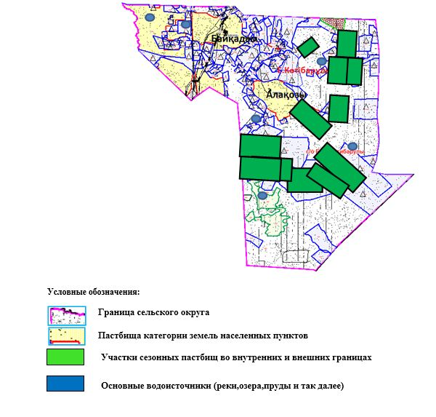

|  |  |
| --- | --- |
|  | Приложение 4 к Плану по управлению пастбищами и их использованию в Е.Котибарулы сельском округе на 2023-2024 годы |

**Схема доступа пастбищепользователей к водоисточникам (озерам, рекам, прудам, копаням, оросительным или обводнительным каналам, трубчатым или шахтным колодцам), составленная согласно норме потребления воды**

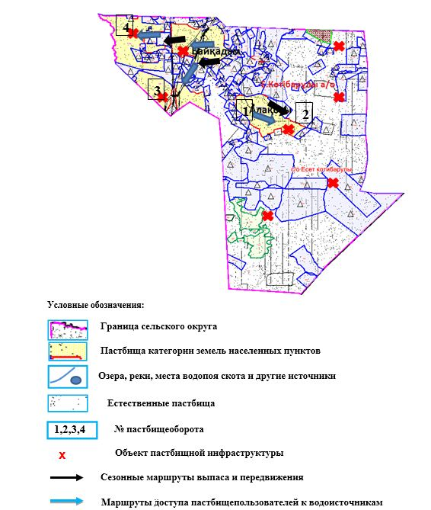

|  |  |
| --- | --- |
|  | Приложение 5 к Плану по управлению пастбищами и их использованию в Е.Котибарулы сельском округе на 2023-2024 годы |

**Схема перераспределения пастбищ для размещения поголовья сельскохозяйственных животных физических и (или) юридических лиц, у которых отсутствуют пастбища, и перемещения его на предоставляемые пастбища**

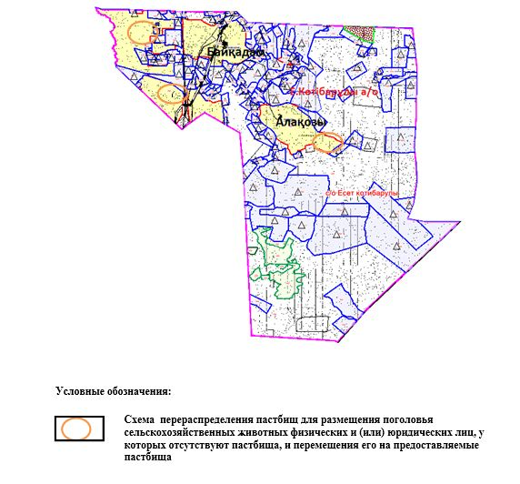

|  |  |
| --- | --- |
|  | Приложение 6 к Плану по управлению пастбищами и их использованию в Е.Котибарулы сельском округе на 2023-2024 годы |

**Схема размещения поголовья сельскохозяйственных животных, не обеспеченных пастбищами, на отгонных пастбищах физическими и (или) юридическими лицами, расположенными в селе, сельском округе**

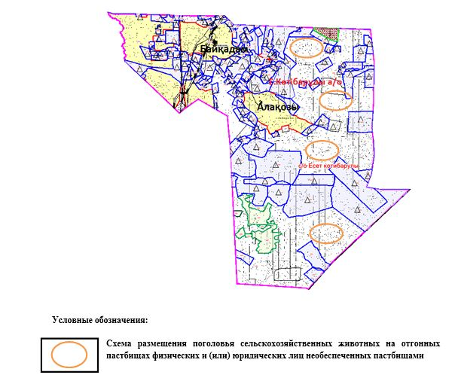

|  |  |
| --- | --- |
|  | Приложение 7 к Плану по управлению пастбищами и их использованию в Е.Котибарулы сельском округе на 2023-2024 годы |

**Календарный график по использованию пастбищ, устанавливающий сезонные маршруты выпаса и прогона сельскохозяйственных животных**

|  |  |  |  |  |  |  |  |  |  |
| --- | --- | --- | --- | --- | --- | --- | --- | --- | --- |
| № | Наименование сельских округов | Количество загонов в 2023 году | | | | Количество загонов в 2024 году | | | |
| 1 | 2 | 3 | 4 | 1 | 2 | 3 | 4 |
| 1 | Есет Котибарулы | ВЛС | ЛС | ОЗ | ЛОС | ВЛС | ЛС | ЛОС | ОЗ |

      Примечание: расшифровка аббревиатур:

      ВЛС – весенне-летний сезон;

      ЛОС – летне-осенний сезон;

      ЛС – летний сезон;

      ОЗ – отдыхающий загон.

|  |  |
| --- | --- |
|  | Приложение 7 к решению Шалкарского районного маслихата от 24 апреля 2023 года № 9 |

**План по управлению пастбищами и их использованию в Кауылжырском сельском округе на 2023-2024 годы**

      Настоящий План по управлению пастбищами и их использованию в Кауылжырском сельском округе на 2023-2024 годы (далее - План) разработан в соответствии с Законом Республики Казахстан "О местном государственном управлении и самоуправлении в Республике Казахстан", Законом Республики Казахстан "О пастбищах", Приказом заместителя Премьер-Министра Республики Казахстан - Министра сельского хозяйства Республики Казахстан от 24 апреля 2017 года № 173 "Об утверждении Правил рационального использования пастбищ" (зарегистрированным в Реестре государственной регистрации нормативных правовых актов № 15090), приказом Министра сельского хозяйства Республики Казахстан от 14 апреля 2015 года № 3-3/332 "Об утверждении предельно допустимой нормы нагрузки на общую площадь пастбищ" (зарегистрированным в Реестре государственной регистрации нормативных правовых актов № 11064).

      План принимается в целях рационального использования пастбищ, устойчивого обеспечения потребности в кормах и предотвращения процессов деградации пастбищ и учитываются традиции выпаса сельскохозяйственных животных.

      План содержит:

      1) схема (карту) расположения пастбищ на территории Кауылжырском сельского округа в разрезе категорий земель, собственников земельных участков и землепользователей на основании правоустанавливающих документов (приложение 1);

      2) приемлемые схемы пастбищеоборотов (приложение 2);

      3) карту с обозначением внешних и внутренних границ и площадей пастбищ, в том числе сезонных, объектов пастбищной инфраструктуры (приложение 3);

      4) схема доступа пастбищепользователей к водоисточникам (озерам, рекам, прудам, копаням, оросительным или обводнительным каналам, трубчатым или шахтным колодцам), составленную согласно норме потребления воды (приложение 4);

      5) схема перераспределения пастбищ для размещения поголовья сельскохозяйственных животных физических и (или) юридических лиц, у которых отсутствуют пастбища, и перемещения его на предоставляемые пастбища (приложение 5);

      6) схема размещения поголовья сельскохозяйственных животных, не обеспеченных пастбищами, на отгонных пастбищах физическими и (или) юридическими лицами, расположенными в селе, сельском округе (приложение 6);

      7) календарный график по использованию пастбищ, устанавливающий сезонные маршруты выпаса и прогона сельскохозяйственных животных (приложение 7);

      8) иные требования, необходимые для рационального использования пастбищ на соответствующей административно-территориальной единице.

      План принят с учетом сведений о состоянии геоботанического обследования пастбищ, сведений о ветеринарно-санитарных объектах, данных о численности поголовья сельскохозяйственных животных с указанием их владельцев - пастбищепользователей, физических и (или) юридических лиц, данных о количестве гуртов, отар, табунов, сформированных по видам и половозрастным группам сельскохозяйственных животных, сведений о формировании поголовья сельскохозяйственных животных для выпаса на отгонных пастбищах, особенностей выпаса сельскохозяйственных животных на культурных и аридных пастбищах, сведений о сервитутах для прогона скота и иных данных, предоставленных государственными органами, физическими и (или) юридическими лицами.

      По административно-территориальному делению в Кауылжырском сельском округе имеются 3 сельских населенных пунктов.

      Общая площадь территории Кауылжырского сельского округа 126588 гектаров, пастбищные земли – 125262 гектара, прочие угодия – 1326 гектара.

      По категориям земли подразделяются на:

      земли сельскохозяйственного назначения – 59741 гектаров;

      земли населенных пунктов – 27790 гектара;

      земли запаса – 39057 гектаров.

      Растительный покров разнообразен, разнотравно-типчаково-ковыльной и типчаково-ковыльной, таволга зверовоелистной-карагана кустарниковой растительностью. Почвы в основном каштановые и темнокаштановые, малогумусные. Растительный покров формируется в условиях недостаточного и неустойчивого увлажнения, в целом носит степной характер и отличается небольшой видовой растительностью. Травостой используется как весенно-летне-осенние пастбища, где позволяет условия рельефа выкашивается на сено. Эффективное использование пастбищ, предотвращение его износа связано с размещением каждого скота в зависимости от его хорошо потребляемой травы. Если характеризовать в целом пастбища Кауылжырского сельского округа, то их производительность непостоянна, меняется из года в год в зависимости от количества дождя и снега. Урожайность травы может варьироваться от 1,0 до 2 центнера с гектара, в зависимости от погодных условий. Малочисленность травы пастбищ и разобщенность используемых сезонных пастбищ требует выпаса скота в отдаленных весенних, летних и осенне-зимних пастбищах. В отдельные годы, в зависимости от мягкости зимы, скот хозяйственных структур чаще всего бывает на пастбищах.

      На 1 января 2023 года в Кауылжырском сельском округе насчитывается (личное подворье населения) 1395 голов крупного рогатого скота, из них 570 голов маточного поголовья, 2294 голов овец и коз, 350 голов лошадей и 250 голов верблюдов. Из них

      в селе Кайдауыл: 440 головы крупного рогатого скота, из них 212 голов маточного поголовья, 1004 голов овец и коз, 143 голов лошадей.

      Площадь пастбищ составляет 10000 гектаров.

      в селе Улпан: 130 голов крупного рогатого скота, из них 46 голов маточного поголовья, 295 голов овец и коз, 39 голов лошадей и 116 голов верблюдов.

      Площадь пастбищ составляет 5388 гектаров.

      в селе Кауылжыр: 825 голов крупного рогатого скота, из них 312 голов маточного поголовья, 995 голов овец и коз, 168 голов лошадей и 134 голов верблюдов.

      Площадь пастбищ составляет 10236 гектаров.

      Поголовье скота в крестьянских хозяйствах Кауылжырского сельского округа составляет: 1125 головы крупного рогатого скота, 2315 голов овец и коз, 510 головы лошадей,130 голов верблюдов.

      Площадь пастбищ крестьянских хозяйств составляет 59330 гектара.Не имеется потребности пастбищ.

      В Кауылжырском сельском округе имеется 1 ветеринарный пункт, 1 скотомогильник.

      Пастбищный корм составляет значительную долю рациона животных. В траве содержится намного больше питательных веществ, чем в сене. Пастбищное содержание скота способствует хорошему развитию и усиливает рост животных, создаются благоприятные условия для получения здорового приплода.

      В Кауылжырском сельском округе ясно наблюдается сезонный характер природных пастбищ. На территории Кауылжырского сельского округа культурные и аридные пастбища отсутствуют. Все пастбища делятся на участки (загоны), количество и размеры которых зависят от урожайности пастбища, количества скота и нормы скармливания зеленой травы. Для того, чтобы пастбища вокруг сел отдышались, отдохнули, следует использовать сезонные пастбища путем традиционных выездов, на дальних сезонных пастбищах следует пасти скот на заранее установленных участках. Эффективное использование пастбищ производится путем чередования его различных схем. Под пастбищеоборотом понимается система мер, направленная на улучшение природных пастбищ от одного года или повторяющиеся через несколько лет без снижения его продуктивности. В целом, применение пастбищеоборота и системы использования окружения, чередование по сезонам, позволяет сохранить продуктивность растений.

      Максимально удобное для пастбищ Кауылжырского сельского округа с распространенной полынью и различными травами – во все сезоны, по порядку, ежегодный выпас скота с составлением 4-поясного пастбищеоборота. Каждый загон должен быть использован только в течение одного сезона, если участок используется весной, в следующем году этот участок должен использоваться летом, а в следующем году осенью. Только в этом случае растительность пастбищ можеть дать семена и изношенные участки могут восстановить прежнюю производительность.

      Регулирование пастбищного процесса, загонная очередность выпаса, удобрения, подсевы растений повышают общую продуктивность пастбищ и обеспечивают их сохранность.

      Для обеспечения сельскохозяйственных животных по Кауылжырском сельскому округу имеются всего 125262 гектар пастбищных угодий. В черте населенных пунктов числится 27507 гектаров пастбищ.

      В Кауылжырском сельском округе сервитуты для прогона скота не установлены.

      На основании вышеизложенного, согласно статьи 15 Закона Республики Казахстан "О пастбищах" для нужд местного населения (село Кауылжыр, село Улпан, село Кайдауыл) по содержанию маточного (дойного) поголовья сельскохозяйственных животных при имеющихся пастбищных угодьях населенных пунктов в размере 27507 гектар, потребность не возникает, при норме нагрузки 10 гектаров/голов.

      Имеется потребность пастбищных угодий по выпасу других сельскохозяйственных животных местного населения в размере 12350 гектаров, при норме нагрузки на голову крупного рогатого скота – 15 гектаров/голов, овец и коз – 3 гектара/голов, лошадей – 18 гектаров/голов, верблюда – 23 гектаров/голов.

      Потребность:

      для крупного рогатого скота – 1395 голов х 15 гектаров/голов = 20925гектаров;

      для овец и коз – 2294голов х 3 гектаров/голов = 6882 гектаров;

      для лошадей - 350 голов х 18 гектаров/голов = 6300 гектаров;

      для верблюдов – 250 голов х 23 гектаров/голов= 5750 гектаров.

      20925+6882+6300+5750 = 39857 гектара.

      Сложившуюся потребность пастбищных угодий в размере 12350 гектаров необходимо восполнить за счет районного земельного запаса.

**Список землевладельцев на территории Кауылжырского сельского округа**

      № 1 таблица

|  |  |  |  |  |  |  |
| --- | --- | --- | --- | --- | --- | --- |
| № | Именаземлепользователейземелныхучастков | Площадьпастбищ (га) | Наличие скота по видам, (голова) | | | |
| КРС | МРС | Лошади | верблюды |
| 1 | К/Х "БІРЛЕСТІК" | 4289 | 246 | 477 | 84 | 34 |
| 2 | К/Х "АҒЫЛЕН" | 1499 | 2 | 157 | 6 | 0 |
| 3 | К/Х "ҚОҢЫРТАЙ" | 5415 | 51 | 0 | 75 | 0 |
| 4 | К/Х "АҚНИЕТ-С" | 1976 | 25 | 170 | 24 | 21 |
| 5 | К/Х "ҚАЛЫБЕК" | 2991 | 35 | 0 | 12 | 0 |
| 6 | К/Х "ҚАРА-ЖАР" | 1230 | 0 | 0 | 64 | 0 |
| 7 | К/Х "ЖАСУЛАН" | 6936 | 150 | 0 | 27 | 15 |
| 8 | К/Х "ҚАРАЖАН" | 1194 | 0 | 0 | 21 | 0 |
| 9 | К/Х "ЕР-ДАУРЕН" | 1000 | 20 | 14 | 20 | 0 |
| 10 | К/Х "САМАЛ" | 1497 | 31 | 20 | 7 | 0 |
| 11 | К/Х "САНЖАР" | 1100 | 0 | 0 | 52 | 0 |
| 12 | К/Х "ЫРЫС" | 997 | 15 | 11 | 8 | 7 |
| 13 | К/Х "ҚАЙДАУЫЛ" | 2210 | 46 | 20 | 0 | 0 |
| 14 | К/Х "МЕЙІРЛАН" | 1297 | 22 | 0 | 41 | 8 |
| 15 | К/Х "ЖҰМАҒАЛИ-Ш" | 6444 | 149 | 423 | 82 | 0 |
| 16 | К/Х "АЩЫСАЙ" | 686 | 23 | 39 | 17 | 16 |
| 17 | К/Х "ӘДІЛ-ЖАН-БИ-ӘЛІБЕК" | 19618 | 329 | 7664 | 102 | 20 |
| 18 | К/Х "МАНСУР" | 2400 | 0 | 0 | 21 | 0 |
| 19 | К/Х "АЙДОС" | 1280 | 1 | 26 | 32 | 0 |
|  | Итого | 62829 | 1145 | 9021 | 695 | 121 |

      продолжение таблицы

|  |  |  |  |  |  |  |  |  |  |
| --- | --- | --- | --- | --- | --- | --- | --- | --- | --- |
| Норма пастбищной потребности 1 голова, (га) | | | | Потребность в пастбищах, (га) | | | | | Излишки пастбищ, (га) |
| КРС | МРС | лошади | верблюды | КРС | МРС | лошади | верблюды | Итог (га) |
| 15 | 3 | 18 | 23 | 3690 | 1431 | 1512 | 782 | 7415 | -3126 |
| 15 | 3 | 18 | 23 | 30 | 471 | 108 | 0 | 609 | 890 |
| 15 | 3 | 18 | 23 | 765 | 0 | 1350 | 0 | 2115 | 3300 |
| 15 | 3 | 18 | 23 | 375 | 510 | 432 | 483 | 1800 | 176 |
| 15 | 3 | 18 | 23 | 525 | 0 | 216 | 0 | 741 | 2250 |
| 15 | 3 | 18 | 23 | 0 | 0 | 1152 | 0 | 1152 | 78 |
| 15 | 3 | 18 | 23 | 2250 | 0 | 486 | 345 | 3081 | 3855 |
| 15 | 3 | 18 | 23 | 0 | 0 | 378 | 0 | 378 | 516 |
| 15 | 3 | 18 | 23 | 300 | 42 | 360 | 0 | 702 | 298 |
| 15 | 3 | 18 | 23 | 465 | 60 | 126 | 0 | 651 | 846 |
| 15 | 3 | 18 | 23 | 0 | 0 | 936 | 0 | 936 | 164 |
| 15 | 3 | 18 | 23 | 225 | 33 | 144 | 161 | 563 | 434 |
| 15 | 3 | 18 | 23 | 690 | 60 | 0 | 0 | 750 | 1460 |
| 15 | 3 | 18 | 23 | 330 | 0 | 738 | 184 | 1252 | 45 |
| 15 | 3 | 18 | 23 | 2235 | 1269 | 1476 | 0 | 4980 | 1464 |
| 15 | 3 | 18 | 23 | 345 | 117 | 306 | 368 | 1136 | -450 |
| 15 | 3 | 18 | 23 | 4935 | 22992 | 1836 | 460 | 30223 | -10605 |
| 15 | 3 | 18 | 23 | 0 | 0 | 378 | 0 | 378 | 2022 |
| 15 | 3 | 18 | 23 | 15 | 78 | 576 | 0 | 669 | 611 |
| 15 | 3 | 18 | 23 | 17175 | 27063 | 12510 | 2783 | 59531 | 4450 |

**Сведения по распределению пастбищ для размещения маточного (дойного) поголовья КРС по Кауылжырскому сельскому округу в разрезе населенных пунктов**

      № 2 таблица

|  |  |  |  |  |  |  |  |  |
| --- | --- | --- | --- | --- | --- | --- | --- | --- |
| № | Населенный пунктов | Площадь пастбищ (га) | Наличие дойных коров (голова) | Норма потребности пастбищ на1 гол., (га) | Потребность пастбищах, (га) | Необеспечено пастбищами, (га) | Обеспеченность потребностей, % | Излишки, (га) |
| 1 | Кайдауыл п. | 10 000 | 212 | 15 | 3180 |  |  | 6820 |
| 2 | Улпан п. | 5388 | 46 | 15 | 690 |  |  | 4698 |
| 3 | Кауылжыр п. | 10 236 | 312 | 15 | 4680 |  |  | 5556 |
|  | Итого | 25624 | 570 | 15 | 8550 |  |  | 17074 |

**Сведения по перераспределению пастбищ для размещения пологоловья сельскохозяйственных животных в разрезе собственников земельных участков по Кауылжырскому сельскому округу**

      № 3 таблица

|  |  |  |  |  |  |  |  |  |  |
| --- | --- | --- | --- | --- | --- | --- | --- | --- | --- |
| № | Населенный пунктов | Наличие скота по видам (гол) | | | | Норма потребности пастбищ на 1 гол., (га) | | | |
| КРС | МРС | лошади | верблюды | КРС | МРС | лошади | Верблюды |
| 1 | Кайдауыл п. | 440 | 1004 | 143 | 0 | 15 | 3 | 18 | 23 |
| 2 | Улпан п. | 130 | 295 | 39 | 116 | 15 | 3 | 18 | 23 |
| 3 | Кауылжыр п. | 825 | 995 | 168 | 134 | 15 | 3 | 18 | 23 |
|  | Итого | 1395 | 2294 | 350 | 250 | 15 | 3 | 18 | 23 |

      продолжение таблицы

|  |  |  |  |  |  |  |
| --- | --- | --- | --- | --- | --- | --- |
| Потребность пастбищ, (га) | | | | | Распределение пастбищ | Обеспеченность потребностей, % |
| КРС | МРС | лошади | верблюды | Вывод (га) |  |  |
| 6600 | 3012 | 2574 | 0 | 12186 |  |  |
| 1950 | 885 | 702 | 2668 | 6205 |  |  |
| 12375 | 2985 | 3024 | 3082 | 21466 |  |  |
| 20925 | 6882 | 6300 | 2990 | 37097 |  |  |

|  |  |
| --- | --- |
|  | Приложение 1 к Плану по управлению пастбищами и их использованию в Кауылжырском сельском округе на 2023-2024 годы |

**Схема (карта) расположения пастбищ на территории Кауылжырского сельского округав разрезе категорий земель, собственников земельных участков и землепользователейна основании правоустанавливающих документов**

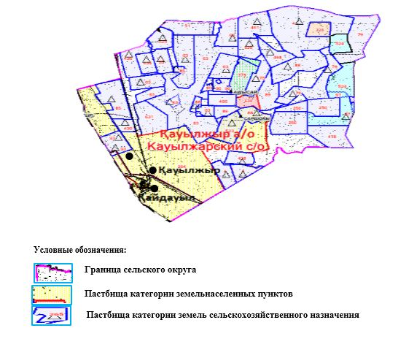

|  |  |
| --- | --- |
|  | Приложение 2 к Плану по управлению пастбищами и их использованию в Кауылжырском сельском округе на 2023-2024 годы |

**Приемлемые схемы пастбищеоборотов**

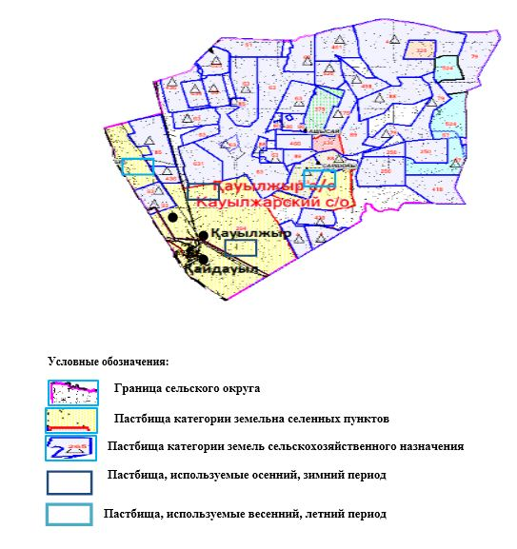

|  |  |
| --- | --- |
|  | Приложение 3 к Плану по управлению пастбищами и их использованию в Кауылжырском сельском округе на 2023-2024 годы |

**Карта с обозначением внешних и внутренних границ и площадей пастбищ, в том числе сезонных, объектов пастбищной инфраструктуры**

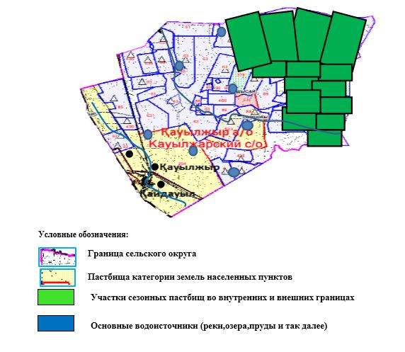

|  |  |
| --- | --- |
|  | Приложение 4 к Плану по управлению пастбищами и их использованию в Кауылжырском сельском округе на 2023-2024 годы |

**Схема доступа пастбищепользователей к водоисточникам (озерам, рекам, прудам, копаням, оросительным или обводнительным каналам, трубчатым или шахтным колодцам), составленная согласно норме потребления воды**

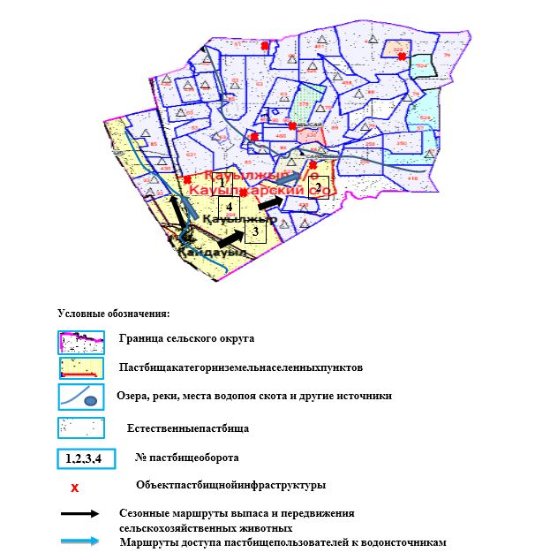

|  |  |
| --- | --- |
|  | Приложение 5 к Плану по управлению пастбищами и их использованию в Кауылжырском сельском округе на 2023-2024 годы |

**Схема перераспределения пастбищ для размещения поголовья сельскохозяйственных животных физических и (или) юридических лиц, у которых отсутствуют пастбища, и перемещения его на предоставляемые пастбища**

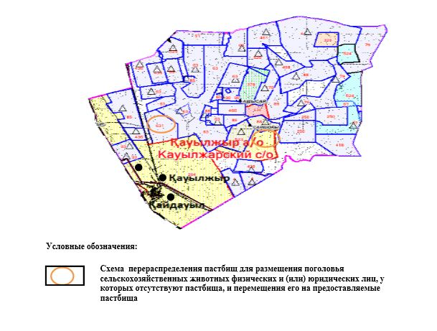

|  |  |
| --- | --- |
|  | Приложение 6 к Плану по управлению пастбищами и их использованию в Кауылжырском сельском округе на 2023-2024 годы |

**Схема размещения поголовья сельскохозяйственных животных, не обеспеченных пастбищами, на отгонных пастбищах физическими и (или) юридическими лицами, расположенными в селе, сельском округе**

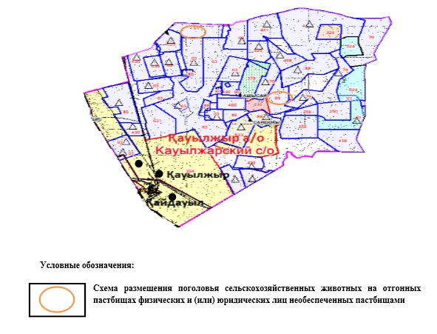

|  |  |
| --- | --- |
|  | Приложение 7 к Плану по управлению пастбищами и их использованию в Кауылжырском сельском округе на 2023-2024 годы |

**Календарный график по использованию пастбищ, устанавливающий сезонные маршруты выпаса и прогона сельскохозяйственных животных**

|  |  |  |  |  |  |  |  |  |  |
| --- | --- | --- | --- | --- | --- | --- | --- | --- | --- |
| № | Наименование сельских округов | Количество загонов в 2023 году | | | | Количество загонов в 2024 году | | | |
| 1 | 2 | 3 | 4 | 1 | 2 | 3 | 4 |
| 1 | Кауылжырский | ВЛС | ЛС | ОЗ | ЛОС | ВЛС | ЛС | ЛОС | ОЗ |

      Примечание: расшифровка аббревиатур:

      ВЛС – весенне-летний сезон;

      ЛОС – летне-осенний сезон;

      ЛС – летний сезон;

      ОЗ – отдыхающий загон.

|  |  |
| --- | --- |
|  | Приложение 8 к решению Шалкарского районного маслихата от 24 апреля 2023 года № 9 |

**План по управлению пастбищами и их использованию в Кишикумском сельском округе на 2023-2024 годы**

      Настоящий План по управлению пастбищами и их использованию в Кишикумском сельском округе на 2023-2024 годы (далее - План) разработан в соответствии с Законом Республики Казахстан "О местном государственном управлении и самоуправлении в Республике Казахстан", Законом Республики Казахстан "О пастбищах", Приказом заместителя Премьер-Министра Республики Казахстан - Министра сельского хозяйства Республики Казахстан от 24 апреля 2017 года № 173 "Об утверждении Правил рационального использования пастбищ" (зарегистрированным в Реестре государственной регистрации нормативных правовых актов № 15090), приказом Министра сельского хозяйства Республики Казахстан от 14 апреля 2015 года № 3-3/332 "Об утверждении предельно допустимой нормы нагрузки на общую площадь пастбищ" (зарегистрированным в Реестре государственной регистрации нормативных правовых актов № 11064).

      План принимается в целях рационального использования пастбищ, устойчивого обеспечения потребности в кормах и предотвращения процессов деградации пастбищ и учитываются традиции выпаса сельскохозяйственных животных.

      План содержит:

      1) схема (карту) расположения пастбищ на территории Кишикумском сельского округа в разрезе категорий земель, собственников земельных участков и землепользователей на основании правоустанавливающих документов (приложение 1);

      2) приемлемые схемы пастбищеоборотов (приложение 2);

      3) карту с обозначением внешних и внутренних границ и площадей пастбищ, в том числе сезонных, объектов пастбищной инфраструктуры (приложение 3);

      4) схема доступа пастбищепользователей к водоисточникам (озерам, рекам, прудам, копаням, оросительным или обводнительным каналам, трубчатым или шахтным колодцам), составленную согласно норме потребления воды (приложение 4);

      5) схема перераспределения пастбищ для размещения поголовья сельскохозяйственных животных физических и (или) юридических лиц, у которых отсутствуют пастбища, и перемещения его на предоставляемые пастбища (приложение 5);

      6) схема размещения поголовья сельскохозяйственных животных, не обеспеченных пастбищами, на отгонных пастбищах физическими и (или) юридическими лицами, расположенными в селе, сельском округе (приложение 6);

      7) календарный график по использованию пастбищ, устанавливающий сезонные маршруты выпаса и прогона сельскохозяйственных животных (приложение 7);

      8) иные требования, необходимые для рационального использования пастбищ на соответствующей административно-территориальной единице.

      План принят с учетом сведений о состоянии геоботанического обследования пастбищ, сведений о ветеринарно-санитарных объектах, данных о численности поголовья сельскохозяйственных животных с указанием их владельцев - пастбищепользователей, физических и (или) юридических лиц, данных о количестве гуртов, отар, табунов, сформированных по видам и половозрастным группам сельскохозяйственных животных, сведений о формировании поголовья сельскохозяйственных животных для выпаса на отгонных пастбищах, особенностей выпаса сельскохозяйственных животных на культурных и аридных пастбищах, сведений о сервитутах для прогона скота и иных данных, предоставленных государственными органами, физическими и (или) юридическими лицами.

      По административно-территориальному делению в Кишикумском сельском округе имеются 4 сельских населенных пунктов.

      Общая площадь территории Кишикумского сельского округа 863189 гектаров, пастбищные земли – 807535 гектара, прочие угодия – 55654 гектара.

      По категориям земли подразделяются на:

      земли сельскохозяйственного назначения – 123010 гектаров;

      земли населенных пунктов – 79948 гектара;

      земли запаса – 660231 гектаров.Из них 300734 гектара-полигон Сары-Шаган.

      Растительный покров разнообразен, разнотравно-типчаково-ковыльной и типчаково-ковыльной, таволга зверовоелистной-карагана кустарниковой растительностью. Почвы в основном каштановые и темнокаштановые, малогумусные. Растительный покров формируется в условиях недостаточного и неустойчивого увлажнения, в целом носит степной характер и отличается небольшой видовой растительностью. Травостой используется как весенно-летне-осенние пастбища, где позволяет условия рельефа выкашивается на сено. Эффективное использование пастбищ, предотвращение его износа связано с размещением каждого скота в зависимости от его хорошо потребляемой травы. Если характеризовать в целом пастбища Кишикумского сельского округа, то их производительность непостоянна, меняется из года в год в зависимости от количества дождя и снега. Урожайность травы может варьироваться от 1,0 до 2 центнера с гектара, в зависимости от погодных условий. Малочисленность травы пастбищ и разобщенность используемых сезонных пастбищ требует выпаса скота в отдаленных весенних, летних и осенне-зимних пастбищах. В отдельные годы, в зависимости от мягкости зимы, скот хозяйственных структур чаще всего бывает на пастбищах.

      На 1 января 2023 года в Кишикумском сельском округе насчитывается (личное подворье населения) 1240 голов крупного рогатого скота, из них 645 голов маточного поголовья, 2920 голов овец и коз, 540 голов лошадей и 720 голов верблюдов. Из них:

      в селе Акеспе: 28 головы крупного рогатого скота, из них 15 голов маточного поголовья, 59 голов овец и коз, 29 головлошадей и 15 голов верблюдов.

      Площадь пастбищ составляет 8200 гектаров.

      в селе Карашокат: 214 голов крупного рогатого скота, из них 126 голов маточного поголовья, 609 голов овец и коз, 63 голов лошадей и 159 голов верблюдов.

      Площадь пастбищ составляет 16616 гектаров.

      в селе Шокысу: 160 голов крупного рогатого скота, из них 84 голов маточного поголовья, 431 голов овец и коз, 51 голов лошадей и 149 голов верблюдов.

      Площадь пастбищ составляет 13536 гектаров.

      в селе Шиликти 838 голов крупного рогатого скота, из них 420 голов маточного поголовья, 1821 голов овец и коз, 397 голов лошадей и 397 голов верблюдов.

      Площадь пастбищ составляет 37539 гектаров.

      Поголовье скота в крестьянских хозяйствах Кишикумского сельского округа составляет: 3747 головы крупного рогатого скота, 4125 голов овец и коз, 2124 головы лошадей, 940 голов верблюдов.

      Площадь пастбищ крестьянских хозяйств составляет 121277 гектара. Не имеется потребности пастбищ.

      В Кишикумском сельском округе имеется 1 ветеринарный пункт, 1 скотомогильник.

      Пастбищный корм составляет значительную долю рациона животных. В траве содержится намного больше питательных веществ, чем в сене. Пастбищное содержание скота способствует хорошему развитию и усиливает рост животных, создаются благоприятные условия для получения здорового приплода.

      В Кишикумском сельском округе ясно наблюдается сезонный характер природных пастбищ. На территории Кишикумского сельского округа культурные и аридные пастбища отсутствуют. Все пастбища делятся на участки (загоны), количество и размеры которых зависят от урожайности пастбища, количества скота и нормы скармливания зеленой травы. Для того, чтобы пастбища вокруг сел отдышались, отдохнули, следует использовать сезонные пастбища путем традиционных выездов, на дальних сезонных пастбищах следует пасти скот на заранее установленных участках. Эффективное использование пастбищ производится путем чередования его различных схем. Под пастбищеоборотом понимается система мер, направленная на улучшение природных пастбищ от одного года или повторяющиеся через несколько лет без снижения его продуктивности. В целом, применение пастбищеоборота и системы использования окружения, чередование по сезонам, позволяет сохранить продуктивность растений.

      Максимально удобное для пастбищ Кишикумского сельского округа с распространенной полынью и различными травами – во все сезоны, по порядку, ежегодный выпас скота с составлением 4-поясного пастбищеоборота. Каждый загон должен быть использован только в течение одного сезона, если участок используется весной, в следующем году этот участок должен использоваться летом, а в следующем году осенью. Только в этом случае растительность пастбищ можеть дать семена и изношенные участки могут восстановить прежнюю производительность.

      Регулирование пастбищного процесса, загонная очередность выпаса, удобрения, подсевы растений повышают общую продуктивность пастбищ и обеспечивают их сохранность.

      Для обеспечения сельскохозяйственных животных по Кишикумском сельскому округу имеются всего 807535 гектар пастбищных угодий. В черте населенных пунктов числится 75891 гектаров пастбищ.

      В Кишикумском сельском округе сервитуты для прогона скота не установлены.

      На основании вышеизложенного, согласно статьи 15 Закона Республики Казахстан "О пастбищах" для нужд местного населения (село Акеспе, село Шокысу, село Карашокат) по содержанию маточного (дойного) поголовья сельскохозяйственных животных при имеющихся пастбищных угодьях населенных пунктов в размере 75891 гектар, потребность не возникает, при норме нагрузки 10 гектаров/голов.

      Не имеетсяпотребности пастбищных угодий по выпасу других сельскохозяйственных животных местного населения при норме нагрузки на голову крупного рогатого скота – 15 гектаров/голов, овец и коз – 3 гектара/голов, лошадей – 18 гектаров/голов, верблюда – 23 гектаров/голов.

      Потребность:

      для крупного рогатого скота – 1240 голов х 15 гектаров/голов = 18600 гектаров;

      для овец и коз – 2920 голов х 3 гектаров/голов = 8760 гектаров;

      для лошадей - 540 голов х 18 гектаров/голов = 9720 гектаров;

      для верблюдов – 720 голов х 23 гектаров/голов= 16560 гектаров.

      18600+8760+9720+16560 = 53640 гектара.

**Список землевладельцев на территории Кишикумского сельского округа**

      № 1 таблица

|  |  |  |  |  |  |  |
| --- | --- | --- | --- | --- | --- | --- |
| № | Именаземлепользователейземелныхучастков | Площадьпастбищ (га) | Наличие скота по видам, (голова) | | | |
| КРС | МРС | Лошади | верблюды |
| 1 | К/Х "АБДОЛ" | 1 558 | 18 | 32 | 0 | 0 |
| 2 | К/Х "АВАН" | 12 680 | 522 | 1024 | 40 | 126 |
| 3 | К/Х "ӘЛМҰҚАН" | 2 940 | 28 | 41 | 31 | 7 |
| 4 | К/Х "ӘСЕТ" | 1 998 | 0 | 0 | 28 | 0 |
| 5 | К/Х "АСТРАХАН" | 900 | 87 | 0 | 25 | 26 |
| 6 | К/Х "БАЙМАН" | 2 595 | 183 | 496 | 102 | 0 |
| 8 | К/Х "БЕДЕР" | 20 148 | 0 | 0 | 272 | 363 |
| 9 | К/Х "БОЛАТ" | 3 491 | 26 | 72 | 19 | 5 |
| 10 | К/Х "ЕРБОЛАТ" | 584 | 7 | 29 | 22 | 5 |
| 11 | К/Х "ЕСАЛЫ" | 1 866 | 17 | 5 | 18 | 18 |
| 12 | К/Х "ЕС1РКЕП" | 3 961 | 61 | 0 | 35 | 23 |
| 13 | К/Х "ӘБДІРАХМАН" | 2 000 | 17 | 97 | 23 | 6 |
| 14 | К/Х "ЖАРАСХАН" | 1 470 | 8 | 17 | 0 | 17 |
| 15 | К/Х "ЖАРМАҒАНБЕТ" | 1 686 | 99 | 0 | 49 | 0 |
| 16 | К/Х "ЖІБЕК ЖОЛЫ" | 586 | 174 |  | 100 |  |
| 17 | К/Х "ЖҰМАХМЕТ" | 2 500 | 84 | 0 | 20 | 0 |
| 18 | К/Х "ҚАРАШЕКПЕН" | 4 978 | 112 | 0 | 72 | 0 |
| 19 | К/Х "КІШІҚҰМ" | 6 211 | 172 | 0 | 45 | 0 |
| 20 | К/Х "КҮЛІКБАЙ" | 2 660 | 1 | 0 | 19 | 0 |
| 21 | К/Х "МАДИЯР" | 4 313 | 0 | 0 | 0 | 0 |
| 22 | К/Х "МАНАБАЙ" | 1 000 | 43 | 40 | 10 | 13 |
| 23 | К/Х "МЕШІТ" | 3 033 | 60 | 184 | 24 | 9 |
| 24 | К/Х "НҰРБЕК" | 2 043 | 17 | 28 | 30 | 104 |
| 25 | К/Х "НҰРЛЫБЕК" | 2 940 | 26 | 523 |  |  |
| 26 | К/Х "ОРМАН" | 2 300 | 63 | 44 | 11 | 5 |
| 27 | К/Х "САҚТАП" | 6 284 | 58 | 0 | 0 | 3 |
| 28 | К/Х "САПАҚ" | 3 000 | 93 | 153 | 140 | 0 |
| 29 | К/Х "СЕЙТҚҰЛ" | 3 440 | 137 | 0 | 77 | 7 |
| 30 | К/Х "СЕМБАЙ" | 588 | 57 | 0 | 9 | 0 |
| 31 | К/Х "СЕР-МАК" | 1 963 | 0 | 0 | 0 | 0 |
| 32 | К/Х "САРСЕНБАЙ" | 586 | 46 | 27 | 31 | 12 |
| 33 | К/Х "СЫДЫҚ" | 1 123 | 84 | 0 | 10 | 0 |
| 34 | К/Х "ҚАЗИ-ЕДИЛБАЙ" | 1 000 | 0 | 0 | 0 | 0 |
| 35 | К/Х "ҚАНИ" | 1 117 | 98 | 0 | 15 | 26 |
| 36 | К/Х "ҚАСЫМ" | 3 500 | 177 | 46 | 0 | 21 |
| 37 | К/Х "КҰЛҚАЙ-АҚЫЛБЕК" | 2 058 | 28 | 0 | 0 | 0 |
| 38 | К/Х "ЫҚЫЛАС" | 1 720 | 112 | 0 | 46 | 0 |
|  | Итого | 116820 | 2715 | 2858 | 1323 | 796 |

      продолжение таблицы

|  |  |  |  |  |  |  |  |  |  |
| --- | --- | --- | --- | --- | --- | --- | --- | --- | --- |
| Норма пастбищной потребности 1 голова, (га) | | | | Потребность в пастбищах, (га) | | | | | Излишкипастбищ, (га) |
| КРС | МРС | лошади | верблюды | КРС | МРС | лошади | верблюды | Итог (га) |
| 15 | 3 | 18 | 23 | 270 | 96 | 0 | 0 | 366 | 1192 |
| 15 | 3 | 18 | 23 | 7830 | 3072 | 720 | 2898 | 14520 | -1840 |
| 15 | 3 | 18 | 23 | 420 | 123 | 558 | 161 | 1262 | 1678 |
| 15 | 3 | 18 | 23 | 0 | 0 | 504 | 0 | 504 | 1494 |
| 15 | 3 | 18 | 23 | 1305 | 0 | 450 | 598 | 2353 | -1453 |
| 15 | 3 | 18 | 23 | 2745 | 1488 | 1836 | 0 | 6069 | -3474 |
| 15 | 3 | 18 | 23 | 0 | 0 | 4896 | 8349 | 13245 | 6903 |
| 15 | 3 | 18 | 23 | 390 | 216 | 342 | 115 | 1063 | 2428 |
| 15 | 3 | 18 | 23 | 105 | 87 | 396 | 115 | 703 | -119 |
| 15 | 3 | 18 | 23 | 255 | 15 | 324 | 414 | 1008 | 858 |
| 15 | 3 | 18 | 23 | 915 | 0 | 630 | 529 | 2074 | 1887 |
| 15 | 3 | 18 | 23 | 255 | 291 | 414 | 138 | 1098 | 902 |
| 15 | 3 | 18 | 23 | 120 | 51 | 0 | 391 | 562 | 908 |
| 15 | 3 | 18 | 23 | 1485 | 0 | 882 | 0 | 2367 | -681 |
| 15 | 3 | 18 | 23 | 2610 | 0 | 1800 | 0 | 4410 | -3824 |
| 15 | 3 | 18 | 23 | 1260 | 0 | 360 | 0 | 1620 | 880 |
| 15 | 3 | 18 | 23 | 1680 | 0 | 1368 | 0 | 3048 | 1930 |
| 15 | 3 | 18 | 23 | 2580 | 0 | 810 | 0 | 3390 | 2821 |
| 15 | 3 | 18 | 23 | 15 | 0 | 342 | 0 | 357 | 2303 |
| 15 | 3 | 18 | 23 | 0 | 0 | 0 | 0 | 0 | 0 |
| 15 | 3 | 18 | 23 | 645 | 120 | 180 | 299 | 1244 | -244 |
| 15 | 3 | 18 | 23 | 900 | 552 | 432 | 207 | 2091 | 942 |
| 15 | 3 | 18 | 23 | 255 | 84 | 540 | 2392 | 3271 | -1228 |
| 15 | 3 | 18 | 23 | 390 | 1569 | 0 | 0 | 1959 | 981 |
| 15 | 3 | 18 | 23 | 945 | 132 | 198 | 115 | 1390 | 910 |
| 15 | 3 | 18 | 23 | 870 | 0 | 0 | 69 | 939 | 5345 |
| 15 | 3 | 18 | 23 | 1395 | 459 | 2520 | 0 | 4374 | 1374 |
| 15 | 3 | 18 | 23 | 2055 | 0 | 1386 | 161 | 3602 | -162 |
| 15 | 3 | 18 | 23 | 855 | 0 | 162 | 0 | 1017 | -429 |
| 15 | 3 | 18 | 23 | 0 | 0 | 0 | 0 | 0 | 0 |
| 15 | 3 | 18 | 23 | 690 | 81 | 558 | 276 | 1605 | -1019 |
| 15 | 3 | 18 | 23 | 1260 | 0 | 180 | 0 | 1440 | -317 |
| 15 | 3 | 18 | 23 | 0 | 0 | 0 | 0 | 0 | 0 |
| 15 | 3 | 18 | 23 | 1470 | 0 | 270 | 598 | 2338 | -1221 |
| 15 | 3 | 18 | 23 | 2655 | 138 | 0 | 483 | 3276 | 224 |
| 15 | 3 | 18 | 23 | 420 | 0 | 0 | 0 | 420 | 1638 |
| 15 | 3 | 18 | 23 | 1680 | 0 | 828 | 0 | 2508 | -788 |
| 15 | 3 | 18 | 23 | 40725 | 8574 | 23886 | 18308 | 91493 | -20799 |

**Сведения по распределению пастбищ для размещения маточного (дойного) поголовья КРС по Кишикумскому сельскому округу в разрезе населенных пунктов**

      № 2 таблица

|  |  |  |  |  |  |  |  |  |
| --- | --- | --- | --- | --- | --- | --- | --- | --- |
| № | Населенныйпунктов | Площадьпастбищ (га) | Наличиедойныхкоров (голова) | Норма потребности пастбищ на1 гол., (га) | Потребностьпастбищах, (га) | Необеспеченопастбищами, (га) | Обеспеченностьпотребностей, % | Излишки, (га) |
| 1 | Акеспе п. | 8200 | 15 | 15 | 225 |  |  | 7975 |
| 2 | Карашокат п. | 16616 | 126 | 15 | 1890 |  |  | 14726 |
| 3 | Шокысу п. | 13536 | 84 | 15 | 1260 |  |  | 12276 |
| 4 | Шиликти п. | 37539 | 420 | 15 | 6300 |  |  | 31329 |
|  | Итого | 75891 | 645 | 15 | 9675 |  |  | 66306 |

**Сведения по перераспределению пастбищ для размещения пологоловья сельскохозяйственных животных в разрезе собственников земельных участков по Кишикумскому сельскому округу**

      № 3 таблица

|  |  |  |  |  |  |  |  |  |  |
| --- | --- | --- | --- | --- | --- | --- | --- | --- | --- |
| № | Населенный пунктов | Наличие скота по видам (гол) | | | | Норма потребности пастбищ на 1 гол., (га) | | | |
| КРС | МРС | лошади | верблюды | КРС | МРС | лошади | Верблюды |
| 1 | Акеспе п. | 28 | 59 | 29 | 15 | 15 | 3 | 18 | 23 |
| 2 | Карашокат п. | 214 | 609 | 63 | 159 | 15 | 3 | 18 | 23 |
| 3 | Шокысу п. | 160 | 431 | 51 | 149 | 15 | 3 | 18 | 23 |
| 4 | Шиликти п. | 838 | 1821 | 397 | 397 | 15 | 3 | 18 | 23 |
|  | Итого | 1240 | 2920 | 540 | 720 | 15 | 3 | 18 | 23 |

      продолжение таблицы

|  |  |  |  |  |  |  |
| --- | --- | --- | --- | --- | --- | --- |
| Потребностьпастбищ, (га) | | | | | Распределениепастбищ | Обеспеченностьпотребностей, % |
| КРС | МРС | лошади | верблюды | Вывод (га) |  |  |
| 420 | 177 | 522 | 345 | 1464 |  |  |
| 3210 | 1827 | 1134 | 3657 | 9828 |  |  |
| 2400 | 1293 | 918 | 3427 | 8038 |  |  |
| 12570 | 5463 | 7146 | 9131 | 34310 |  |  |
| 18600 | 8760 | 9720 | 16560 | 53640 |  |  |

|  |  |
| --- | --- |
|  | Приложение 1 к Плану по управлению пастбищами и их использованию в Кишикумском сельском округе на 2023-2024 годы |

**Схема (карта) расположения пастбищ на территории Кишикумского сельского округав разрезе категорий земель, собственников земельных участков и землепользователейна основании правоустанавливающих документов**

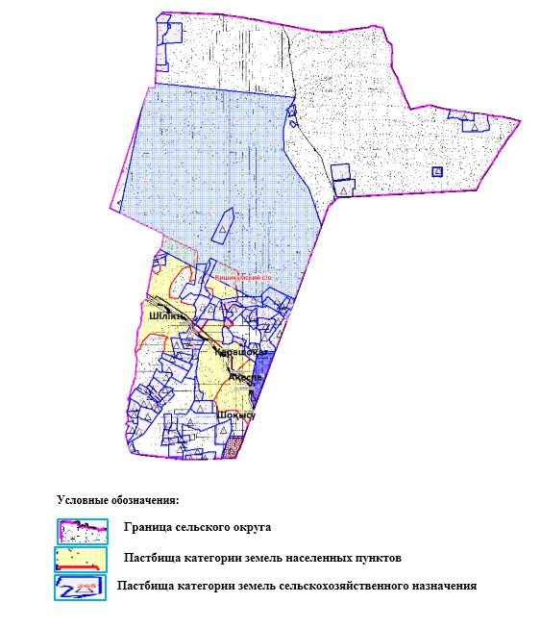

|  |  |
| --- | --- |
|  | Приложение 2 к Плану по управлению пастбищами и их использованию в Кишикумском сельском округе на 2023-2024 годы |

**Приемлемые схемы пастбищеоборотов**

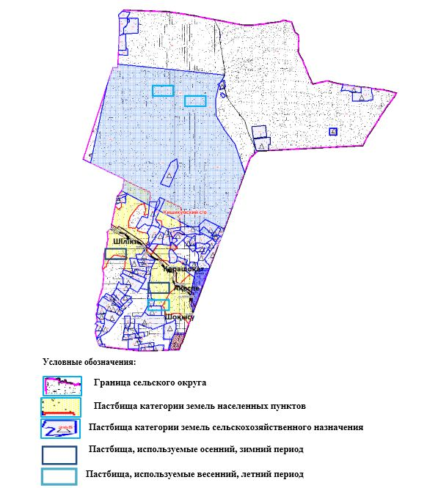

|  |  |
| --- | --- |
|  | Приложение 3 к Плану по управлению пастбищами и их использованию в Кишикумском сельском округе на 2023-2024 годы |

**Карта с обозначением внешних и внутренних границ и площадей пастбищ, в том числе сезонных, объектов пастбищной инфраструктуры**

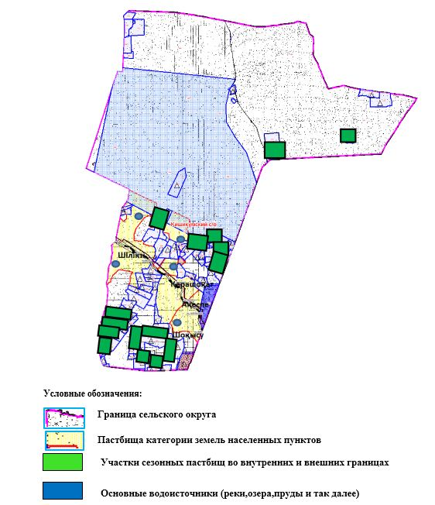

|  |  |
| --- | --- |
|  | Приложение 4 к Плану по управлению пастбищами и их использованию в Кишикумском сельском округе на 2023-2024 годы |

**Схема доступа пастбищепользователей к водоисточникам (озерам, рекам, прудам, копаням, оросительным или обводнительным каналам, трубчатым или шахтным колодцам), составленная согласно норме потребления воды**

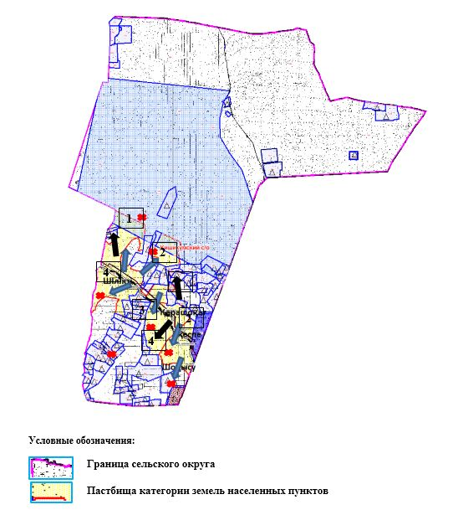

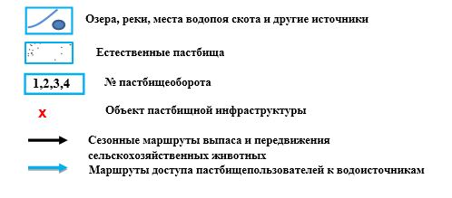

|  |  |
| --- | --- |
|  | Приложение 5 к Плану по управлению пастбищами и их использованию в Кишикумском сельском округе на 2023-2024 годы |

**Схема перераспределения пастбищ для размещения поголовья сельскохозяйственных животных физических и (или) юридических лиц, у которых отсутствуют пастбища, и перемещения его на предоставляемые пастбища**

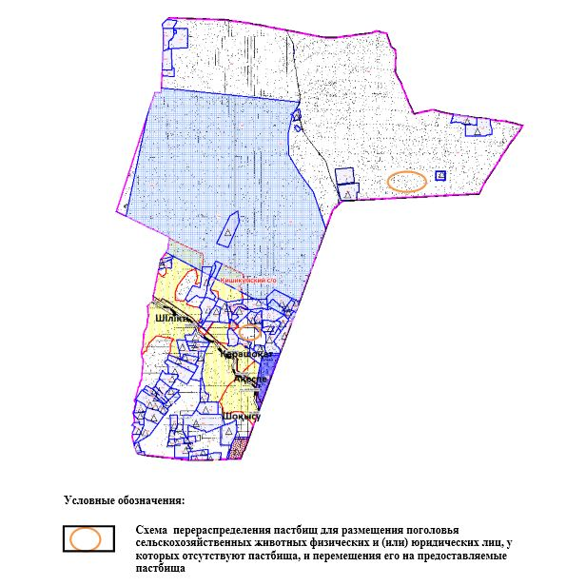

|  |  |
| --- | --- |
|  | Приложение 6 к Плану по управлению пастбищами и их использованию в Кишикумском сельском округе на 2023-2024 годы |

**Схема размещения поголовья сельскохозяйственных животных, не обеспеченных пастбищами, на отгонных пастбищах физическими и (или) юридическими лицами, расположенными в селе, сельском округе**

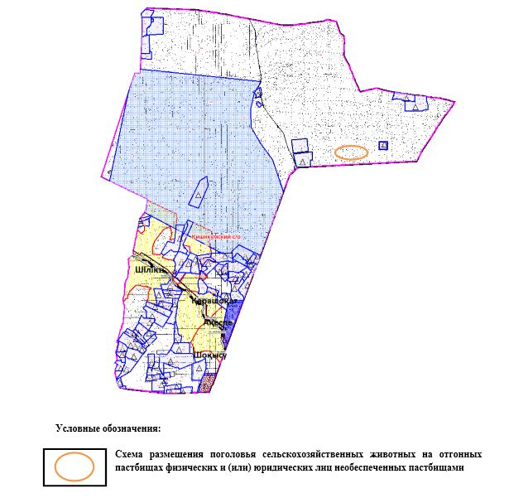

|  |  |
| --- | --- |
|  | Приложение 7 к Плану по управлению пастбищами и их использованию в Кишикумском сельском округе на 2023-2024 годы |

**Календарный график по использованию пастбищ, устанавливающий сезонные маршруты выпаса и прогона сельскохозяйственных животных**

|  |  |  |  |  |  |  |  |  |  |
| --- | --- | --- | --- | --- | --- | --- | --- | --- | --- |
| № | Наименование сельских округов | Количество загонов в 2023 году | | | | Количество загонов в 2024 году | | | |
| 1 | 2 | 3 | 4 | 1 | 2 | 3 | 4 |
| 1 | Кишикумский | ВЛС | ЛС | ОЗ | ЛОС | ВЛС | ЛС | ЛОС | ОЗ |

      Примечание: расшифровка аббревиатур:

      ВЛС – весенне-летний сезон;

      ЛОС – летне-осенний сезон;

      ЛС – летний сезон;

      ОЗ – отдыхающий загон.

|  |  |
| --- | --- |
|  | Приложение 9 к решению Шалкарского районного маслихата от 24 апреля 2023 года № 9 |

**План по управлению пастбищами и их использованию в Монкебийском сельском округе на 2023-2024 годы**

      Настоящий План по управлению пастбищами и их использованию в Монкебийском сельском округе на 2023-2024 годы (далее - План) разработан в соответствии с Законом Республики Казахстан "О местном государственном управлении и самоуправлении в Республике Казахстан", Законом Республики Казахстан "О пастбищах", Приказом заместителя Премьер-Министра Республики Казахстан - Министра сельского хозяйства Республики Казахстан от 24 апреля 2017 года № 173 "Об утверждении Правил рационального использования пастбищ" (зарегистрированным в Реестре государственной регистрации нормативных правовых актов № 15090), приказом Министра сельского хозяйства Республики Казахстан от 14 апреля 2015 года № 3-3/332 "Об утверждении предельно допустимой нормы нагрузки на общую площадь пастбищ" (зарегистрированным в Реестре государственной регистрации нормативных правовых актов № 11064).

      План принимается в целях рационального использования пастбищ, устойчивого обеспечения потребности в кормах и предотвращения процессов деградации пастбищ и учитываются традиции выпаса сельскохозяйственных животных.

      План содержит:

      1) схема (карту) расположения пастбищ на территории Монкебийском сельского округа в разрезе категорий земель, собственников земельных участков и землепользователей на основании правоустанавливающих документов (приложение 1);

      2) приемлемые схемы пастбищеоборотов (приложение 2);

      3) карту с обозначением внешних и внутренних границ и площадей пастбищ, в том числе сезонных, объектов пастбищной инфраструктуры (приложение 3);

      4) схема доступа пастбищепользователей к водоисточникам (озерам, рекам, прудам, копаням, оросительным или обводнительным каналам, трубчатым или шахтным колодцам), составленную согласно норме потребления воды (приложение 4);

      5) схема перераспределения пастбищ для размещения поголовья сельскохозяйственных животных физических и (или) юридических лиц, у которых отсутствуют пастбища, и перемещения его на предоставляемые пастбища (приложение 5);

      6) схема размещения поголовья сельскохозяйственных животных, не обеспеченных пастбищами, на отгонных пастбищах физическими и (или) юридическими лицами, расположенными в селе, сельском округе (приложение 6);

      7) календарный график по использованию пастбищ, устанавливающий сезонные маршруты выпаса и прогона сельскохозяйственных животных (приложение 7);

      8) иные требования, необходимые для рационального использования пастбищ на соответствующей административно-территориальной единице.

      План принят с учетом сведений о состоянии геоботанического обследования пастбищ, сведений о ветеринарно-санитарных объектах, данных о численности поголовья сельскохозяйственных животных с указанием их владельцев - пастбищепользователей, физических и (или) юридических лиц, данных о количестве гуртов, отар, табунов, сформированных по видам и половозрастным группам сельскохозяйственных животных, сведений о формировании поголовья сельскохозяйственных животных для выпаса на отгонных пастбищах, особенностей выпаса сельскохозяйственных животных на культурных и аридных пастбищах, сведений о сервитутах для прогона скота и иных данных, предоставленных государственными органами, физическими и (или) юридическими лицами.

      По административно-территориальному делению в Монкебийском сельском округе имеются 1 сельских населенных пунктов.

      Общая площадь территории Монкебийского сельского округа 312462 гектаров, пастбищные земли – 306839 гектара, прочие угодия – 5623 гектара.

      По категориям земли подразделяются на:

      земли сельскохозяйственного назначения – 122250 гектаров;

      земли населенных пунктов – 33830 гектара;

      земли запаса – 156382 гектаров.

      Растительный покров разнообразен, разнотравно-типчаково-ковыльной и типчаково-ковыльной, таволга зверовоелистной-карагана кустарниковой растительностью. Почвы в основном каштановые и темнокаштановые, малогумусные. Растительный покров формируется в условиях недостаточного и неустойчивого увлажнения, в целом носит степной характер и отличается небольшой видовой растительностью. Травостой используется как весенно-летне-осенние пастбища, где позволяет условия рельефа выкашивается на сено. Эффективное использование пастбищ, предотвращение его износа связано с размещением каждого скота в зависимости от его хорошо потребляемой травы. Если характеризовать в целом пастбища Монкебинского сельского округа, то их производительность непостоянна, меняется из года в год в зависимости от количества дождя и снега. Урожайность травы может варьироваться от 1,0 до 2 центнера с гектара, в зависимости от погодных условий. Малочисленность травы пастбищ и разобщенность используемых сезонных пастбищ требует выпаса скота в отдаленных весенних, летних и осенне-зимних пастбищах. В отдельные годы, в зависимости от мягкости зимы, скот хозяйственных структур чаще всего бывает на пастбищах.

      На 1 января 2023 года в Монкебийском сельском округе насчитывается (личное подворье населения) 904 голов крупного рогатого скота, из них 587 голов маточного поголовья, 3139 голов овец и коз, 204 голов лошадей и 16 голов верблюдов. Из них:

      в селе Монке би: 904 головы крупного рогатого скота, из них 587 голов маточного поголовья, 3139 голов овец и коз, 204 голов лошадей и 16 голов верблюдов.

      Площадь пастбищ составляет 33504 гектаров.

      Поголовье скота в крестьянских хозяйствах Монкебинского сельского округа составляет: 1690 головы крупного рогатого скота, 2954 голов овец и коз, 2026 головы лошадей, 98 голов верблюдов.

      Площадь пастбищ крестьянских хозяйств составляет 256767 гектара. Не имеется потребности пастбищ.

      В Монкебийском сельском округе имеется 1 ветеринарный пункт, 1 скотомогильник.

      Пастбищный корм составляет значительную долю рациона животных. В траве содержится намного больше питательных веществ, чем в сене. Пастбищное содержание скота способствует хорошему развитию и усиливает рост животных, создаются благоприятные условия для получения здорового приплода.

      В Монкебийском сельском округе ясно наблюдается сезонный характер природных пастбищ. На территории Монкебийского сельского округа культурные и аридные пастбища отсутствуют. Все пастбища делятся на участки (загоны), количество и размеры которых зависят от урожайности пастбища, количества скота и нормы скармливания зеленой травы. Для того, чтобы пастбища вокруг сел отдышались, отдохнули, следует использовать сезонные пастбища путем традиционных выездов, на дальних сезонных пастбищах следует пасти скот на заранее установленных участках. Эффективное использование пастбищ производится путем чередования его различных схем. Под пастбищеоборотом понимается система мер, направленная на улучшение природных пастбищ от одного года или повторяющиеся через несколько лет без снижения его продуктивности. В целом, применение пастбищеоборота и системы использования окружения, чередование по сезонам, позволяет сохранить продуктивность растений.

      Максимально удобное для пастбищ Монкебийского сельского округа с распространенной полынью и различными травами – во все сезоны, по порядку, ежегодный выпас скота с составлением 4-поясного пастбищеоборота. Каждый загон должен быть использован только в течение одного сезона, если участок используется весной, в следующем году этот участок должен использоваться летом, а в следующем году осенью. Только в этом случае растительность пастбищ можеть дать семена и изношенные участки могут восстановить прежнюю производительность.

      Регулирование пастбищного процесса, загонная очередность выпаса, удобрения, подсевы растений повышают общую продуктивность пастбищ и обеспечивают их сохранность.

      Для обеспечения сельскохозяйственных животных по Монкебийском сельскому округу имеются всего 306839 гектар пастбищных угодий. В черте населенных пунктов числится 33504 гектаров пастбищ.

      В Монкебийском сельском округе сервитуты для прогона скота не установлены.

      На основании вышеизложенного, согласно статьи 15 Закона Республики Казахстан "О пастбищах" для нужд местного населения (село Монке би) по содержанию маточного (дойного) поголовья сельскохозяйственных животных при имеющихся пастбищных угодьях населенных пунктов в размере 33504 гектар, потребность не возникает, при норме нагрузки 10 гектаров/голов.

      Не имеетсяпотребности пастбищных угодий по выпасу других сельскохозяйственных животных местного населения при норме нагрузки на голову крупного рогатого скота – 15 гектаров/голов, овец и коз – 3 гектара/голов, лошадей – 18 гектаров/голов, верблюда – 23 гектаров/голов.

      Потребность:

      для крупного рогатого скота – 904голов х 15 гектаров/голов = 13560 гектаров;

      для овец и коз – 3139 голов х 3 гектаров/голов = 9417 гектаров;

      для лошадей - 204 голов х 18 гектаров/голов = 3672 гектаров;

      для верблюдов – 16 голов х 23 гектаров/голов= 368 гектаров.

      13560+9417+3672+368 = 27017 гектара.

**Список землевладельцев на территории Монкебийского сельского округа**

      № 1 таблица

|  |  |  |  |  |  |  |
| --- | --- | --- | --- | --- | --- | --- |
| № | Имена землепользователей земелных участков | Площадь пастбищ (га) | Наличие скота по видам, (голова) | | | |
| КРС | МРС | Лошади | верблюды |
| 1 | К/Х "АЛИХАН" | 3166 | 57 | 410 | 64 | 9 |
| 2 | К/Х "БЕРЕКЕ" | 4490 | 4 | 0 | 124 | 0 |
| 3 | К/Х "ЕҢБЕК" | 1708 | 13 | 0 | 47 | 0 |
| 4 | К/Х "ЕРҒАЛИ" | 1570 | 34 | 26 | 9 | 0 |
| 5 | К/Х "ӘДІЛЕТ" | 2100 | 28 | 80 | 0 | 0 |
| 6 | К/Х "РАЯНА" | 1000 | 13 | 90 | 0 | 0 |
| 7 | К/Х "АСЫЛ-ЖАН" | 3000 | 44 | 25 | 9 | 0 |
| 8 | К/Х "БАҚАТАЙ" | 1000 | 17 | 44 | 10 | 6 |
| 9 | К/Х "БАҚЫТЖАН"- С | 6485 | 180 | 25 | 152 | 0 |
| 10 | К/Х "БЕК- МАРАЛ" | 3985 | 11 | 0 | 140 | 4 |
| 11 | К/Х "БЕРІШ" ЖК | 3500 | 3 | 0 | 15 | 0 |
| 12 | К/Х "БИБАРЫС" | 1996 | 18 | 35 | 5 | 0 |
| 13 | К/Х "ДАРХАН" | 800 | 13 | 0 | 0 | 0 |
| 14 | К/Х "ДОСЖАН" | 8101 | 94 | 61 | 4 | 46 |
| 16 | К/Х "ЕРИК" | 4733 | 10 | 82 | 203 | 0 |
| 17 | К/Х "ӘБДІ" | 3200 | 22 | 60 | 14 | 0 |
| 18 | К/Х "ЖАҚСЫЛЫҚ" | 2000 | 21 | 0 | 26 | 0 |
| 19 | К/Х "ЖАҢА БЕРГЕН" | 3156 | 107 | 42 | 21 | 0 |
| 20 | К/Х "ЖАҢА ТАЛАП" | 4122 | 90 | 734 | 10 | 0 |
| 21 | К/Х "АЙДЫН" | 3000 | 5 | 0 | 7 | 0 |
| 22 | К/Х "ЕЛДОС Е" | 2160 | 0 | 0 | 84 | 0 |
| 23 | К/Х "КӨРКЕМАЙ" | 9300 | 0 | 0 | 12 | 0 |
| 24 | К/Х "ШЕРХАН" | 1600 | 22 | 48 | 0 | 0 |
| 25 | К/Х "БАҚЫТКЕЛДІ" | 2543 | 82 | 247 | 97 | 7 |
| 26 | К/Х "ЛЕКЕР" | 2000 | 16 | 22 | 0 | 3 |
| 27 | К/Х "АЗАМАТ" | 10188 | 236 | 10 | 67 | 7 |
| 28 | К/Х "ҚАРАҚАТ" | 1083 | 13 | 76 | 1 | 0 |
| 29 | К/Х "МАУЛЕН" | 2498 | 0 | 0 | 82 | 0 |
| 30 | К/Х "НАЙМАН" | 2992 | 12 | 61 | 15 | 0 |
| 31 | К/Х "НҰРАЛИ- Т" | 4175 | 23 | 61 | 70 | 0 |
| 32 | К/Х "НҰРДӘУЛЕТ" | 2855 | 25 | 5 | 23 | 0 |
| 33 | К/Х "ОРМАН" | 3446 | 105 | 63 | 103 | 0 |
| 34 | К/Х "РАУАН" | 3458 | 63 | 0 | 12 | 0 |
| 35 | К/Х "РЫСКЕЛДІ" | 948 | 4 | 37 | 1 | 0 |
| 36 | К/Х "ТАЛАП" | 1093 | 0 | 0 | 12 | 0 |
| 37 | К/Х "ТАСҚОРА" | 5843 | 0 | 0 | 186 | 0 |
| 38 | К/Х "ТӨЛЕШ" | 6100 | 61 | 0 | 7 | 0 |
| 39 | К/Х "ТҰРСЫН" | 2164 | 21 | 52 | 1 | 14 |
| 40 | К/Х "ҰЯЛЫКӨЛ" | 2855 | 46 | 70 | 38 | 0 |
| 41 | К/Х "ХАЛЫҚ" | 6370 | 0 | 0 | 60 | 0 |
| 42 | К/Х "ШАТТЫҚ" | 6634 | 26 | 259 | 11 | 0 |
| 43 | К/Х "МҰРАТ-Ы" | 3097 | 40 | 86 | 114 | 0 |
|  | Итого | 86397 | 800 | 1097 | 1003 | 31 |

      продолжение таблицы

|  |  |  |  |  |  |  |  |  |  |
| --- | --- | --- | --- | --- | --- | --- | --- | --- | --- |
| Норма пастбищной потребности 1 голова, (га) | | | | Потребность в пастбищах, (га) | | | | | Излишки пастбищ, (га) |
| КРС | МРС | лошади | верблюды | КРС | МРС | лошади | верблюды | Итог (га) |
| 15 | 3 | 18 | 23 | 855 | 1230 | 1152 | 207 | 3444 | -278 |
| 15 | 3 | 18 | 23 | 60 | 0 | 2232 | 0 | 2292 | 2198 |
| 15 | 3 | 18 | 23 | 195 | 0 | 846 | 0 | 1041 | 664 |
| 15 | 3 | 18 | 23 | 510 | 88 | 162 | 0 | 1358 | 212 |
| 15 | 3 | 18 | 23 | 420 | 240 | 0 | 0 | 660 | 1440 |
| 15 | 3 | 18 | 23 | 195 | 270 | 0 | 0 | 465 | 535 |
| 15 | 3 | 18 | 23 | 660 | 75 | 162 | 0 | 897 | 2103 |
| 15 | 3 | 18 | 23 | 255 | 132 | 180 | 138 | 705 | 295 |
| 15 | 3 | 18 | 23 | 2700 | 75 | 2736 | 0 | 5511 | 974 |
| 15 | 3 | 18 | 23 | 165 | 0 | 2520 | 92 | 2777 | 1208 |
| 15 | 3 | 18 | 23 | 45 | 0 | 270 | 0 | 315 | 3185 |
| 15 | 3 | 18 | 23 | 270 | 105 | 90 | 0 | 465 | 1531 |
| 15 | 3 | 18 | 23 | 195 | 0 | 0 | 0 | 195 | 605 |
| 15 | 3 | 18 | 23 | 1410 | 183 | 72 | 1058 | 2723 | 5378 |
| 15 | 3 | 18 | 23 | 150 | 246 | 3654 | 0 | 4050 | 683 |
| 15 | 3 | 18 | 23 | 330 | 180 | 252 | 0 | 762 | 2438 |
| 15 | 3 | 18 | 23 | 315 | 0 | 168 | 0 | 783 | 1217 |
| 15 | 3 | 18 | 23 | 1605 | 126 | 378 | 0 | 2109 | 1047 |
| 15 | 3 | 18 | 23 | 1350 | 2202 | 180 | 0 | 3732 | 390 |
| 15 | 3 | 18 | 23 | 75 | 0 | 126 | 0 | 201 | 2799 |
| 15 | 3 | 18 | 23 | 0 | 0 | 1512 | 0 | 1512 | 648 |
| 15 | 3 | 18 | 23 | 0 | 0 | 216 | 0 | 216 | 9084 |
| 15 | 3 | 18 | 23 | 330 | 144 | 18 | 0 | 492 | 1108 |
| 15 | 3 | 18 | 23 | 1230 | 741 | 1746 | 161 | 3878 | -1335 |
| 15 | 3 | 18 | 23 | 240 | 66 | 0 | 69 | 375 | 1625 |
| 15 | 3 | 18 | 23 | 3540 | 30 | 1206 | 161 | 4937 | 5251 |
| 15 | 3 | 18 | 23 | 195 | 228 | 18 | 0 | 441 | 642 |
| 15 | 3 | 18 | 23 | 0 | 0 | 1476 | 0 | 1476 | 1022 |
| 15 | 3 | 18 | 23 | 180 | 183 | 270 | 0 | 633 | 1659 |
| 15 | 3 | 18 | 23 | 345 | 183 | 1260 | 0 | 1788 | 2387 |
| 15 | 3 | 18 | 23 | 375 | 15 | 444 | 0 | 804 | 2051 |
| 15 | 3 | 18 | 23 | 1575 | 189 | 1854 | 0 | 3618 | -172 |
| 15 | 3 | 18 | 23 | 945 | 0 | 216 | 0 | 1161 | 2297 |
| 15 | 3 | 18 | 23 | 60 | 111 | 18 | 0 | 189 | 759 |
| 15 | 3 | 18 | 23 | 0 | 0 | 216 | 0 | 216 | 877 |
| 15 | 3 | 18 | 23 | 0 | 0 | 3348 | 0 | 3348 | 2495 |
| 15 | 3 | 18 | 23 | 915 | 0 | 126 | 0 | 1041 | 5059 |
| 15 | 3 | 18 | 23 | 315 | 156 | 18 | 322 | 811 | 1353 |
| 15 | 3 | 18 | 23 | 690 | 210 | 684 | 0 | 1586 | 1269 |
| 15 | 3 | 18 | 23 | 0 | 0 | 1080 | 0 | 1080 | 5554 |
| 15 | 3 | 18 | 23 | 390 | 777 | 198 | 0 | 1365 | 5269 |
| 15 | 3 | 18 | 23 | 600 | 256 | 2052 | 0 | 2908 | 189 |
| 15 | 3 | 18 | 23 | 23685 | 8441 | 33456 | 2208 | 67790 | 77715 |

**Сведения по распределению пастбищ для размещения маточного (дойного) поголовья КРС по Монкебийскому сельскому округу в разрезе населенных пунктов**

      № 2 таблица

|  |  |  |  |  |  |  |  |  |
| --- | --- | --- | --- | --- | --- | --- | --- | --- |
| № | Населенный пунктов | Площадь пастбищ (га) | Наличие дойных коров (голова) | Норма потребности пастбищ на1 гол., (га) | Потребность пастбищах, (га) | Не обеспечено пастбищами, (га) | Обеспеченность потребностей, % | Излишки, (га) |
| 1 | Монке би п. | 33504 | 587 | 15 | 8805 |  |  | 24699 |
|  | Итого | 33504 | 587 | 15 | 8805 |  |  | 24699 |

**Сведения по перераспределению пастбищ для размещения пологоловья сельскохозяйственных животных в разрезе собственников земельных участков по Монкебийскому сельскому округу**

      № 3 таблица

|  |  |  |  |  |  |  |  |  |  |
| --- | --- | --- | --- | --- | --- | --- | --- | --- | --- |
| № | Населенный пунктов | Наличие скота по видам (гол) | | | | Норма потребности пастбищ на 1 гол., (га) | | | |
| КРС | МРС | лошади | верблюды | КРС | МРС | лошади | Верблюды |
| 1 | Монке би п. | 904 | 3139 | 204 | 16 | 15 | 3 | 18 | 23 |
|  | Итог | 904 | 3139 | 204 | 16 | 15 | 3 | 18 | 23 |

      продолжение таблицы

|  |  |  |  |  |  |  |
| --- | --- | --- | --- | --- | --- | --- |
| Потребность пастбищ, (га) | | | | | Распределение пастбищ | Обеспеченность потребностей, % |
| КРС | МРС | лошади | верблюды | Вывод (га) |  |  |
| 13560 | 9417 | 3672 | 368 | 27017 |  |  |
| 13560 | 9417 | 3672 | 368 | 27017 |  |  |

|  |  |
| --- | --- |
|  | Приложение 1 к Плану по управлению пастбищами и их использованию в Монкебийском сельском округе на 2023-2024 годы |

**Схема (карта) расположения пастбищ на территории Монкебийского сельского округа в разрезе категорий земель, собственников земельных участков и землепользователейна основании правоустанавливающих документов**

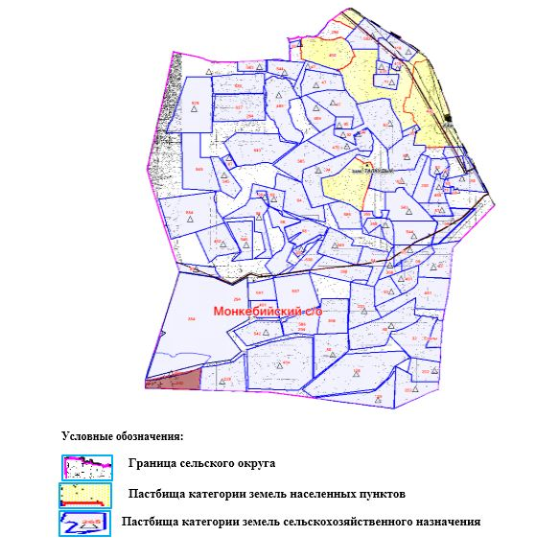

|  |  |
| --- | --- |
|  | Приложение 2 к Плану по управлению пастбищами и их использованию в Монкебийском сельском округе на 2023-2024 годы |

**Приемлемые схемы пастбищеоборотов**

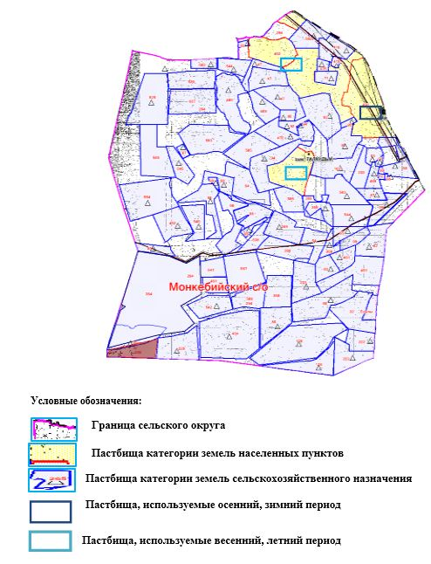

|  |  |
| --- | --- |
|  | Приложение 3 к Плану по управлению пастбищами и их использованию в Монкебийском сельском округе на 2023-2024 годы |

**Карта с обозначением внешних и внутренних границ и площадей пастбищ, в том числе сезонных, объектов пастбищной инфраструктуры**

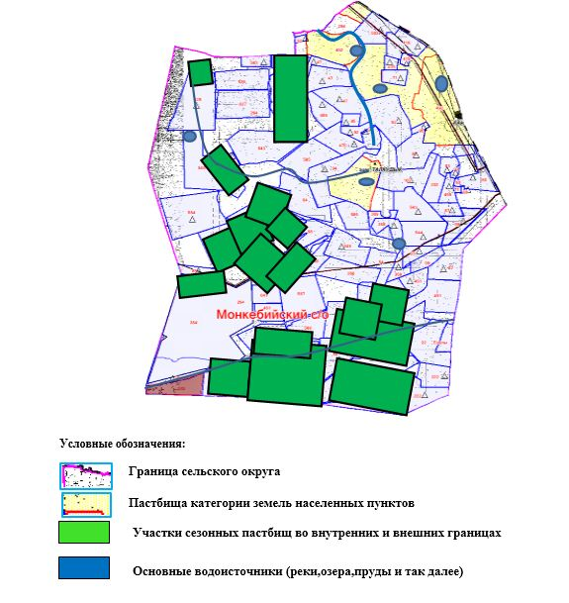

|  |  |
| --- | --- |
|  | Приложение 4 к Плану по управлению пастбищами и их использованию в Монкебийском сельском округе на 2023-2024 годы |

**Схема доступа пастбищепользователей к водоисточникам (озерам, рекам, прудам, копаням, оросительным или обводнительным каналам, трубчатым или шахтным колодцам), составленная согласно норме потребления воды**

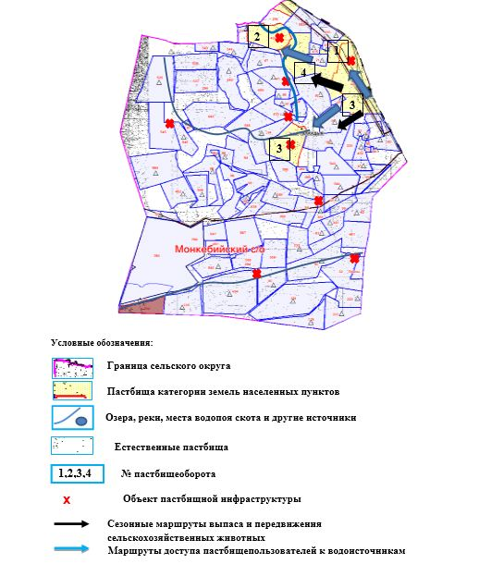

|  |  |
| --- | --- |
|  | Приложение 5 к Плану по управлению пастбищами и их использованию в Монкебийском сельском округе на 2023-2024 годы |

**Схема перераспределения пастбищ для размещения поголовья сельскохозяйственных животных физических и (или) юридических лиц, у которых отсутствуют пастбища, и перемещения его на предоставляемые пастбища**

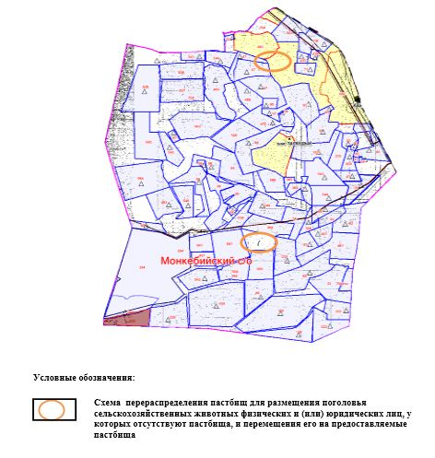

|  |  |
| --- | --- |
|  | Приложение 6 к Плану по управлению пастбищами и их использованию в Монкебийском сельском округе на 2023-2024 годы |

**Схема размещения поголовья сельскохозяйственных животных, не обеспеченных пастбищами, на отгонных пастбищах физическими и (или) юридическими лицами, расположенными в селе, сельском округе**

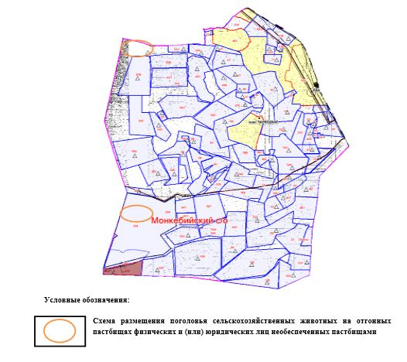

|  |  |
| --- | --- |
|  | Приложение 7 к Плану по управлению пастбищами и их использованию в Монкебийском сельском округена 2023-2024 годы |

**Календарный график по использованию пастбищ, устанавливающий сезонные маршруты выпаса и передвижения сельскохозяйственных животных**

|  |  |  |  |  |  |  |  |  |  |
| --- | --- | --- | --- | --- | --- | --- | --- | --- | --- |
| № | Наименование сельских округов | Количество загонов в 2023 году | | | | Количество загонов в 2024 году | | | |
| 1 | 2 | 3 | 4 | 1 | 2 | 3 | 4 |
| 1 | Монкебийский | ВЛС | ЛС | ОЗ | ЛОС | ВЛС | ЛС | ЛОС | ОЗ |

      Примечание: расшифровка аббревиатур:

      ВЛС – весенне-летний сезон;

      ЛОС – летне-осенний сезон;

      ЛС – летний сезон;

      ОЗ – отдыхающий загон.

|  |  |
| --- | --- |
|  | Приложение 10 к решению Шалкарского районного маслихата от 24 апреля 2023 года № 9 |

**План по управлению пастбищами и их использованию в Тогызском сельском округе на 2023-2024 годы**

      Настоящий План по управлению пастбищами и их использованию в Тогызском сельском округе на 2023-2024 годы (далее - План) разработан в соответствии с Законом Республики Казахстан "О местном государственном управлении и самоуправлении в Республике Казахстан", Законом Республики Казахстан "О пастбищах", Приказом заместителя Премьер-Министра Республики Казахстан - Министра сельского хозяйства Республики Казахстан от 24 апреля 2017 года № 173 "Об утверждении Правил рационального использования пастбищ" (зарегистрированным в Реестре государственной регистрации нормативных правовых актов № 15090), приказом Министра сельского хозяйства Республики Казахстан от 14 апреля 2015 года № 3-3/332 "Об утверждении предельно допустимой нормы нагрузки на общую площадь пастбищ" (зарегистрированным в Реестре государственной регистрации нормативных правовых актов № 11064).

      План принимается в целях рационального использования пастбищ, устойчивого обеспечения потребности в кормах и предотвращения процессов деградации пастбищ и учитываются традиции выпаса сельскохозяйственных животных.

      План содержит:

      1) схема (карту) расположения пастбищ на территории Тогызском сельского округа в разрезе категорий земель, собственников земельных участков и землепользователей на основании правоустанавливающих документов (приложение 1);

      2) приемлемые схемы пастбищеоборотов (приложение 2);

      3) карту с обозначением внешних и внутренних границ и площадей пастбищ, в том числе сезонных, объектов пастбищной инфраструктуры (приложение 3);

      4) схема доступа пастбищепользователей к водоисточникам (озерам, рекам, прудам, копаням, оросительным или обводнительным каналам, трубчатым или шахтным колодцам), составленную согласно норме потребления воды (приложение 4);

      5) схема перераспределения пастбищ для размещения поголовья сельскохозяйственных животных физических и (или) юридических лиц, у которых отсутствуют пастбища, и перемещения его на предоставляемые пастбища (приложение 5);

      6) схема размещения поголовья сельскохозяйственных животных, не обеспеченных пастбищами, на отгонных пастбищах физическими и (или) юридическими лицами, расположенными в селе, сельском округе (приложение 6);

      7) календарный график по использованию пастбищ, устанавливающий сезонные маршруты выпаса и прогона сельскохозяйственных животных (приложение 7);

      8) иные требования, необходимые для рационального использования пастбищ на соответствующей административно-территориальной единице.

      План принят с учетом сведений о состоянии геоботанического обследования пастбищ, сведений о ветеринарно-санитарных объектах, данных о численности поголовья сельскохозяйственных животных с указанием их владельцев - пастбищепользователей, физических и (или) юридических лиц, данных о количестве гуртов, отар, табунов, сформированных по видам и половозрастным группам сельскохозяйственных животных, сведений о формировании поголовья сельскохозяйственных животных для выпаса на отгонных пастбищах, особенностей выпаса сельскохозяйственных животных на культурных и аридных пастбищах, сведений о сервитутах для прогона скота и иных данных, предоставленных государственными органами, физическими и (или) юридическими лицами.

      По административно-территориальному делению в Тогызском сельском округе имеются 5 сельских населенных пунктов.

      Общая площадь территории Тогызского сельского округа 372419 гектаров, пастбищные земли – 366796 гектара, прочие угодия – 5623 гектара.

      По категориям земли подразделяются на:

      земли сельскохозяйственного назначения – 45690 гектаров;

      земли населенных пунктов – 50256 гектара;

      земли запаса – 276473 гектаров.

      Растительный покров разнообразен, разнотравно-типчаково-ковыльной и типчаково-ковыльной, таволга зверовоелистной-карагана кустарниковой растительностью. Почвы в основном каштановые и темнокаштановые, малогумусные. Растительный покров формируется в условиях недостаточного и неустойчивого увлажнения, в целом носит степной характер и отличается небольшой видовой растительностью. Травостой используется как весенно-летне-осенние пастбища, где позволяет условия рельефа выкашивается на сено. Эффективное использование пастбищ, предотвращение его износа связано с размещением каждого скота в зависимости от его хорошо потребляемой травы. Если характеризовать в целом пастбища Тогызского сельского округа, то их производительность непостоянна, меняется из года в год в зависимости от количества дождя и снега. Урожайность травы может варьироваться от 1,0 до 2 центнера с гектара, в зависимости от погодных условий. Малочисленность травы пастбищ и разобщенность используемых сезонных пастбищ требует выпаса скота в отдаленных весенних, летних и осенне-зимних пастбищах. В отдельные годы, в зависимости от мягкости зимы, скот хозяйственных структур чаще всего бывает на пастбищах.

      На 1 января 2023 года в Тогызском сельском округе насчитывается (личное подворье населения) 1188 голов крупного рогатого скота, из них 807 голов маточного поголовья, 5296 голов овец и коз, 850 голов лошадей и 540 голов верблюдов. Из них:

      в селе Тогыз: 410 головы крупного рогатого скота, из них 286 голов маточного поголовья, 2266 голов овец и коз, 404 голов лошадей и 297 голов верблюдов.

      Площадь пастбищ составляет 22065 гектаров.

      в селе Жылан: 316 головы крупного рогатого скота, из них 215 голов маточного поголовья, 1321 голов овец и коз, 173 голов лошадей и 156 голов верблюдов.

      Площадь пастбищ составляет 8637 гектаров.

      в селе Копмола: 245 головы крупного рогатого скота, из них 151 голов маточного поголовья, 858 голов овец и коз, 129 голов лошадей и 68 голов верблюдов.

      Площадь пастбищ составляет 7215 гектаров.

      в селе Кендала: 88 головы крупного рогатого скота, из них 57 голов маточного поголовья, 656 голов овец и коз, 116 голов лошадей и 4 голов верблюдов.

      Площадь пастбищ составляет 6177 гектаров.

      в селе Тосбулак: 129 головы крупного рогатого скота, из них 98 голов маточного поголовья, 195 голов овец и коз, 28 голов лошадей и 15 голов верблюдов.

      Площадь пастбищ составляет 6162 гектаров.

      Поголовье скота в крестьянских хозяйствах Тогызского сельского округа составляет: 586 головы крупного рогатого скота, 604 голов овец и коз, 1049 головы лошадей, 115 голов верблюдов.

      Площадь пастбищ крестьянских хозяйств составляет 45690 гектара. Не имеется потребности пастбищ.

      В Тогызском сельском округе имеется 1 ветеринарный пункт, 1 скотомогильник.

      Пастбищный корм составляет значительную долю рациона животных. В траве содержится намного больше питательных веществ, чем в сене. Пастбищное содержание скота способствует хорошему развитию и усиливает рост животных, создаются благоприятные условия для получения здорового приплода.

      В Тогызском сельском округе ясно наблюдается сезонный характер природных пастбищ. На территории Тогызского сельского округа культурные и аридные пастбища отсутствуют. Все пастбища делятся на участки (загоны), количество и размеры которых зависят от урожайности пастбища, количества скота и нормы скармливания зеленой травы. Для того, чтобы пастбища вокруг сел отдышались, отдохнули, следует использовать сезонные пастбища путем традиционных выездов, на дальних сезонных пастбищах следует пасти скот на заранее установленных участках. Эффективное использование пастбищ производится путем чередования его различных схем. Под пастбищеоборотом понимается система мер, направленная на улучшение природных пастбищ от одного года или повторяющиеся через несколько лет без снижения его продуктивности. В целом, применение пастбищеоборота и системы использования окружения, чередование по сезонам, позволяет сохранить продуктивность растений.

      Максимально удобное для пастбищ Тогызского сельского округа с распространенной полынью и различными травами – во все сезоны, по порядку, ежегодный выпас скота с составлением 4-поясного пастбищеоборота. Каждый загон должен быть использован только в течение одного сезона, если участок используется весной, в следующем году этот участок должен использоваться летом, а в следующем году осенью. Только в этом случае растительность пастбищ можеть дать семена и изношенные участки могут восстановить прежнюю производительность.

      Регулирование пастбищного процесса, загонная очередность выпаса, удобрения, подсевы растений повышают общую продуктивность пастбищ и обеспечивают их сохранность.

      Для обеспечения сельскохозяйственных животных по Тогызском сельскому округу имеются всего 366796 гектар пастбищных угодий. В черте населенных пунктов числится 45690 гектаров пастбищ.

      В Тогызском сельском округе сервитуты для прогона скота не установлены.

      На основании вышеизложенного, согласно статьи 15 Закона Республики Казахстан "О пастбищах" для нужд местного населения (село Тогыз, село Жылан, село Кендала, село Копмола, село Тосбулак) по содержанию маточного (дойного) поголовья сельскохозяйственных животных при имеющихся пастбищных угодьях населенных пунктов в размере 45690 гектар, потребность не возникает, при норме нагрузки 10 гектаров/голов.

      Имеется потребность пастбищных угодий по выпасу других сельскохозяйственных животных местного населения в размере 15738 гектаров, при норме нагрузки на голову крупного рогатого скота – 15 гектаров/голов, овец и коз – 3 гектара/голов, лошадей – 18 гектаров/голов, верблюда – 23 гектаров/голов.

      Потребность:

      для крупного рогатого скота – 1188 голов х 15 гектаров/голов = 17820 гектаров;

      для овец и коз – 5296 голов х 3 гектаров/голов = 15888 гектаров;

      для лошадей - 850 голов х 18 гектаров/голов = 15300 гектаров;

      для верблюдов – 540 голов х 23 гектаров/голов= 12420 гектаров.

      17820+15888+15300+12420 = 61428 гектара.

      Сложившуюся потребность пастбищных угодий в размере 15738 гектаров необходимо восполнить за счет районного земельного запаса.

**Список землевладельцев на территории Тогызского сельского округа**

      № 1 таблица

|  |  |  |  |  |  |  |
| --- | --- | --- | --- | --- | --- | --- |
| № | Имена землепользователей земелных участков | Площадьпастбищ (га) | Наличие скота по видам, (голова) | | | |
| КРС | МРС | Лошади | верблюды |
| 1 | К/Х "ӘДІЛЕТ-Б" | 3793 | 78 | 0 | 0 | 0 |
| 2 | К/Х "УТЕГЕНОВ" | 1890 | 0 | 0 | 35 | 0 |
| 3 | К/Х "САҒИДАН" | 1400 | 26 | 91 | 13 | 14 |
| 4 | К/Х "БЕКБОЛАТ" | 7977 | 267 | 212 | 367 | 19 |
| 5 | К/Х "НҰР-ИМАН" | 1700 | 2 | 0 | 0 | 28 |
| 6 | К/Х "НҰРТІЛЕК" | 2995 | 66 | 0 | 0 | 13 |
| 7 | К/Х "ЕРӘЛІ" | 2890 | 1 | 13 | 117 | 0 |
| 8 | К/Х "ЕРТАНАШ" | 2598 | 13 | 30 | 20 | 0 |
| 9 | К/Х "МУСЛИМ" | 2100 | 58 | 104 | 60 | 13 |
| 10 | К/Х "ЖІГЕР" | 2500 | 20 | 0 | 90 | 0 |
| 11 | К/Х "ТАМА" | 1950 | 37 | 0 | 141 | 0 |
| 12 | К/Х "АЙДОС" | 800 | 0 | 0 | 91 | 7 |
| 13 | К/Х "ТҮГЕЛ" | 2360 | 0 | 0 | 141 | 0 |
| 14 | К/Х "ДӘУЛЕТ" | 3280 | 5 | 0 | 40 | 0 |
| 15 | К/Х "ШОҚА" | 2010 | 27 | 130 | 18 | 2 |
| 16 | К/Х "АМАН-С" | 1000 | 18 | 75 | 34 | 0 |
|  | Итого | 41243 | 623 | 655 | 1167 | 96 |

      продолжение таблицы

|  |  |  |  |  |  |  |  |  |  |
| --- | --- | --- | --- | --- | --- | --- | --- | --- | --- |
| Норма пастбищной потребности 1 голова, (га) | | | | Потребность в пастбищах, (га) | | | | | Излишкипастбищ, (га) |
| КРС | МРС | лошади | верблюды | КРС | МРС | лошади | верблюды | Итог (га) |
| 15 | 3 | 18 | 23 | 1170 | 0 | 0 | 0 | 1170 | 2623 |
| 15 | 3 | 18 | 23 | 0 | 0 | 630 | 0 | 630 | 1260 |
| 15 | 3 | 18 | 23 | 390 | 273 | 234 | 322 | 1219 | 181 |
| 15 | 3 | 18 | 23 | 4005 | 636 | 6606 | 437 | 11684 | -3707 |
| 15 | 3 | 18 | 23 | 30 | 0 | 0 | 644 | 674 | 1026 |
| 15 | 3 | 18 | 23 | 990 | 0 | 0 | 299 | 1289 | 1706 |
| 15 | 3 | 18 | 23 | 15 | 39 | 2106 | 0 | 2160 | 730 |
| 15 | 3 | 18 | 23 | 195 | 90 | 360 | 0 | 645 | 1953 |
| 15 | 3 | 18 | 23 | 870 | 312 | 1080 | 299 | 2561 | -461 |
| 15 | 3 | 18 | 23 | 300 | 0 | 1620 | 0 | 1920 | 580 |
| 15 | 3 | 18 | 23 | 55 | 0 | 2538 | 0 | 2593 | -643 |
| 15 | 3 | 18 | 23 | 0 | 0 | 1638 | 161 | 1799 | -999 |
| 15 | 3 | 18 | 23 | 0 | 0 | 2538 | 0 | 2538 | -178 |
| 15 | 3 | 18 | 23 | 75 | 0 | 720 | 0 | 795 | 2485 |
| 15 | 3 | 18 | 23 | 405 | 390 | 324 | 46 | 1165 | 845 |
| 15 | 3 | 18 | 23 | 270 | 225 | 612 | 0 | 1107 | -107 |
| 15 | 3 | 18 | 23 | 8770 | 1965 | 20676 | 2208 | 33619 | 4697 |

**Сведения по распределению пастбищ для размещения маточного (дойного) поголовья КРС по Тогызскому сельскому округу в разрезе населенных пунктов**

      № 2 таблица

|  |  |  |  |  |  |  |  |  |
| --- | --- | --- | --- | --- | --- | --- | --- | --- |
| № | Населенныйпунктов | Площадьпастбищ (га) | Наличиедойныхкоров (голова) | Норма потребности пастбищ на1 гол., (га) | Потребность пастбищах, (га) | Не обеспечено пастбищами, (га) | Обеспечен  ностьп  отребностей, % | Излишки, (га) |
| 1 | Тогыз | 22065 | 286 | 15 | 4290 |  |  | 17775 |
| 2 | Жылан п. | 8637 | 215 | 15 | 3225 |  |  | 5412 |
| 3 | Копмола п. | 7215 | 151 | 15 | 2265 |  |  | 4950 |
| 4 | Кендала п. | 6177 | 57 | 15 | 855 |  |  | 5322 |
| 5 | Тосбулак п. | 6162 | 98 | 15 | 1470 |  |  | 4692 |
|  | Итого | 50256 | 807 | 15 | 12105 |  |  | 38151 |

**Сведения по перераспределению пастбищ для размещения пологоловья сельскохозяйственных животных в разрезе собственников земельных участков по Тогызскому сельскому округу**

      № 3 таблица

|  |  |  |  |  |  |  |  |  |  |
| --- | --- | --- | --- | --- | --- | --- | --- | --- | --- |
| № | Населенныйпунктов | Наличие скота по видам (гол) | | | | Норма потребности пастбищ на 1 гол., (га) | | | |
| КРС | МРС | лошади | верблюды | КРС | МРС | лошади | Верблюды |
| 1 | Тогыз | 140 | 2266 | 404 | 297 | 15 | 3 | 18 | 23 |
| 2 | Жылан п. | 316 | 1321 | 173 | 156 | 15 | 3 | 18 | 23 |
| 3 | Копмола п. | 245 | 858 | 129 | 68 | 15 | 3 | 18 | 23 |
| 4 | Кендала п. | 88 | 656 | 116 | 4 | 15 | 3 | 18 | 23 |
| 5 | Тосбулак п. | 129 | 195 | 28 | 15 | 15 | 3 | 18 | 23 |
|  | Итого | 918 | 5296 | 850 | 540 | 15 | 3 | 18 | 23 |

      продолжение таблицы

|  |  |  |  |  |  |  |
| --- | --- | --- | --- | --- | --- | --- |
| Потребностьпастбищ, (га) | | | | | Распределениепастбищ | Обеспеченностьпотребностей, % |
| КРС | МРС | лошади | верблюды | Вывод (га) |  |  |
| 2100 | 6798 | 7272 | 6831 | 23001 |  |  |
| 4740 | 3963 | 3114 | 3588 | 15405 |  |  |
| 3675 | 2574 | 2322 | 1564 | 10135 |  |  |
| 1320 | 1968 | 2088 | 92 | 5468 |  |  |
| 1935 | 585 | 504 | 345 | 3369 |  |  |
| 13770 | 15888 | 15300 | 12420 | 57378 |  |  |

|  |  |
| --- | --- |
|  | Приложение 1 к Плану по управлению пастбищами и их использованию в Тогызском сельском округе на 2023-2024 годы |

**Схема (карта) расположения пастбищ на территории Тогызского сельского округав разрезе категорий земель, собственников земельных участков и землепользователейна основании правоустанавливающих документов**

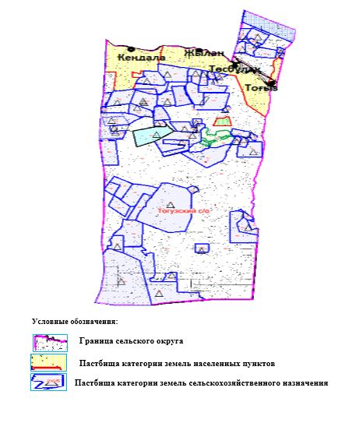

|  |  |
| --- | --- |
|  | Приложение 2 к Плану по управлению пастбищами и их использованию в Тогызском сельском округе на 2023-2024 годы |

**Приемлемые схемы пастбищеоборотов**

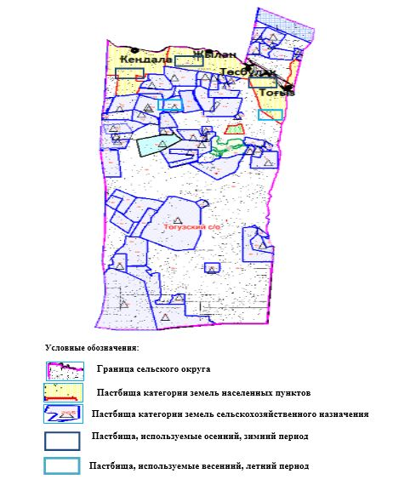

|  |  |
| --- | --- |
|  | Приложение 3 к Плану по управлению пастбищами и их использованию в Тогызском сельском округе на 2023-2024 годы |

**Карта с обозначением внешних и внутренних границ и площадей пастбищ, в том числе сезонных, объектов пастбищной инфраструктуры**

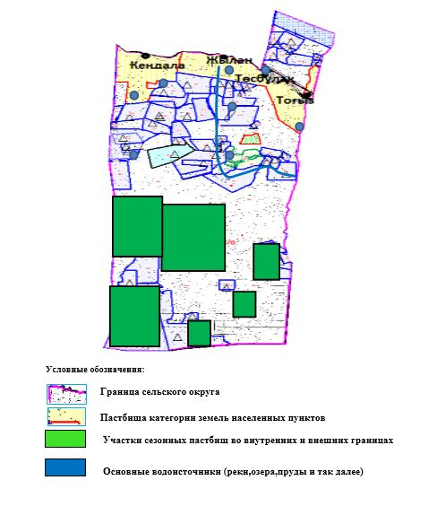

|  |  |
| --- | --- |
|  | Приложение 4 к Плану по управлению пастбищами и их использованию в Тогызском сельском округе на 2023-2024 годы |

**Схема доступа пастбищепользователей к водоисточникам (озерам, рекам, прудам, копаням, оросительным или обводнительным каналам, трубчатым или шахтным колодцам), составленная согласно норме потребления воды**

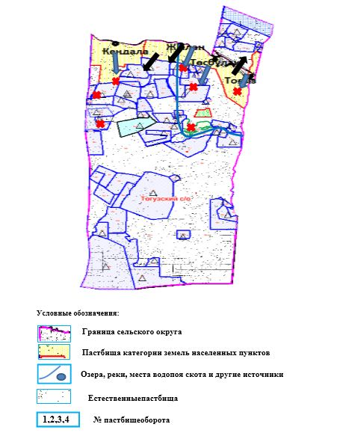

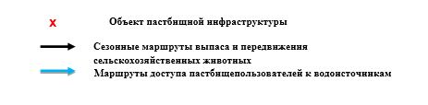

|  |  |
| --- | --- |
|  | Приложение 5 к Плану по управлению пастбищами и их использованию в Тогызском сельском округе на 2023-2024 годы |

**Схема перераспределения пастбищ для размещения поголовья сельскохозяйственных животных физических и (или) юридических лиц, у которых отсутствуют пастбища, и перемещения его на предоставляемые пастбища**

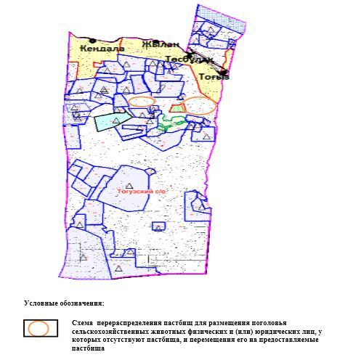

|  |  |
| --- | --- |
|  | Приложение 6 к Плану по управлению пастбищами и их использованию в Тогызском сельском округе на 2023-2024 годы |

**Схема размещения поголовья сельскохозяйственных животных, не обеспеченных пастбищами, на отгонных пастбищах физическими и (или) юридическими лицами, расположенными в селе, сельском округе**

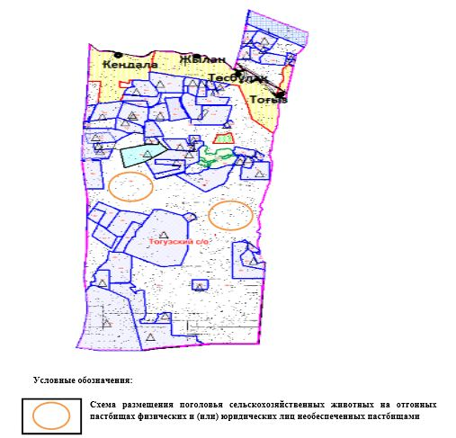

|  |  |
| --- | --- |
|  | Приложение 7 к Плану по управлению пастбищами и их использованию в Тогызском сельском округе на 2023-2024годы |

**Календарный график по использованию пастбищ, устанавливающий сезонные маршруты выпаса и передвижения сельскохозяйственных животных**

|  |  |  |  |  |  |  |  |  |  |
| --- | --- | --- | --- | --- | --- | --- | --- | --- | --- |
| № | Наименование сельских округов | Количество загонов в 2023 году | | | | Количество загонов в 2024 году | | | |
| 1 | 2 | 3 | 4 | 1 | 2 | 3 | 4 |
| 1 | Тогызский | ВЛС | ЛС | ОЗ | ЛОС | ВЛС | ЛС | ЛОС | ОЗ |

      Примечание: расшифровка аббревиатур:

      ВЛС – весенне-летний сезон;

      ЛОС – летне-осенний сезон;

      ЛС – летний сезон;

      ОЗ – отдыхающий загон.

|  |  |
| --- | --- |
|  | Приложение 11 к решению Шалкарского районного маслихата от 24 апреля 2023 года № 9 |

**План по управлению пастбищами и их использованию в Шетиргизском сельском округе на 2023-2024 годы**

      Настоящий План по управлению пастбищами и их использованию в Шетиргизском сельском округе на 2023-2024 годы (далее - План) разработан в соответствии с Законом Республики Казахстан "О местном государственном управлении и самоуправлении в Республике Казахстан", Законом Республики Казахстан "О пастбищах", Приказом заместителя Премьер-Министра Республики Казахстан - Министра сельского хозяйства Республики Казахстан от 24 апреля 2017 года № 173 "Об утверждении Правил рационального использования пастбищ" (зарегистрированным в Реестре государственной регистрации нормативных правовых актов № 15090), приказом Министра сельского хозяйства Республики Казахстан от 14 апреля 2015 года № 3-3/332 "Об утверждении предельно допустимой нормы нагрузки на общую площадь пастбищ" (зарегистрированным в Реестре государственной регистрации нормативных правовых актов № 11064).

      План принимается в целях рационального использования пастбищ, устойчивого обеспечения потребности в кормах и предотвращения процессов деградации пастбищ и учитываются традиции выпаса сельскохозяйственных животных.

      План содержит:

      1) схема (карту) расположения пастбищ на территории Шетиргизском сельского округа в разрезе категорий земель, собственников земельных участков и землепользователей на основании правоустанавливающих документов (приложение 1);

      2) приемлемые схемы пастбищеоборотов (приложение 2);

      3) карту с обозначением внешних и внутренних границ и площадей пастбищ, в том числе сезонных, объектов пастбищной инфраструктуры (приложение 3);

      4) схема доступа пастбищепользователей к водоисточникам (озерам, рекам, прудам, копаням, оросительным или обводнительным каналам, трубчатым или шахтным колодцам), составленную согласно норме потребления воды (приложение 4);

      5) схема перераспределения пастбищ для размещения поголовья сельскохозяйственных животных физических и (или) юридических лиц, у которых отсутствуют пастбища, и перемещения его на предоставляемые пастбища (приложение 5);

      6) схема размещения поголовья сельскохозяйственных животных, не обеспеченных пастбищами, на отгонных пастбищах физическими и (или) юридическими лицами, расположенными в селе, сельском округе (приложение 6);

      7) календарный график по использованию пастбищ, устанавливающий сезонные маршруты выпаса и прогона сельскохозяйственных животных (приложение 7);

      8) иные требования, необходимые для рационального использования пастбищ на соответствующей административно-территориальной единице.

      План принят с учетом сведений о состоянии геоботанического обследования пастбищ, сведений о ветеринарно-санитарных объектах, данных о численности поголовья сельскохозяйственных животных с указанием их владельцев - пастбищепользователей, физических и (или) юридических лиц, данных о количестве гуртов, отар, табунов, сформированных по видам и половозрастным группам сельскохозяйственных животных, сведений о формировании поголовья сельскохозяйственных животных для выпаса на отгонных пастбищах, особенностей выпаса сельскохозяйственных животных на культурных и аридных пастбищах, сведений о сервитутах для прогона скота и иных данных, предоставленных государственными органами, физическими и (или) юридическими лицами.

      По административно-территориальному делению в Шетиргизском сельском округе имеются 2 сельских населенных пунктов.

      Общая площадь территории Шетиргизского сельского округа 381627 гектаров, в том числе – сенокосы- 620 гектара, пастбищные земли -355546 гектара, прочие угодия -25461 гектара.

      По категориям земли подразделяются на:

      земли сельскохозяйственного назначения – 196592 гектаров;

      земли населенных пунктов – 89522 гектара;

      земли запаса – 95913 гектаров.

      Растительный покров разнообразен, разнотравно-типчаково-ковыльной и типчаково-ковыльной, таволга зверовоелистной-карагана кустарниковой растительностью. Почвы в основном каштановые и темнокаштановые, малогумусные. Отдельные территорий Шетыргызского сельского округа представляют собой полого-увалистую равнину, довольно сильно изрезанную балками, руслами рек. Растительный покров формируется в условиях недостаточного и неустойчивого увлажнения, в целом носит степной характер и отличается небольшой видовой растительностью. Травостой используется как весенно-летне-осенние пастбища, где позволяет условия рельефа выкашивается на сено. Эффективное использование пастбищ, предотвращение его износа связано с размещением каждого скота в зависимости от его хорошо потребляемой травы. Если характеризовать в целом пастбища Шетиргизского сельского округа, то их производительность непостоянна, меняется из года в год в зависимости от количества дождя и снега. Урожайность травы может варьироваться от 1,0 до 2 центнера с гектара, в зависимости от погодных условий. Малочисленность травы пастбищ и разобщенность используемых сезонных пастбищ требует выпаса скота в отдаленных весенних, летних и осенне-зимних пастбищах. В отдельные годы, в зависимости от мягкости зимы, скот хозяйственных структур чаще всего бывает на пастбищах.

      На 1 января 2023 года в Шетиргизском сельском округе насчитывается (личное подворье населения) 1606 голов крупного рогатого скота, из них 1447 голов маточного поголовья, 4345 голов овец и коз, 1160 голов лошадей и 65 голов верблюдов. Из них:

      в селе Каратогай: 1007 головы крупного рогатого скота, из них 919 голов маточного поголовья, 3110 голов овец и коз, 955 головлошадей и 47 голов верблюдов.

      Площадь пастбищ составляет 79106 гектаров.

      в селе Тумалыкол: 599 головы крупного рогатого скота, из них 528 голов маточного поголовья, 1235 голов овец и коз, 205 голов лошадей и 18 голов верблюдов.

      Площадь пастбищ составляет 9389 гектаров.

      Поголовье скота в крестьянских хозяйствах Шетиргизского сельского округа составляет: 1504 головы крупного рогатого скота, 3510 голов овец и коз, 3020 головы лошадей,115 голов верблюдов.

      Площадь пастбищ крестьянских хозяйств составляет 193195 гектара.Не имеется потребности пастбищ.

      В Шетиргизском сельском округе имеется 1 ветеринарный пункт, 1 скотомогильник.

      Пастбищный корм составляет значительную долю рациона животных. В траве содержится намного больше питательных веществ, чем в сене. Пастбищное содержание скота способствует хорошему развитию и усиливает рост животных, создаются благоприятные условия для получения здорового приплода.

      В Шетиргизском сельском округе ясно наблюдается сезонный характер природных пастбищ. На территории Шетиргизского сельского округа культурные и аридные пастбища отсутствуют. Все пастбища делятся на участки (загоны), количество и размеры которых зависят от урожайности пастбища, количества скота и нормы скармливания зеленой травы. Для того, чтобы пастбища вокруг сел отдышались, отдохнули, следует использовать сезонные пастбища путем традиционных выездов, на дальних сезонных пастбищах следует пасти скот на заранее установленных участках. Эффективное использование пастбищ производится путем чередования его различных схем. Под пастбищеоборотом понимается система мер, направленная на улучшение природных пастбищ от одного года или повторяющиеся через несколько лет без снижения его продуктивности. В целом, применение пастбищеоборота и системы использования окружения, чередование по сезонам, позволяет сохранить продуктивность растений.

      Максимально удобное для пастбищ Шетиргизского сельского округа с распространенной полынью и различными травами – во все сезоны, по порядку, ежегодный выпас скота с составлением 4-поясного пастбищеоборота. Каждый загон должен быть использован только в течение одного сезона, если участок используется весной, в следующем году этот участок должен использоваться летом, а в следующем году осенью. Только в этом случае растительность пастбищ можеть дать семена и изношенные участки могут восстановить прежнюю производительность.

      Регулирование пастбищного процесса, загонная очередность выпаса, удобрения, подсевы растений повышают общую продуктивность пастбищ и обеспечивают их сохранность.

      Для обеспечения сельскохозяйственных животных по Шетиргизском сельскому округу имеются всего 355546 гектар пастбищных угодий. В черте населенных пунктов числится 88495 гектаров пастбищ.

      В Шетиргизском сельском округе сервитуты для прогона скота не установлены.

      На основании вышеизложенного, согласно статьи 15 Закона Республики Казахстан "О пастбищах" для нужд местного населения (село Каратогай, село Тумалыкол) по содержанию маточного (дойного) поголовья сельскохозяйственных животных при имеющихся пастбищных угодьях населенных пунктов в размере 88495 гектар, потребность не возникает, при норме нагрузки 10 гектаров/голов.

      Не имеется потребности пастбищных угодий по выпасу других сельскохозяйственных животных местного населения при норме нагрузки на голову крупного рогатого скота – 15 гектаров/голов, овец и коз – 3 гектара/голов, лошадей – 18 гектаров/голов, верблюда – 23 гектаров/голов.

      Потребность:

      для крупного рогатого скота – 1606 голов х 15 гектаров/голов = 24090 гектаров;

      для овец и коз – 4345 голов х 3 гектаров/голов = 13035 гектаров;

      для лошадей –1160 голов х 18 гектаров/голов = 20880 гектаров;

      для верблюдов – 65 голов х 23 гектаров/голов= 1495 гектаров.

      24090+13035+20880+1495 = 59500 гектара.

**Список землевладельцев на территории Шетиргизского сельского округа**

      № 1 таблица

|  |  |  |  |  |  |  |
| --- | --- | --- | --- | --- | --- | --- |
| № | Имена землепользователей земелных участков | Площадьпастбищ (га) | Наличие скота по видам, (голова) | | | |
| КРС | МРС | Лошади | верблюды |
| 1 | К/Х "АЙБАТ" | 6990 | 1 | 0 | 81 | 0 |
| 2 | К/Х "ДИМАШ" | 2780 | 0 | 0 | 119 | 0 |
| 3 | К/Х "ЕЛЕУКЕН" | 4416 | 150 | 829 | 321 | 12 |
| 4 | К/Х "ӘЛІМ" | 280 | 0 | 0 | 34 | 0 |
| 5 | К/Х "БӘЙІМБЕТ" | 3290 | 19 | 145 | 10 | 7 |
| 6 | К/Х "ҮМБЕТ" | 2380 | 0 | 0 | 20 | 0 |
| 7 | К/Х "Маман" | 2100 | 35 | 0 | 31 | 0 |
| 8 | К/Х "МИРАС" | 1000 | 12 | 0 | 10 | 0 |
| 9 | К/Х "ПАРАСАТ" | 3280 | 26 | 0 | 39 | 0 |
| 10 | К/Х "ТӨС-ТОМАН" | 410 | 5 | 0 | 4 | 0 |
| 11 | К/Х "МЕРЕЙ-Е" | 2377 | 0 | 0 | 59 | 0 |
| 12 | К/Х "АЙБАР" | 2040 | 28 | 69 | 0 | 0 |
| 13 | К/Х "АЙБАР-1" | 2989 | 143 | 27 | 99 | 0 |
| 14 | К/Х "АҚНИЕТ" | 1000 | 7 | 14 | 3 | 0 |
| 15 | К/Х "АЛАҚАЙ" | 1994 | 88 | 85 | 55 | 0 |
| 16 | К/Х "АЛТЫНАЙ" | 3997 | 66 | 22 | 16 | 0 |
| 17 | К/Х "БЕКШЕ" | 3482 | 0 | 0 | 31 | 0 |
| 18 | К/Х "ЕЛДОС" | 5725 | 0 | 0 | 27 | 0 |
| 19 | К/Х "ЕРМҰҚАН" | 5115 | 73 | 290 | 0 | 0 |
| 20 | К/Х "ЕСЖАН" | 3340 | 18 | 57 | 185 | 1 |
| 21 | К/Х "ӘБДІРАШ" | 1024 | 30 | 27 | 30 | 0 |
| 22 | К/Х "ӘЗБЕРГЕН" | 2380 | 10 | 32 | 12 | 2 |
| 23 | К/Х "ЖАДЫРАСЫН" | 3564 | 58 | 176 | 39 | 8 |
| 24 | К/Х "ЖАН" | 2194 | 0 | 0 | 48 | 0 |
| 25 | К/Х "ЖАНДӘУЛЕТ" | 1750 | 6 | 30 | 0 | 0 |
| 26 | К/Х "ҚАЛЖАН" | 2350 | 99 | 34 | 89 | 0 |
| 27 | К/Х "ЖАНАР-ГҮЛ" | 6950 | 21 | 19 | 49 | 0 |
| 28 | К/Х "ҚАЙЫҢДЫ" | 9037 | 19 | 0 | 13 | 0 |
| 29 | К/Х "ҚАРАТОҒАЙ" | 2040 | 18 | 92 | 28 | 0 |
| 30 | К/Х "ҚИЮБЕК" | 2748 | 47 | 0 | 61 | 0 |
| 31 | К/Х "ҚУАНЫШ" | 24672 | 116 | 274 | 424 | 0 |
| 32 | К/Х "ҚҰЛТАС" | 6661 | 0 | 0 | 126 | 0 |
| 33 | К/Х "НҰРЗАМАН" | 3498 | 125 | 45 | 0 | 0 |
| 34 | К/Х "НҰРАЙ" | 1700 | 29 | 108 | 0 | 0 |
| 35 | К/Х "НҰРЛЫАМАН" | 680 | 93 | 0 | 0 | 0 |
| 36 | К/Х "ОНБАЙ" | 8596 | 67 | 198 | 109 | 8 |
| 37 | К/Х "СЕРІКБАЙ" | 2000 | 0 | 0 | 60 | 0 |
| 38 | К/Х "СӘРСЕНҒАЛИ" | 8553 | 109 | 282 | 236 | 5 |
| 39 | К/Х "СМАҒҰЛ" | 1000 | 34 | 84 | 0 | 0 |
| 40 | К/Х "ТӨЛЕУ" | 7780 | 13 | 339 | 135 | 0 |
| 41 | К/Х "ТҰЛПАР" | 4361 | 76 | 35 | 297 | 0 |
| 42 | К/Х "ШӘКІР" | 12759 | 16 | 0 | 584 | 12 |
| 43 | К/Х "МИРАС" | 1000 | 12 | 0 | 10 | 0 |
|  | Итого | 176279 | 1669 | 3313 | 3494 | 55 |

      продолжение таблицы

|  |  |  |  |  |  |  |  |  |  |
| --- | --- | --- | --- | --- | --- | --- | --- | --- | --- |
| Норма пастбищной потребности 1 голова, (га) | | | | Потребность в пастбищах, (га) | | | | | Излишкипастбищ, (га) |
| КРС | МРС | лошади | верблюды | КРС | МРС | лошади | верблюды | Итог (га) |
| 15 | 3 | 18 | 23 | 15 | 0 | 1458 | 0 | 1473 | 5517 |
| 15 | 3 | 18 | 23 | 0 | 0 | 2142 | 0 | 2142 | 638 |
| 15 | 3 | 18 | 23 | 2250 | 2485 | 5778 | 276 | 10791 | -6375 |
| 15 | 3 | 18 | 23 | 0 | 0 | 612 | 0 | 612 | -332 |
| 15 | 3 | 18 | 23 | 285 | 435 | 180 | 161 | 1061 | 2229 |
| 15 | 3 | 18 | 23 | 0 | 0 | 360 | 0 | 360 | 2020 |
| 15 | 3 | 18 | 23 | 525 | 0 | 558 | 0 | 1083 | 1017 |
| 15 | 3 | 18 | 23 | 180 | 0 | 180 | 0 | 360 | 640 |
| 15 | 3 | 18 | 23 | 390 | 0 | 702 | 0 | 1092 | 2188 |
| 15 | 3 | 18 | 23 | 75 | 0 | 72 | 0 | 147 | 263 |
| 15 | 3 | 18 | 23 | 0 | 0 | 1062 | 0 | 1062 | 1315 |
| 15 | 3 | 18 | 23 | 420 | 207 | 0 | 0 | 627 | 1413 |
| 15 | 3 | 18 | 23 | 2145 | 81 | 1782 | 0 | 4008 | -1019 |
| 15 | 3 | 18 | 23 | 105 | 42 | 54 | 0 | 201 | 799 |
| 15 | 3 | 18 | 23 | 1320 | 255 | 990 | 0 | 2565 | -571 |
| 15 | 3 | 18 | 23 | 990 | 66 | 288 | 0 | 2344 | 1653 |
| 15 | 3 | 18 | 23 | 0 | 0 | 558 | 0 | 558 | 2924 |
| 15 | 3 | 18 | 23 | 0 | 0 | 486 | 0 | 486 | 5239 |
| 15 | 3 | 18 | 23 | 1095 | 870 | 0 | 0 | 1965 | 3150 |
| 15 | 3 | 18 | 23 | 270 | 171 | 3330 | 23 | 3794 | -454 |
| 15 | 3 | 18 | 23 | 450 | 81 | 540 | 0 | 1071 | -47 |
| 15 | 3 | 18 | 23 | 150 | 96 | 216 | 46 | 508 | 1872 |
| 15 | 3 | 18 | 23 | 870 | 528 | 702 | 184 | 2284 | 1280 |
| 15 | 3 | 18 | 23 | 0 | 0 | 864 | 0 | 864 | 1330 |
| 15 | 3 | 18 | 23 | 90 | 90 | 0 | 0 | 180 | 1570 |
| 15 | 3 | 18 | 23 | 1485 | 102 | 1602 | 0 | 3189 | -839 |
| 15 | 3 | 18 | 23 | 315 | 57 | 882 | 0 | 1254 | 5696 |
| 15 | 3 | 18 | 23 | 285 | 0 | 234 | 0 | 519 | 8518 |
| 15 | 3 | 18 | 23 | 270 | 276 | 504 | 0 | 1050 | 990 |
| 15 | 3 | 18 | 23 | 705 | 0 | 1098 | 0 | 1803 | 945 |
| 15 | 3 | 18 | 23 | 1740 | 822 | 7632 | 0 | 10194 | 14478 |
| 15 | 3 | 18 | 23 | 0 | 0 | 2268 | 0 | 2268 | 4393 |
| 15 | 3 | 18 | 23 | 1875 | 135 | 0 | 0 | 2010 | 1488 |
| 15 | 3 | 18 | 23 | 435 | 324 | 0 | 0 | 759 | 941 |
| 15 | 3 | 18 | 23 | 1395 | 0 | 0 | 0 | 1395 | -715 |
| 15 | 3 | 18 | 23 | 1005 | 594 | 1962 | 184 | 3745 | 4851 |
| 15 | 3 | 18 | 23 | 0 | 0 | 1080 | 0 | 1080 | 920 |
| 15 | 3 | 18 | 23 | 1635 | 846 | 4248 | 115 | 6844 | 1709 |
| 15 | 3 | 18 | 23 | 510 | 252 | 0 | 0 | 762 | 238 |
| 15 | 3 | 18 | 23 | 195 | 1017 | 2430 | 0 | 3642 | 4138 |
| 15 | 3 | 18 | 23 | 1140 | 105 | 5346 | 0 | 6591 | -2230 |
| 15 | 3 | 18 | 23 | 240 | 0 | 10512 | 10752 | 21504 | -8745 |
| 15 | 3 | 18 | 23 | 180 | 0 | 180 | 0 | 360 | 640 |
| 15 | 3 | 18 | 23 | 25035 | 9939 | 62894 | 11741 | 109609 | 65675 |

**Сведения по распределению пастбищ для размещения маточного (дойного) поголовья КРС по Шетиргизскому сельскому округу в разрезе населенных пунктов**

      № 2 таблица

|  |  |  |  |  |  |  |  |  |
| --- | --- | --- | --- | --- | --- | --- | --- | --- |
| № | Населенныйпунктов | Площадьпастбищ (га) | Наличиедойныхкоров(голова) | Норма потребности пастбищ на 1 гол., (га) | Потребность пастбищах, (га) | Не обеспечено пастбищами, (га) | Обеспеченностьпотребностей, % | Излишки, (га) |
| 1 | Каратогай п. | 79106 | 919 | 15 | 13785 |  |  | 65321 |
| 2 | Тумалыкол п. | 9389 | 528 | 15 | 7920 |  |  | 1469 |
|  | Итого | 88495 | 1447 | 15 | 21705 |  |  | 66790 |

**Сведения по перераспределению пастбищ для размещения пологоловья сельскохозяйственных животных в разрезе собственников земельных участков по Шетиргизскому сельскому округу**

      № 3 таблица

|  |  |  |  |  |  |  |  |  |  |
| --- | --- | --- | --- | --- | --- | --- | --- | --- | --- |
| № | Населенный пунктов | Наличие скота по видам (гол) | | | | Норма потребности пастбищ на 1 гол., (га) | | | |
| КРС | МРС | лошади | верблюды | КРС | МРС | лошади | Верблюды |
| 1 | Каратогай п. | 1007 | 3110 | 955 | 47 | 15 | 3 | 18 | 23 |
| 2 | Тумалыкол п. | 599 | 1235 | 205 | 18 | 15 | 3 | 18 | 23 |
|  | Итог | 1606 | 4345 | 1160 | 65 | 15 | 3 | 18 | 23 |

      продолжение таблицы

|  |  |  |  |  |  |  |
| --- | --- | --- | --- | --- | --- | --- |
| Потребность пастбищ, (га) | | | | | Распределение пастбищ | Обеспеченность потребностей, % |
| КРС | МРС | лошади | верблюды | Вывод (га) |  |  |
| 15105 | 9330 | 17190 | 1081 | 42706 |  |  |
| 8985 | 3705 | 3690 | 414 | 16794 |  |  |
| 24090 | 13035 | 20880 | 1495 | 59500 |  |  |

|  |  |
| --- | --- |
|  | Приложение 1 к Плану по управлению пастбищами и их использованию в Шетиргизском сельском округе на 2023-2024 годы |

**Схема (карта) расположения пастбищ на территории Шетиргизского сельского округа в разрезе категорий земель, собственников земельных участков и землепользователейна основании правоустанавливающих документов**

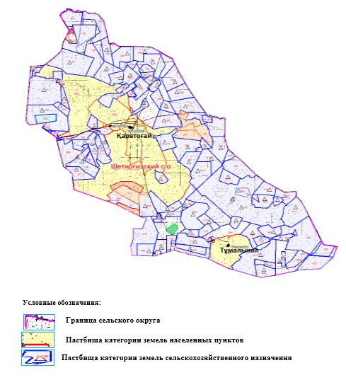

|  |  |
| --- | --- |
|  | Приложение 2 к Плану по управлению пастбищами и их использованию в Шетиргизском сельском округе на 2023-2024 годы |

**Приемлемые схемы пастбищеоборотов**

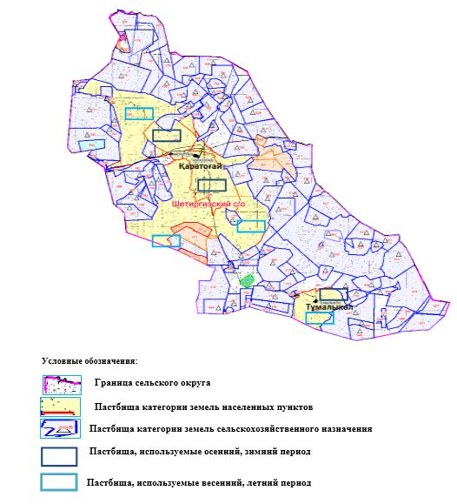

|  |  |
| --- | --- |
|  | Приложение 3 к Плану по управлению пастбищами и их использованию в Шетиргизском сельском округе на 2023-2024 годы |

**Карта с обозначением внешних и внутренних границ и площадей пастбищ, в том числе сезонных, объектов пастбищной инфраструктуры**

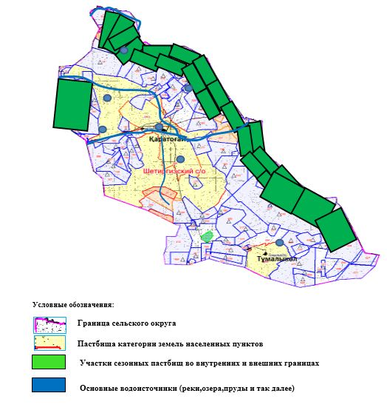

|  |  |
| --- | --- |
|  | Приложение 4 к Плану по управлению пастбищами и их использованию в Шетиргизском сельском округе на 2023-2024 годы |

**Схема доступа пастбищепользователей к водоисточникам (озерам, рекам, прудам, копаням, оросительным или обводнительным каналам, трубчатым или шахтным колодцам), составленная согласно норме потребления воды**

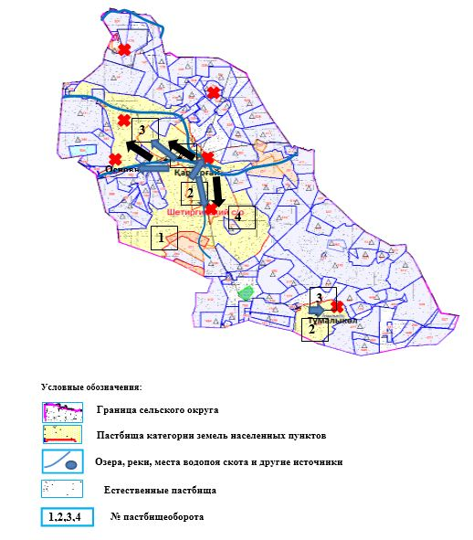

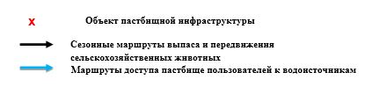

|  |  |
| --- | --- |
|  | Приложение 5 к Плану по управлению пастбищами и их использованию в Шетиргизском сельском округе на 2023-2024 годы |

**Схема перераспределения пастбищ для размещения поголовья сельскохозяйственных животных физических и (или) юридических лиц, у которых отсутствуют пастбища, и перемещения его на предоставляемые пастбища**

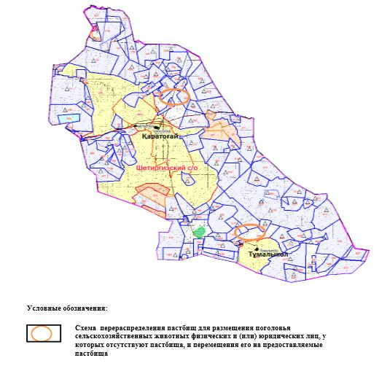

|  |  |
| --- | --- |
|  | Приложение 6 к Плану по управлению пастбищами и их использованию в Шетиргизском сельском округе на 2023-2024 годы |

**Схема размещения поголовья сельскохозяйственных животных, не обеспеченных пастбищами, на отгонных пастбищах физическими и (или) юридическими лицами, расположенными в селе, сельском округе**

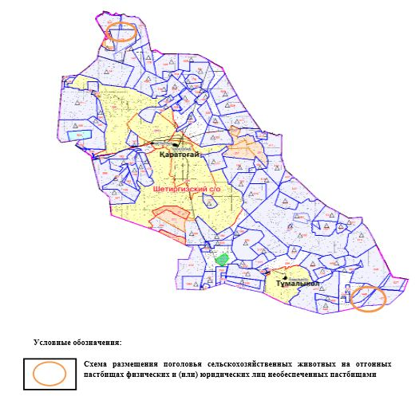

|  |  |
| --- | --- |
|  | Приложение 7 к Плану по управлению пастбищами и их использованию в Шетиргизском сельском округе на 2023-2024 годы |

**Календарный график по использованию пастбищ, устанавливающий сезонные маршруты выпаса и прогона сельскохозяйственных животных**

|  |  |  |  |  |  |  |  |  |  |
| --- | --- | --- | --- | --- | --- | --- | --- | --- | --- |
| № | Наименование сельских округов | Количество загонов в 2023 году | | | | Количество загонов в 2024 году | | | |
| 1 | 2 | 3 | 4 | 1 | 2 | 3 | 4 |
| 1 | Шетиргизский | ВЛС | ЛС | ОЗ | ЛОС | ВЛС | ЛС | ЛОС | ОЗ |

      Примечание: расшифровка аббревиатур:

      ВЛС – весенне-летний сезон;

      ЛОС – летне-осенний сезон;

      ЛС – летний сезон;

      ОЗ – отдыхающий загон.

|  |  |
| --- | --- |
|  | Приложение 12 к решению Шалкарского районного маслихата от 24 апреля 2023 года № 9 |

**План по управлению пастбищами и их использованию в Шалкарском сельском округе на 2023-2024 годы**

      Настоящий План по управлению пастбищами и их использованию в Шалкарском сельском округе на 2023-2024 годы (далее - План) разработан в соответствии с Законом Республики Казахстан "О местном государственном управлении и самоуправлении в Республике Казахстан", Законом Республики Казахстан "О пастбищах", Приказом заместителя Премьер-Министра Республики Казахстан - Министра сельского хозяйства Республики Казахстан от 24 апреля 2017 года № 173 "Об утверждении Правил рационального использования пастбищ" (зарегистрированным в Реестре государственной регистрации нормативных правовых актов № 15090), приказом Министра сельского хозяйства Республики Казахстан от 14 апреля 2015 года № 3-3/332 "Об утверждении предельно допустимой нормы нагрузки на общую площадь пастбищ" (зарегистрированным в Реестре государственной регистрации нормативных правовых актов № 11064).

      План принимается в целях рационального использования пастбищ, устойчивого обеспечения потребности в кормах и предотвращения процессов деградации пастбищ и учитываются традиции выпаса сельскохозяйственных животных.

      План содержит:

      1) схема (карту) расположения пастбищ на территории Шалкарском сельского округа в разрезе категорий земель, собственников земельных участков и землепользователей на основании правоустанавливающих документов (приложение 1);

      2) приемлемые схемы пастбищеоборотов (приложение 2);

      3) карту с обозначением внешних и внутренних границ и площадей пастбищ, в том числе сезонных, объектов пастбищной инфраструктуры (приложение 3);

      4) схема доступа пастбищепользователей к водоисточникам (озерам, рекам, прудам, копаням, оросительным или обводнительным каналам, трубчатым или шахтным колодцам), составленную согласно норме потребления воды (приложение 4);

      5) схема перераспределения пастбищ для размещения поголовья сельскохозяйственных животных физических и (или) юридических лиц, у которых отсутствуют пастбища, и перемещения его на предоставляемые пастбища (приложение 5);

      6) схема размещения поголовья сельскохозяйственных животных, не обеспеченных пастбищами, на отгонных пастбищах физическими и (или) юридическими лицами, расположенными в селе, сельском округе (приложение 6);

      7) календарный график по использованию пастбищ, устанавливающий сезонные маршруты выпаса и прогона сельскохозяйственных животных (приложение 7);

      8) иные требования, необходимые для рационального использования пастбищ на соответствующей административно-территориальной единице.

      План принят с учетом сведений о состоянии геоботанического обследования пастбищ, сведений о ветеринарно-санитарных объектах, данных о численности поголовья сельскохозяйственных животных с указанием их владельцев - пастбищепользователей, физических и (или) юридических лиц, данных о количестве гуртов, отар, табунов, сформированных по видам и половозрастным группам сельскохозяйственных животных, сведений о формировании поголовья сельскохозяйственных животных для выпаса на отгонных пастбищах, особенностей выпаса сельскохозяйственных животных на культурных и аридных пастбищах, сведений о сервитутах для прогона скота и иных данных, предоставленных государственными органами, физическими и (или) юридическими лицами.

      По административно-территориальному делению в Шалкарском сельском округе имеются 2 сельских населенных пунктов.

      Общая площадь территории Шалкарского сельского округа 416692 гектаров, пастбищные земли – 379813 гектара, прочие угодия – 36879 гектара.

      По категориям земли подразделяются на:

      земли сельскохозяйственного назначения – 205835 гектаров;

      земли населенных пунктов – 49468 гектара;

      земли запаса – 161389 гектаров.

      Растительный покров разнообразен, разнотравно-типчаково-ковыльной и типчаково-ковыльной, таволга зверовоелистной-карагана кустарниковой растительностью. Почвы в основном каштановые и темнокаштановые, малогумусные. Растительный покров формируется в условиях недостаточного и неустойчивого увлажнения, в целом носит степной характер и отличается небольшой видовой растительностью. Травостой используется как весенно-летне-осенние пастбища, где позволяет условия рельефа выкашивается на сено. Эффективное использование пастбищ, предотвращение его износа связано с размещением каждого скота в зависимости от его хорошо потребляемой травы. Если характеризовать в целом пастбища Шалкарского сельского округа, то их производительность непостоянна, меняется из года в год в зависимости от количества дождя и снега. Урожайность травы может варьироваться от 1,0 до 2 центнера с гектара, в зависимости от погодных условий. Малочисленность травы пастбищ и разобщенность используемых сезонных пастбищ требует выпаса скота в отдаленных весенних, летних и осенне-зимних пастбищах. В отдельные годы, в зависимости от мягкости зимы, скот хозяйственных структур чаще всего бывает на пастбищах.

      На 1 января 2023 года в Шалкарском сельском округе насчитывается (личное подворье населения) 787 голов крупного рогатого скота, из них 522 голов маточного поголовья, 1778 голов овец и коз, 156 голов лошадей и 47 голов верблюдов. Из них:

      в селе Жылтыр: 569 головы крупного рогатого скота, из них 361 голов маточного поголовья, 1057 голов овец и коз, 138 голов лошадей и 47 голов верблюдов.

      Площадь пастбищ составляет 29577 гектаров.

      в селе Талдыкум: 218 головы крупного рогатого скота, из них 161 голов маточного поголовья, 721 голов овец и коз, 18 голов лошадей.

      Площадь пастбищ составляет 15325 гектаров.

      Поголовье скота в крестьянских хозяйствах Шалкарского сельского округа составляет: 4921 головы крупного рогатого скота, 7886 голов овец и коз, 4960 головы лошадей,890 голов верблюдов.

      Площадь пастбищ крестьянских хозяйств составляет 203100 гектара.Не имеется потребности пастбищ.

      В Шалкарском сельском округе имеется 1 ветеринарный пункт, 1 скотомогильник.

      Пастбищный корм составляет значительную долю рациона животных. В траве содержится намного больше питательных веществ, чем в сене. Пастбищное содержание скота способствует хорошему развитию и усиливает рост животных, создаются благоприятные условия для получения здорового приплода.

      В Шалкарском сельском округе ясно наблюдается сезонный характер природных пастбищ. На территории Шалкарского сельского округа культурные и аридные пастбища отсутствуют. Все пастбища делятся на участки (загоны), количество и размеры которых зависят от урожайности пастбища, количества скота и нормы скармливания зеленой травы. Для того, чтобы пастбища вокруг сел отдышались, отдохнули, следует использовать сезонные пастбища путем традиционных выездов, на дальних сезонных пастбищах следует пасти скот на заранее установленных участках. Эффективное использование пастбищ производится путем чередования его различных схем. Под пастбищеоборотом понимается система мер, направленная на улучшение природных пастбищ от одного года или повторяющиеся через несколько лет без снижения его продуктивности. В целом, применение пастбищеоборота и системы использования окружения, чередование по сезонам, позволяет сохранить продуктивность растений.

      Максимально удобное для пастбищ Шалкарского сельского округа с распространенной полынью и различными травами – во все сезоны, по порядку, ежегодный выпас скота с составлением 4-поясного пастбищеоборота. Каждый загон должен быть использован только в течение одного сезона, если участок используется весной, в следующем году этот участок должен использоваться летом, а в следующем году осенью. Только в этом случае растительность пастбищ можеть дать семена и изношенные участки могут восстановить прежнюю производительность.

      Регулирование пастбищного процесса, загонная очередность выпаса, удобрения, подсевы растений повышают общую продуктивность пастбищ и обеспечивают их сохранность.

      Для обеспечения сельскохозяйственных животных по Шалкарскомсельскому округу имеются всего 379813 гектар пастбищных угодий. В черте населенных пунктов числится 44902 гектаров пастбищ.

      В Шалкарском сельском округе сервитуты для прогона скота не установлены.

      На основании вышеизложенного, согласно статьи 15 Закона Республики Казахстан "О пастбищах" для нужд местного населения (село Жылтыр, село Талдыкум) по содержанию маточного (дойного) поголовья сельскохозяйственных животных при имеющихся пастбищных угодьях населенных пунктов в размере 44902 гектар, потребность не возникает, при норме нагрузки 10 гектаров/голов.

      Не имеетсяпотребности пастбищных угодий по выпасу других сельскохозяйственных животных местного населения при норме нагрузки на голову крупного рогатого скота – 15 гектаров/голов, овец и коз – 3 гектара/голов, лошадей – 18 гектаров/голов, верблюда – 23 гектаров/голов.

      Потребность:

      для крупного рогатого скота – 787 голов х 15 гектаров/голов = 11805 гектаров;

      для овец и коз – 1778голов х 3 гектаров/голов = 5334 гектаров;

      для лошадей –156 голов х 18 гектаров/голов = 2808 гектаров;

      для верблюдов – 47 голов х 23 гектаров/голов= 1081 гектаров.

      11805+5334+2808+1081 = 21028 гектара.

**Список землевладельцев на территории Шалкарского сельского округа**

      № 1 таблица

|  |  |  |  |  |  |  |
| --- | --- | --- | --- | --- | --- | --- |
| № | Имена землепользователей земелных участков | Площадьпастбищ (га) | Наличие скота по видам, (голова) | | | |
| КРС | МРС | Лошади | верблюды |
| 1 | К/Х "АҚШИ" | 2300 | 142 | 0 | 57 | 5 |
| 2 | К/Х "ЖАРАС" | 1862 | 34 | 0 | 0 | 0 |
| 3 | К/Х "ЖАРЫЛҚАСЫН" | 3500 | 18 | 0 | 20 | 0 |
| 4 | К/Х "ЖАУБАСАР" | 2498 | 9 | 0 | 0 | 0 |
| 5 | К/Х "ҚАЙРАТ-ЖОМАРТ" | 3497 | 110 | 0 | 37 | 0 |
| 6 | К/Х "ҚАНАТ Қ" | 2354 | 31 | 0 | 36 | 14 |
| 7 | К/Х "ҚАРАЖИДЕ" | 2254 | 99 | 635 | 113 | 19 |
| 8 | К/Х "МУСЛИМ" | 1340 | 98 | 16 | 13 | 0 |
| 9 | К/Х "МҰХАНБЕТӘЛІ" | 2045 | 25 | 0 | 67 | 10 |
| 10 | К/Х "НАРҰЛ" | 3102 | 27 | 1 | 0 | 7 |
| 11 | К/Х "НУРИСЛАМ" | 1320 | 15 | 12 | 8 | 0 |
| 12 | К/Х "ӨСЕР" | 460 | 0 | 0 | 43 | 0 |
| 13 | К/Х "РАСУЛ" | 990 | 16 | 0 | 0 | 0 |
| 14 | К/Х "ТІЛЕКТЕС" | 2144 | 1 | 20 | 26 | 0 |
| 15 | К/Х "АЙКА" | 2100 | 4 | 7 | 61 | 0 |
| 16 | К/Х "АЙНҰР" | 2314 | 97 | 197 | 105 | 13 |
| 17 | К/Х "АҚЖОЛ" | 10491 | 102 | 27 | 231 | 45 |
| 18 | К/Х "АҚОЙМА" | 1463 | 109 | 331 | 94 | 17 |
| 19 | К/Х "АЛМАС" | 2198 | 110 | 0 | 81 | 12 |
| 20 | К/Х "АМАНЖОЛ-ҚАЗБЕКҰЛЫ" | 3120 | 162 | 256 | 195 | 56 |
| 21 | К/Х "АРАЙЛЫМ" | 1783 | 80 | 200 | 71 | 20 |
| 22 | К/Х "АРАЛШИ" | 2300 | 20 | 47 | 92 | 0 |
| 23 | К/Х "БЕГІНСАН" | 2700 | 86 | 29 | 54 | 0 |
| 24 | К/Х "БЕКЕН" | 500 | 9 | 0 | 8 | 0 |
| 25 | К/Х "БЕРЕКЕ" | 1998 | 77 | 20 | 56 | 0 |
| 26 | К/Х "БЕРЕКЕТ" | 2010 | 143 | 33 | 84 | 0 |
| 27 | К/Х "БҮРКІТ" | 2995 | 73 | 0 | 89 | 0 |
| 28 | К/Х "ДӘУЛЕТ-М" | 9149 | 102 | 630 | 313 | 23 |
| 29 | К/Х "ДӘУЛЕТ-С" | 3470 | 93 | 0 | 124 | 4 |
| 30  31 | К/Х "ДОСТАН" | 500 | 116 | 0 | 13 | 0 |
| 32 | К/Х "ЕБЕС" | 6776 | 225 | 0 | 203 | 51 |
| 33 | К/Х "ЖӘНІБЕК" | 2650 | 81 | 0 | 0 | 0 |
| 34 | К/Х "ЗИЯТ" | 2578 | 162 | 730 | 95 | 0 |
| 35 | К/Х "ЕРЛАТ" | 2981 | 198 | 0 | 85 | 0 |
| 36 | К/Х "ҚИЯҚТЫСАЙ" | 2997 | 32 | 796 | 0 | 0 |
| 37 | К/Х "КӨЛҚАМЫС" | 4038 | 141 | 0 | 39 | 10 |
| 38 | К/Х "АҚТҮБЕК" | 4300 | 102 | 0 | 63 | 0 |
| 39 | К/Х " МЫРЗА - КАНАТ " | 1561 | 52 | 80 | 13 | 22 |
| 41 | К/Х "SERIK" | 560 | 0 | 0 | 53 | 0 |
| 42 | К/Х "АҚНИЕТ-Б" | 550 | 21 | 0 | 15 | 0 |
| 43 | К/Х "ЕРАСЫЛ" | 700 | 78 | 0 | 0 | 0 |
| 44 | К/Х "ЕРҒАЗЫ" | 780 | 0 | 0 | 97 | 0 |
| 45 | К/Х "ЕРЖАН" | 600 | 15 | 0 | 4 | 0 |
| 46 | К/Х "Ернұр" | 1000 | 12 | 0 | 0 | 0 |
| 47 | К/Х "ӘДІЛЕТ" | 1450 | 0 | 0 | 25 | 0 |
| 48 | К/Х "ЖАНТӨРЕ" | 1300 | 39 | 0 | 21 | 0 |
| 49 | К/Х "ҚАРАБАС" | 2000 | 59 | 0 | 0 | 0 |
| 50 | К/Х "НҰРДАУЛЕТ Б" | 5040 | 26 | 607 | 29 | 96 |
| 51 | К/Х "ХАМТ ӘУЛЕТІ" | 2292 | 32 | 10 | 0 | 3 |
| 52 | К/Х "АЙБАР" | 3200 | 0 | 0 | 49 | 0 |
| 53 | К/Х "ӘНУАР" | 1600 | 5 | 433 | 22 | 97 |
| 54 | К/Х "ҚАЗАНАТ" | 2496 | 36 | 4 | 60 | 7 |
| 55 | К/Х "ҚАЙНАРБҰЛАҚ" | 3450 | 199 | 0 | 79 | 0 |
| 56 | К/Х "ҚАРШЫҒА" | 1200 | 140 | 12 | 175 | 3 |
| 57 | К/Х "ҚОПА" | 2010 | 161 | 30 | 200 | 15 |
| 58 | К/Х "ҚУАНЫШБЕК" | 4020 | 54 | 1025 | 136 | 0 |
| 59 | К/Х "МАЯҚҰМ" | 2217 | 123 | 0 | 25 | 0 |
| 60 | К/Х "МЕДЕТ-Ж" | 4924 | 76 | 0 | 302 | 0 |
| 61 | К/Х "МЕҢДЕШ" | 4810 | 84 | 0 | 46 | 0 |
| 62 | К/Х "МӘДИ" | 2540 | 13 | 0 | 39 | 0 |
| 63 | К/Х "НҰРДАУЛЕТ" | 2300 | 91 | 413 | 8 | 9 |
| 64 | К/Х "ӨРКЕН" | 1580 | 18 | 0 | 61 | 8 |
| 65 | К/Х "САҒЫНАЙ" | 2350 | 145 | 0 | 80 | 30 |
| 66 | К/Х "САРЫ" | 2072 | 72 | 258 | 45 | 15 |
| 67 | К/Х "САЯСАТ" | 3100 | 149 | 0 | 123 | 134 |
| 68 | К/Х "СЕЙІЛХАН" | 1000 | 16 | 13 | 12 | 23 |
| 69 | К/Х СЕЛЬСКОХОЗЯЙСТВЕННЫЙПРОИЗВОДСТВЕННЫЙ КОППЕРАТИВ "ӘНУАР-ЕРЕЖЕП" | 2000 | 15 | 0 | 0 | 0 |
| 70 | К/Х "ТАҒЫБЕК" | 3452 | 181 | 0 | 163 | 21 |
| 71 | К/Х "ТАЛАП" | 2534 | 17 | 0 | 57 | 11 |
| 72 | К/Х "КЕРУЕН" | 2450 | 17 | 0 | 0 | 86 |
| 73 | К/Х "ШҰҚЫР" | 1458 | 38 | 0 | 14 | 1 |
| 74 | К/Х "АМАН" | 1200 | 0 | 0 | 5 | 0 |
| 75 | К/Х "ДУЛАТ" | 900 | 5 | 0 | 10 | 0 |
| 76 | К/Х "ҚЫЗЫЛСАЙ" | 1550 | 16 | 0 | 7 | 0 |
| 77 | К/Х "ҚАЙСАР" | 1356 | 20 | 0 | 17 | 0 |
| 78 | К/Х "СEНІМ" | 2994 | 0 | 0 | 378 | 0 |
| 79 | К/Х "ТҰЗ" | 1337 | 15 | 15 | 0 | 60 |
| 80 | К/Х "БАУЫРЖАН-А" | 1192 | 29 | 0 | 0 | 0 |
|  | Итого | 190202 | 5048 | 6887 | 4946 | 947 |

      продолжение таблицы

|  |  |  |  |  |  |  |  |  |  |
| --- | --- | --- | --- | --- | --- | --- | --- | --- | --- |
| Норма пастбищной потребности 1 голова, (га) | | | | Потребность в пастбищах, (га) | | | | | Излишки пастбищ, (га) |
| КРС | МРС | лошади | верблюды | КРС | МРС | лошади | верблюды | Итог (га) |
| 15 | 3 | 18 | 23 | 2130 | 0 | 1026 | 0 | 3271 | -971 |
| 15 | 3 | 18 | 23 | 510 | 0 | 0 | 0 | 510 | 1352 |
| 15 | 3 | 18 | 23 | 270 | 0 | 360 | 0 | 630 | 2870 |
| 15 | 3 | 18 | 23 | 135 | 0 | 0 | 529 | 135 | 2363 |
| 15 | 3 | 18 | 23 | 1650 | 0 | 666 | 92 | 2316 | 1181 |
| 15 | 3 | 18 | 23 | 465 | 0 | 648 | 0 | 1435 | 919 |
| 15 | 3 | 18 | 23 | 1485 | 1905 | 2034 | 1173 | 5861 | -3607 |
| 15 | 3 | 18 | 23 | 1470 | 48 | 234 | 0 | 1752 | -412 |
| 15 | 3 | 18 | 23 | 375 | 0 | 1206 | 0 | 1811 | 234 |
| 15 | 3 | 18 | 23 | 405 | 3 | 0 | 0 | 569 | 2533 |
| 15 | 3 | 18 | 23 | 225 | 36 | 144 | 0 | 405 | 915 |
| 15 | 3 | 18 | 23 | 0 | 0 | 774 | 230 | 774 | -314 |
| 15 | 3 | 18 | 23 | 240 | 0 | 0 | 0 | 240 | 750 |
| 15 | 3 | 18 | 23 | 15 | 60 | 468 | 506 | 543 | 1601 |
| 15 | 3 | 18 | 23 | 60 | 21 | 1098 | 0 | 1179 | 921 |
| 15 | 3 | 18 | 23 | 1455 | 591 | 1890 | 0 | 4235 | -1921 |
| 15 | 3 | 18 | 23 | 1530 | 81 | 4158 | 0 | 6804 | 3687 |
| 15 | 3 | 18 | 23 | 1635 | 993 | 1692 | 0 | 4711 | -3248 |
| 15 | 3 | 18 | 23 | 1650 | 0 | 1458 | 0 | 3384 | -1186 |
| 15 | 3 | 18 | 23 | 2430 | 768 | 3510 | 0 | 7996 | -4876 |
| 15 | 3 | 18 | 23 | 1200 | 600 | 1278 | 0 | 3538 | -1755 |
| 15 | 3 | 18 | 23 | 300 | 141 | 1656 | 0 | 2097 | 203 |
| 15 | 3 | 18 | 23 | 1290 | 87 | 972 | 0 | 2349 | 351 |
| 15 | 3 | 18 | 23 | 135 | 0 | 144 | 2208 | 279 | 221 |
| 15 | 3 | 18 | 23 | 1155 | 60 | 1008 | 69 | 2223 | -225 |
| 15 | 3 | 18 | 23 | 2145 | 99 | 1512 | 0 | 3756 | -1746 |
| 15 | 3 | 18 | 23 | 1095 | 0 | 1602 | 2231 | 2697 | 298 |
| 15 | 3 | 18 | 23 | 1530 | 1890 | 5634 | 161 | 9583 | -434 |
| 15 | 3 | 18 | 23 | 1395 | 0 | 2232 | 0 | 3719 | -249 |
| 15 | 3 | 18 | 23 | 1740 | 0 | 234 | 69 | 1974 | -1474 |
| 15 | 3 | 18 | 23 | 3375 | 0 | 3654 | 345 | 8202 | 1426 |
| 15 | 3 | 18 | 23 | 1215 | 0 | 0 | 0 | 1215 | 1435 |
| 15 | 3 | 18 | 23 | 2430 | 2190 | 1710 | 0 | 6330 | -1752 |
| 15 | 3 | 18 | 23 | 2970 | 0 | 1530 | 0 | 4500 | -1519 |
| 15 | 3 | 18 | 23 | 480 | 2388 | 0 | 0 | 2868 | 129 |
| 15 | 3 | 18 | 23 | 2115 | 0 | 702 | 0 | 3047 | 991 |
| 15 | 3 | 18 | 23 | 1530 | 0 | 1134 | 207 | 2664 | 1636 |
| 15 | 3 | 18 | 23 | 780 | 240 | 234 | 184 | 1760 | -199 |
| 15 | 3 | 18 | 23 | 0 | 0 | 954 | 260 | 954 | -394 |
| 15 | 3 | 18 | 23 | 315 | 0 | 270 | 345 | 585 | -35 |
| 15 | 3 | 18 | 23 | 1170 | 0 | 0 | 3082 | 1170 | -470 |
| 15 | 3 | 18 | 23 | 0 | 0 | 1746 | 529 | 1746 | -966 |
| 15 | 3 | 18 | 23 | 225 | 0 | 72 | 0 | 297 | 303 |
| 15 | 3 | 18 | 23 | 180 | 0 | 0 | 0 | 180 | 820 |
| 15 | 3 | 18 | 23 | 0 | 0 | 450 | 0 | 450 | 1000 |
| 15 | 3 | 18 | 23 | 585 | 0 | 378 | 0 | 963 | 337 |
| 15 | 3 | 18 | 23 | 885 | 0 | 0 | 0 | 885 | 1115 |
| 15 | 3 | 18 | 23 | 390 | 1821 | 522 | 2208 | 4941 | 99 |
| 15 | 3 | 18 | 23 | 480 | 30 | 0 | 69 | 579 | 1713 |
| 15 | 3 | 18 | 23 | 0 | 0 | 882 | 0 | 882 | 2318 |
| 15 | 3 | 18 | 23 | 75 | 1299 | 396 | 2231 | 4001 | 2401 |
| 15 | 3 | 18 | 23 | 540 | 12 | 1080 | 161 | 1793 | 703 |
| 15 | 3 | 18 | 23 | 2985 | 0 | 1422 | 0 | 4407 | -957 |
| 15 | 3 | 18 | 23 | 2100 | 36 | 3150 | 69 | 5355 | -4155 |
| 15 | 3 | 18 | 23 | 2415 | 90 | 3600 | 345 | 6450 | -4440 |
| 15 | 3 | 18 | 23 | 810 | 3075 | 2448 | 0 | 6333 | -2313 |
| 15 | 3 | 18 | 23 | 1845 | 0 | 450 | 0 | 2295 | -78 |
| 15 | 3 | 18 | 23 | 1140 | 0 | 5436 | 0 | 6576 | -1652 |
| 15 | 3 | 18 | 23 | 1260 | 0 | 828 | 0 | 2088 | 2722 |
| 15 | 3 | 18 | 23 | 195 | 0 | 702 | 0 | 897 | 1643 |
| 15 | 3 | 18 | 23 | 1365 | 1239 | 144 | 207 | 2955 | -655 |
| 15 | 3 | 18 | 23 | 270 | 0 | 1098 | 184 | 1552 | 28 |
| 15 | 3 | 18 | 23 | 2175 | 0 | 1440 | 690 | 3330 | -980 |
| 15 | 3 | 18 | 23 | 1080 | 774 | 810 | 345 | 3009 | -937 |
| 15 | 3 | 18 | 23 | 2235 | 0 | 2214 | 3082 | 7531 | -4431 |
| 15 | 3 | 18 | 23 | 240 | 39 | 216 | 529 | 1024 | -24 |
| 15 | 3 | 18 | 23 | 225 | 0 | 0 | 0 | 225 | 1775 |
| 15 | 3 | 18 | 23 | 2715 | 0 | 2934 | 483 | 6132 | 2680 |
| 15 | 3 | 18 | 23 | 255 | 0 | 1026 | 253 | 1534 | 1000 |
| 15 | 3 | 18 | 23 | 255 | 0 | 0 | 1978 | 2233 | 217 |
| 15 | 3 | 18 | 23 | 570 | 0 | 252 | 23 | 530 | 928 |
| 15 | 3 | 18 | 23 | 0 | 0 | 90 | 0 | 90 | 1110 |
| 15 | 3 | 18 | 23 | 75 | 0 | 180 | 0 | 255 | 645 |
| 15 | 3 | 18 | 23 | 240 | 0 | 126 | 0 | 366 | 1184 |
| 15 | 3 | 18 | 23 | 300 | 0 | 306 | 0 | 606 | 750 |
| 15 | 3 | 18 | 23 | 0 | 0 | 6804 | 0 | 6804 | -3810 |
| 15 | 3 | 18 | 23 | 225 | 45 | 0 | 1380 | 3030 | -1693 |
| 15 | 3 | 18 | 23 | 435 | 0 | 0 | 0 | 435 | 757 |
| 15 | 3 | 18 | 23 | 75180 | 20661 | 89028 | 21781 | 206650 | -16863 |

**Сведения по распределению пастбищ для размещения маточного (дойного) поголовья КРС по Шалкарскому сельскому округу в разрезе населенных пунктов**

      № 2 таблица

|  |  |  |  |  |  |  |  |  |
| --- | --- | --- | --- | --- | --- | --- | --- | --- |
| № | Населенный пунктов | Площадь пастбищ (га) | Наличие дойныхкоров (голова) | Норма потребности пастбищ на1 гол., (га) | Потребность пастбищах, (га) | Не обеспечено пастбищами, (га) | Обеспеченность потребностей, % | Излишки, (га) |
| 1 | Жылтырп. | 29577 | 361 | 15 | 5415 |  |  | 24162 |
| 2 | Талдықұмп. | 15325 | 161 | 15 | 2415 |  |  | 12910 |
|  | Итого | 119 433 | 522 | 15 | 7830 |  |  | 111603 |

**Сведения по перераспределению пастбищ для размещения пологоловья сельскохозяйственных животных в разрезе собственников земельных участков по Шалкарскому сельскому округу**

      № 3 таблица

|  |  |  |  |  |  |  |  |  |  |
| --- | --- | --- | --- | --- | --- | --- | --- | --- | --- |
| № | Населенныйпунктов | Наличие скота по видам (гол) | | | | Норма потребности пастбищ на 1 гол., (га) | | | |
| КРС | МРС | лошади | верблюды | КРС | МРС | лошади | Верблюды |
| 1 | Жылтырп. | 569 | 1057 | 138 | 47 | 15 | 3 | 18 | 23 |
| 2 | Талдықұмп. | 218 | 721 | 18 | 0 | 15 | 3 | 18 | 23 |
|  | Итого | 787 | 1778 | 156 | 47 | 15 | 3 | 18 | 23 |

      продолжение таблицы

|  |  |  |  |  |  |  |
| --- | --- | --- | --- | --- | --- | --- |
| Потребность пастбищ, (га) | | | | | Распределениепастбищ | Обеспеченностьпотребностей, % |
| КРС | МРС | лошади | верблюды | Вывод (га) |  |  |
| 8535 | 3171 | 2484 | 1081 | 15271 |  |  |
| 3270 | 2163 | 324 | 0 | 5757 |  |  |
| 11805 | 5334 | 2808 | 1081 | 21028 |  |  |

|  |  |
| --- | --- |
|  | Приложение 1 к Плану по управлению пастбищами и их использованию в Шалкарском сельском округе на 2023-2024 годы |

**Схема (карта) расположения пастбищ на территории Шалкарского сельского округа в разрезе категорий земель, собственников земельных участков и землепользователейна основании правоустанавливающих документов**

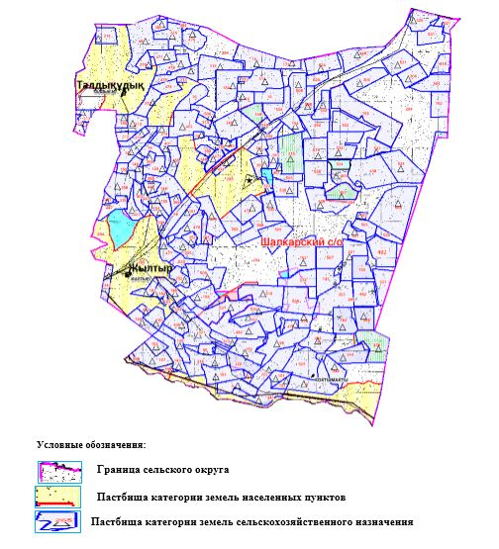

|  |  |
| --- | --- |
|  | Приложение 2 к Плану по управлению пастбищами и их использованию в Шалкарском сельском округе на 2023-2024 годы |

**Приемлемые схемы пастбищеоборотов**

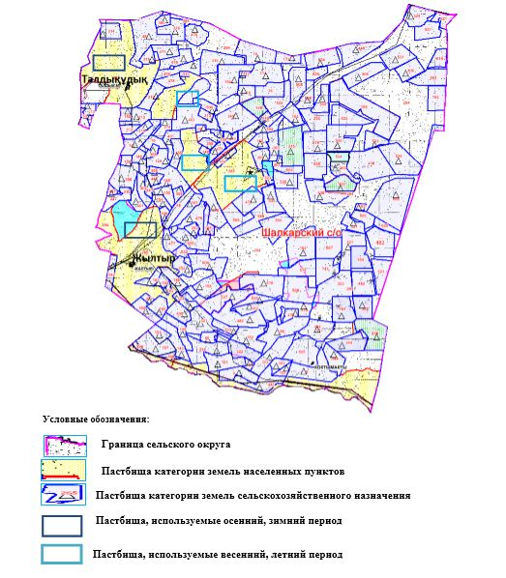

|  |  |
| --- | --- |
|  | Приложение 3 к Плану по управлению пастбищами и их использованию в Шалкарском сельском округе на 2023-2024 годы |

**Карта с обозначением внешних и внутренних границ и площадей пастбищ, в том числе сезонных, объектов пастбищной инфраструктуры**

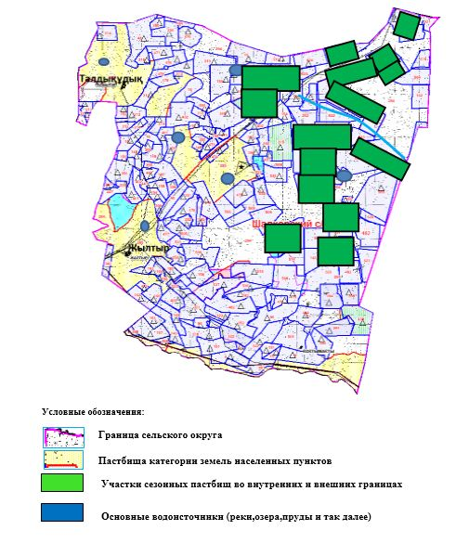

|  |  |
| --- | --- |
|  | Приложение 4 к Плану по управлению пастбищами и их использованию в Шалкарском сельском округе на 2023-2024 годы |

**Схема доступа пастбищепользователей к водоисточникам (озерам, рекам, прудам, копаням, оросительным или обводнительным каналам, трубчатым или шахтным колодцам), составленная согласно норме потребления воды**

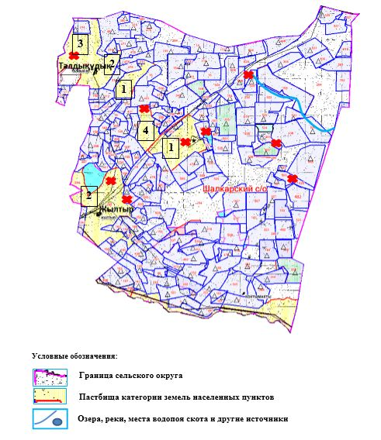

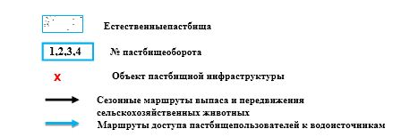

|  |  |
| --- | --- |
|  | Приложение 5 к Плану по управлению пастбищами и их использованию в Шалкарском сельском округе на 2023-2024 годы |

**Схема перераспределения пастбищ для размещения поголовья сельскохозяйственных животных физических и (или) юридических лиц, у которых отсутствуют пастбища, и перемещения его на предоставляемые пастбища**

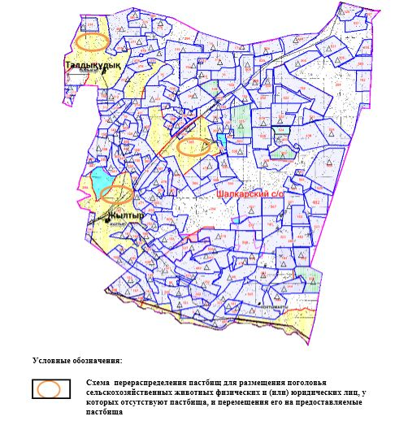

|  |  |
| --- | --- |
|  | Приложение 6 к Плану по управлению пастбищами и их использованию в Шалкарском сельском округе на 2023-2024 годы |

**Схема размещения поголовья сельскохозяйственных животных, не обеспеченных пастбищами, на отгонных пастбищах физическими и (или) юридическими лицами, расположенными в селе, сельском округе**

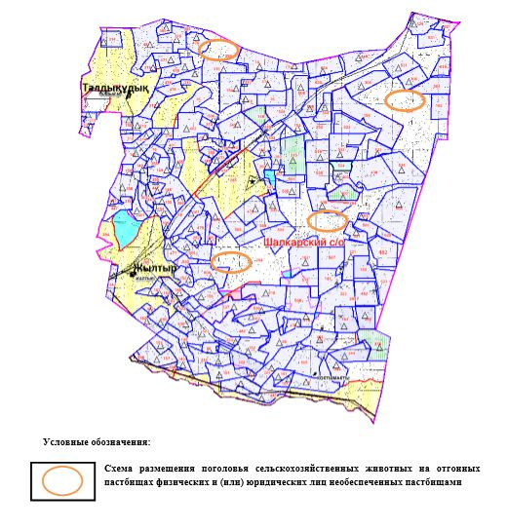

|  |  |
| --- | --- |
|  | Приложение 7 к Плану по управлению пастбищами и их использованию в Шалкарском сельском округе на 2023-2024 годы |

**Календарный график по использованию пастбищ, устанавливающий сезонные маршруты выпаса и передвижения сельскохозяйственных животных**

|  |  |  |  |  |  |  |  |  |  |
| --- | --- | --- | --- | --- | --- | --- | --- | --- | --- |
| № | Наименование сельских округов | Количество загонов в 2023 году | | | | Количество загонов в 2024 году | | | |
| 1 | 2 | 3 | 4 | 1 | 2 | 3 | 4 |
| 1 | Шалкарский с.о | ВЛС | ЛС | ОЗ | ЛОС | ВЛС | ЛС | ЛОС | ОЗ |

      Примечание: расшифровка аббревиатур:

      ВЛС – весенне-летний сезон;

      ЛОС – летне-осенний сезон;

      ЛС – летний сезон;

      ОЗ – отдыхающий загон.

|  |  |
| --- | --- |
|  | Приложение 13 к решению Шалкарского районного маслихата от 24 апреля 2023 года № 9 |

**План по управлению пастбищами и их использованию в городе Шалкар на 2023-2024 годы**

      Настоящий План по управлению пастбищами и их использованию в городе Шалкар на 2023-2024 годы (далее - План) разработан в соответствии с Законом Республики Казахстан "О местном государственном управлении и самоуправлении в Республике Казахстан", Законом Республики Казахстан "О пастбищах", Приказом заместителя Премьер-Министра Республики Казахстан - Министра сельского хозяйства Республики Казахстан от 24 апреля 2017 года № 173 "Об утверждении Правил рационального использования пастбищ" (зарегистрированным в Реестре государственной регистрации нормативных правовых актов № 15090), приказом Министра сельского хозяйства Республики Казахстан от 14 апреля 2015 года № 3-3/332 "Об утверждении предельно допустимой нормы нагрузки на общую площадь пастбищ" (зарегистрированным в Реестре государственной регистрации нормативных правовых актов № 11064).

      План принимается в целях рационального использования пастбищ, устойчивого обеспечения потребности в кормах и предотвращения процессов деградации пастбищ и учитываются традиции выпаса сельскохозяйственных животных.

      План содержит:

      1) схема (карту) расположения пастбищ на территории города Шалкар в разрезе категорий земель, собственников земельных участков и землепользователей на основании правоустанавливающих документов (приложение 1);

      2) приемлемые схемы пастбищеоборотов (приложение 2);

      3) карту с обозначением внешних и внутренних границ и площадей пастбищ, в том числе сезонных, объектов пастбищной инфраструктуры (приложение 3);

      4) схема доступа пастбищепользователей к водоисточникам (озерам, рекам, прудам, копаням, оросительным или обводнительным каналам, трубчатым или шахтным колодцам), составленную согласно норме потребления воды (приложение 4);

      5) схема перераспределения пастбищ для размещения поголовья сельскохозяйственных животных физических и (или) юридических лиц, у которых отсутствуют пастбища, и перемещения его на предоставляемые пастбища (приложение 5);

      6) схема размещения поголовья сельскохозяйственных животных, не обеспеченных пастбищами, на отгонных пастбищах физическими и (или) юридическими лицами, расположенными в селе, сельском округе (приложение 6);

      7) календарный график по использованию пастбищ, устанавливающий сезонные маршруты выпаса и прогона сельскохозяйственных животных (приложение 7);

      8) иные требования, необходимые для рационального использования пастбищ на соответствующей административно-территориальной единице.

      План принят с учетом сведений о состоянии геоботанического обследования пастбищ, сведений о ветеринарно-санитарных объектах, данных о численности поголовья сельскохозяйственных животных с указанием их владельцев - пастбищепользователей, физических и (или) юридических лиц, данных о количестве гуртов, отар, табунов, сформированных по видам и половозрастным группам сельскохозяйственных животных, сведений о формировании поголовья сельскохозяйственных животных для выпаса на отгонных пастбищах, особенностей выпаса сельскохозяйственных животных на культурных и аридных пастбищах, сведений о сервитутах для прогона скота и иных данных, предоставленных государственными органами, физическими и (или) юридическими лицами.

      Общая площадь территории города Шалкар составляет 61490 гектар, в том числе пашни – 38 гектар, многолетних насаждений – 44 гектар, залежи - 27 гектар, сенокосы – 111 гектар, пастбища – 53408 гектар, сады - 46 гектар, 7816 гектар - прочие угодья.

      По категориям земли подразделяются на:

      земли сельскохозяйственного назначения – 24142 гектаров;

      земли населенных пунктов – 39173 гектара;

      земли запаса – 161389 гектаров.

      Растительный покров разнообразен, разнотравно-типчаково-ковыльной и типчаково-ковыльной, таволга зверовоелистной-карагана кустарниковой растительностью. Почвы в основном каштановые и темнокаштановые, малогумусные. Растительный покров формируется в условиях недостаточного и неустойчивого увлажнения, в целом носит степной характер и отличается небольшой видовой растительностью. Травостой используется как весенно-летне-осенние пастбища, где позволяет условия рельефа выкашивается на сено. Эффективное использование пастбищ, предотвращение его износа связано с размещением каждого скота в зависимости от его хорошо потребляемой травы. Если характеризовать в целом пастбища города Шалкар, то их производительность непостоянна, меняется из года в год в зависимости от количества дождя и снега. Урожайность травы может варьироваться от 1,0 до 2 центнера с гектара, в зависимости от погодных условий. Малочисленность травы пастбищ и разобщенность используемых сезонных пастбищ требует выпаса скота в отдаленных весенних, летних и осенне-зимних пастбищах. В отдельные годы, в зависимости от мягкости зимы, скот хозяйственных структур чаще всего бывает на пастбищах.

      На 1 января 2023 года в городе Шалкар насчитывается (личное подворье населения) 3000 голов крупного рогатого скота, из них 2661 голов маточного поголовья, 4575 голов овец и коз, 130 голов лошадей и 250 голов верблюдов.

      Площадь пастбищ составляет 53408 гектаров.

      В городе Шалкар имеется 1 ветеринарный пункт, 1 скотомогильник.

      Пастбищный корм составляет значительную долю рациона животных. В траве содержится намного больше питательных веществ, чем в сене. Пастбищное содержание скота способствует хорошему развитию и усиливает рост животных, создаются благоприятные условия для получения здорового приплода.

      В городе Шалкар ясно наблюдается сезонный характер природных пастбищ. На территории города Шалкар культурные и аридные пастбища отсутствуют. Все пастбища делятся на участки (загоны), количество и размеры которых зависят от урожайности пастбища, количества скота и нормы скармливания зеленой травы. Для того, чтобы пастбища вокруг сел отдышались, отдохнули, следует использовать сезонные пастбища путем традиционных выездов, на дальних сезонных пастбищах следует пасти скот на заранее установленных участках. Эффективное использование пастбищ производится путем чередования его различных схем. Под пастбищеоборотом понимается система мер, направленная на улучшение природных пастбищ от одного года или повторяющиеся через несколько лет без снижения его продуктивности. В целом, применение пастбищеоборота и системы использования окружения, чередование по сезонам, позволяет сохранить продуктивность растений.

      Максимально удобное для пастбищ города Шалкар с распространенной полынью и различными травами – во все сезоны, по порядку, ежегодный выпас скота с составлением 4-поясного пастбищеоборота. Каждый загон должен быть использован только в течение одного сезона, если участок используется весной, в следующем году этот участок должен использоваться летом, а в следующем году осенью. Только в этом случае растительность пастбищ можеть дать семена и изношенные участки могут восстановить прежнюю производительность.

      Регулирование пастбищного процесса, загонная очередность выпаса, удобрения, подсевы растений повышают общую продуктивность пастбищ и обеспечивают их сохранность.

      Для обеспечения сельскохозяйственных животных по городу Шалкар имеются всего 53408 гектар пастбищных угодий.

      В городе Шалкар сервитуты для прогона скота не установлены.

      На основании вышеизложенного, согласно статьи 15 Закона Республики Казахстан "О пастбищах" для нужд местного населения (г.Шалкар) по содержанию маточного (дойного) поголовья сельскохозяйственных животных при имеющихся пастбищных угодьях населенных пунктов в размере 53408 гектар, потребность не возникает, при норме нагрузки 5 гектаров/голов.

      Имеется потребность пастбищных угодий по выпасу других сельскохозяйственных животных местного населения в размере 13407 гектаров, при норме нагрузки на голову крупного рогатого скота – 15 гектаров/голов, овец и коз – 3 гектара/голов, лошадей – 18 гектаров/голов, верблюда – 23 гектаров/голов.

      Потребность:

      для крупного рогатого скота – 3000 голов х 15 гектаров/голов = 45000 гектаров;

      для овец и коз – 4575 голов х 3 гектаров/голов = 13725 гектаров;

      для лошадей - 130 голов х 18 гектаров/голов = 2340 гектаров;

      для верблюдов – 250 голов х 23 гектаров/голов= 5750 гектаров.

      45000+13725+2340+5750 = 66815 гектара.

      Сложившуюся потребность пастбищных угодий в размере 13407 гектаров необходимо восполнить за счет районного земельного запаса.

|  |  |
| --- | --- |
|  | Приложение 1 к Плану по управлению пастбищами и их использованию в городе Шалкар на 2023-2024 годы |

**Схема (карта) расположения пастбищ на территории города Шалкар в разрезе категорий земель, собственников земельных участков и землепользователейна основании правоустанавливающих документов**

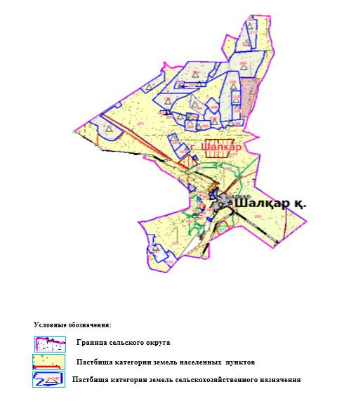

|  |  |
| --- | --- |
|  | Приложение 2 к Плану по управлению пастбищами и их использованию в городе Шалкар на 2023-2024 годы |

**Приемлемые схемы пастбищеоборотов**

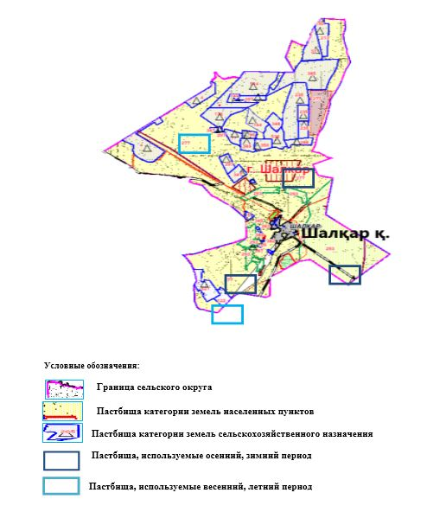

|  |  |
| --- | --- |
|  | Приложение 3 к Плану по управлению пастбищами и их использованию в городе Шалкар на 2023-2024 годы |

**Карта с обозначением внешних и внутренних границ и площадей пастбищ, в том числе сезонных, объектов пастбищной инфраструктуры**

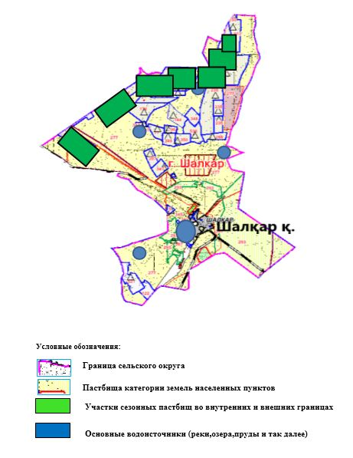

|  |  |
| --- | --- |
|  | Приложение 4 к Плану по управлению пастбищами и их использованию в городе Шалкар на 2023-2024 годы |

**Схема доступа пастбищепользователей к водоисточникам (озерам, рекам, прудам, копаням, оросительным или обводнительным каналам, трубчатым или шахтным колодцам), составленная согласно норме потребления воды**

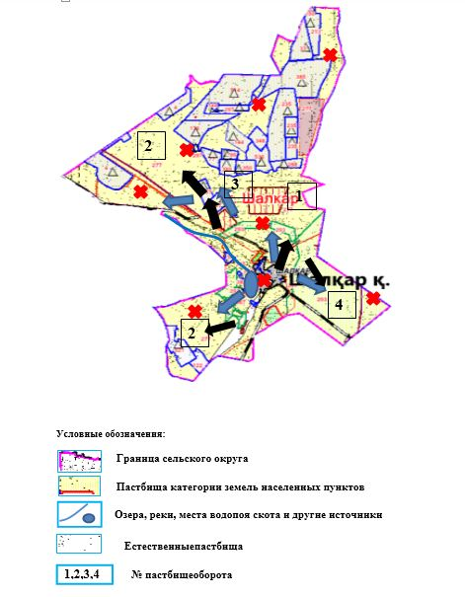

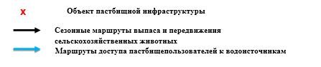

|  |  |
| --- | --- |
|  | Приложение 5 к Плану по управлению пастбищами и их использованию в городе Шалкар на 2023-2024 годы |

**Схема перераспределения пастбищ для размещения поголовья сельскохозяйственных животных физических и (или) юридических лиц, у которых отсутствуют пастбища, и перемещения его на предоставляемые пастбища**

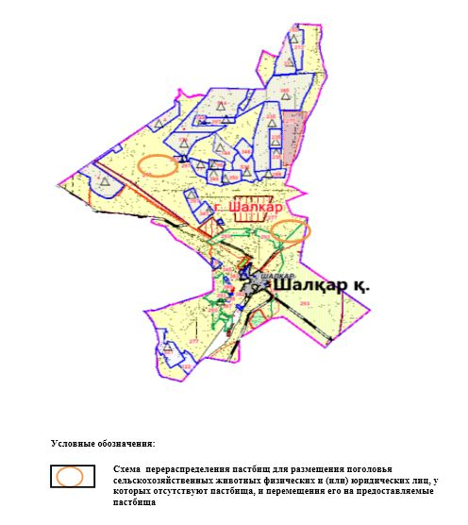

|  |  |
| --- | --- |
|  | Приложение 6 к Плану по управлению пастбищами и их использованию в городе Шалкар на 2023-2024 годы |

**Схема размещения поголовья сельскохозяйственных животных, не обеспеченных пастбищами, на отгонных пастбищах физическими и (или) юридическими лицами, расположенными в селе, сельском округе**

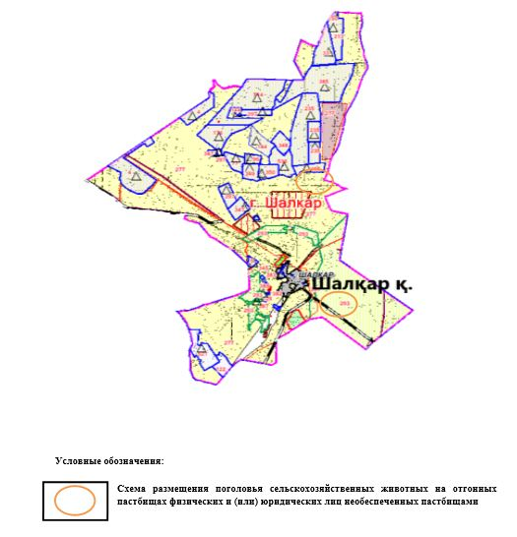

|  |  |
| --- | --- |
|  | Приложение 7 к Плану по управлению пастбищами и их использованию в городе Шалкар на 2023-2024 годы |

**Календарный график по использованию пастбищ, устанавливающий сезонные маршруты выпаса и прогона сельскохозяйственных животных**

|  |  |  |  |  |  |  |  |  |  |
| --- | --- | --- | --- | --- | --- | --- | --- | --- | --- |
| № | Наименование сельских округов | Количество загонов в 2023 году | | | | Количество загонов в 2024 году | | | |
| 1 | 2 | 3 | 4 | 1 | 2 | 3 | 4 |
| 1 | город Шалкар | ВЛС | ЛС | ОЗ | ЛОС | ВЛС | ЛС | ЛОС | ОЗ |

      Примечание: расшифровка аббревиатур:

      ВЛС – весенне-летний сезон;

      ЛОС – летне-осенний сезон;

      ЛС – летний сезон;

      ОЗ – отдыхающий загон.

© 2012. РГП на ПХВ «Институт законодательства и правовой информации Республики Казахстан» Министерства юстиции Республики Казахстан